02 - HỘI ĐỒNG THI SỞ GD&ĐT TP. HỒ CHÍ MINH  THPT NGUYỄN HỮU HUÂN | CỘNG HÒA XÃ HỘI CHỦ NGHĨA VIỆT NAM  Độc lập – Tự do – Hạnh phúc
GIẤY BÁO DỰ THI
Kỳ thi tốt nghiệp THPT năm 2021

Họ tên thí sinh: ĐÀO NGỌC HƯƠNG AN |  |  |  |  |  | Số báo danh: 02076444 |  |  | 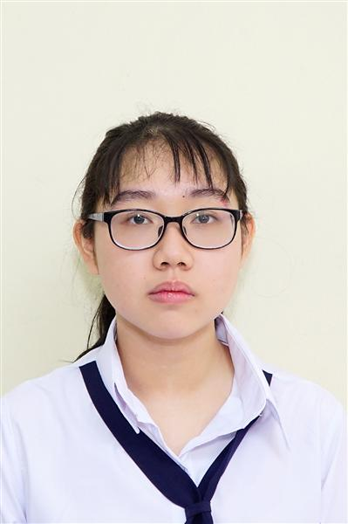
Ngày sinh: 29/12/2003 |  |  |  | Dân tộc: Kinh |  | Giới tính: Nữ
Nơi sinh: THÀNH PHỐ HỒ CHÍ MINH |  |  |  | Số CMND/CCCD: 079303019981
Hộ khẩu TT: Thành phố Thủ Đức, Tp. Hồ Chí Minh
Học sinh trường: THPT Nguyễn Hữu Huân |  |  |  |  |  | Lớp: 12D2
Là học sinh học theo chương trình: THPT  X |  |  |  |  |  | GDTX
Có đăng ký sử dụng kết quả để xét tuyển sinh:
X
Đối tượng: |  | Khu vực: 3 |  |  |  | Diện XTN: 1 |  |  | Điểm cộng:
Địa chỉ điểm thi: THCS Lê Quý Đôn KV_TĐ - Số 234, Đường Võ Văn Ngân, P.Linh Chiểu, TP .Thủ Đức
Thông tin bài thi/môn thi đã đăng ký:
Bài thi/Môn thi | Ngữ văn |  | Toán | KHTN |  |  | Ngoại ngữ | KHXH
Bài thi/Môn thi |  |  | Toán | Vật lí | Hóa học | Sinh học | Ngoại ngữ | Lịch sử |  | Địa lí | GDCD
Thí sinh đã đăng ký bài thi/môn thi | X |  | X |  |  |  | N1 | X |  | X | X
Phòng thi | 3279 |  | 3279 |  |  |  | 3279 | 3291
Ngày thi | 07/07/2021 |  |  |  |  |  | 08/07/2021 | 08/07/2021
Giờ phát đề | 07h30 |  | 14h20 |  |  |  | 14h20 | 07h30 |  | 08h30 | 09h30
Giờ bắt đầu làm bài thi | 07h35 |  | 14h30 |  |  |  | 14h30 | 07h35 |  | 08h35 | 09h35

(*) Thí sinh đăng ký dự thi bài thi/môn thi nào sẽ được đánh dấu (X) tại cột tương ứng bài thi/môn thi đó; nếu thí sinh đăng ký cả bài thi tổ hợp nào thì tất cả các môn thi thành phần của bài thi tổ hợp đó sẽ được đánh dấu (X). Riêng đối với thí sinh GDTX học lớp 12 trong năm tổ chức thi nếu chọn bài thi KHXH thì đánh dấu 2 môn Lịch sử và Địa lí hoặc đánh dấu cả môn GDCD nếu thí sinh chọn thi thêm môn GDCD để xét tuyển sinh ĐH, CĐ. Thí sinh có đăng ký dự thi môn ngoại ngữ sẽ ký hiệu như sau: N1-Tiếng Anh; N2-Tiếng Nga; N3-Tiếng Pháp;N4-Tiếng Trung Quốc; N5-Tiếng Đức; N6-Tiếng Nhật; N7-Tiếng Hàn.

Thí sinh đến tập trung làm thủ tục dự thi vào:
- Thời gian: 14 giờ 00 ngày 06 tháng 07 năm 2021
- Tại Phòng thi: 3279 - 3279 - của Điểm thi.
Ngày 12 tháng 06 năm 2021
THỦ TRƯỞNG ĐƠN VỊ
(Ký tên và đóng dấu)

02 - HỘI ĐỒNG THI SỞ GD&ĐT TP. HỒ CHÍ MINH  THPT NGUYỄN HỮU HUÂN | CỘNG HÒA XÃ HỘI CHỦ NGHĨA VIỆT NAM  Độc lập – Tự do – Hạnh phúc
GIẤY BÁO DỰ THI
Kỳ thi tốt nghiệp THPT năm 2021

Họ tên thí sinh: NGUYỄN ĐÌNH THÚY AN |  |  |  |  |  | Số báo danh: 02076456 |  |  | 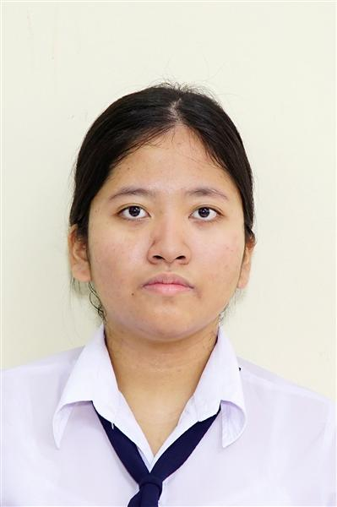
Ngày sinh: 02/12/2003 |  |  |  | Dân tộc: Kinh |  | Giới tính: Nữ
Nơi sinh: THÀNH PHỐ HỒ CHÍ MINH |  |  |  | Số CMND/CCCD: 079303008513
Hộ khẩu TT: Quận 9, Tp. Hồ Chí Minh
Học sinh trường: THPT Nguyễn Hữu Huân |  |  |  |  |  | Lớp: 12D2
Là học sinh học theo chương trình: THPT  X |  |  |  |  |  | GDTX
Có đăng ký sử dụng kết quả để xét tuyển sinh:
X
Đối tượng: |  | Khu vực: 3 |  |  |  | Diện XTN: 1 |  |  | Điểm cộng:
Địa chỉ điểm thi: THCS Lê Quý Đôn KV_TĐ - Số 234, Đường Võ Văn Ngân, P.Linh Chiểu, TP .Thủ Đức
Thông tin bài thi/môn thi đã đăng ký:
Bài thi/Môn thi | Ngữ văn |  | Toán | KHTN |  |  | Ngoại ngữ | KHXH
Bài thi/Môn thi |  |  | Toán | Vật lí | Hóa học | Sinh học | Ngoại ngữ | Lịch sử |  | Địa lí | GDCD
Thí sinh đã đăng ký bài thi/môn thi | X |  | X |  |  |  | N1 | X |  | X | X
Phòng thi | 3279 |  | 3279 |  |  |  | 3279 | 3291
Ngày thi | 07/07/2021 |  |  |  |  |  | 08/07/2021 | 08/07/2021
Giờ phát đề | 07h30 |  | 14h20 |  |  |  | 14h20 | 07h30 |  | 08h30 | 09h30
Giờ bắt đầu làm bài thi | 07h35 |  | 14h30 |  |  |  | 14h30 | 07h35 |  | 08h35 | 09h35

(*) Thí sinh đăng ký dự thi bài thi/môn thi nào sẽ được đánh dấu (X) tại cột tương ứng bài thi/môn thi đó; nếu thí sinh đăng ký cả bài thi tổ hợp nào thì tất cả các môn thi thành phần của bài thi tổ hợp đó sẽ được đánh dấu (X). Riêng đối với thí sinh GDTX học lớp 12 trong năm tổ chức thi nếu chọn bài thi KHXH thì đánh dấu 2 môn Lịch sử và Địa lí hoặc đánh dấu cả môn GDCD nếu thí sinh chọn thi thêm môn GDCD để xét tuyển sinh ĐH, CĐ. Thí sinh có đăng ký dự thi môn ngoại ngữ sẽ ký hiệu như sau: N1-Tiếng Anh; N2-Tiếng Nga; N3-Tiếng Pháp;N4-Tiếng Trung Quốc; N5-Tiếng Đức; N6-Tiếng Nhật; N7-Tiếng Hàn.

Thí sinh đến tập trung làm thủ tục dự thi vào:
- Thời gian: 14 giờ 00 ngày 06 tháng 07 năm 2021
- Tại Phòng thi: 3279 - 3279 - của Điểm thi.
Ngày 12 tháng 06 năm 2021
THỦ TRƯỞNG ĐƠN VỊ
(Ký tên và đóng dấu)

02 - HỘI ĐỒNG THI SỞ GD&ĐT TP. HỒ CHÍ MINH  THPT NGUYỄN HỮU HUÂN | CỘNG HÒA XÃ HỘI CHỦ NGHĨA VIỆT NAM  Độc lập – Tự do – Hạnh phúc
GIẤY BÁO DỰ THI
Kỳ thi tốt nghiệp THPT năm 2021

Họ tên thí sinh: PHẠM THỊ BÌNH AN |  |  |  |  |  | Số báo danh: 02076466 |  |  | 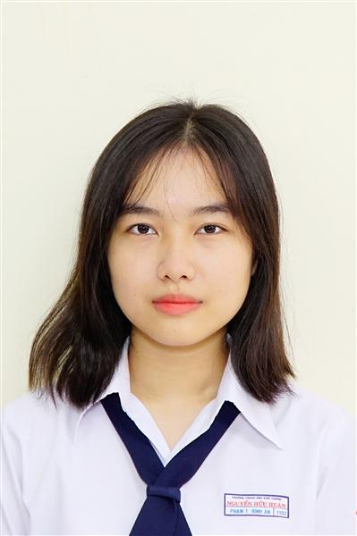
Ngày sinh: 15/06/2003 |  |  |  | Dân tộc: Kinh |  | Giới tính: Nữ
Nơi sinh: THÀNH PHỐ HỒ CHÍ MINH |  |  |  | Số CMND/CCCD: 079303008094
Hộ khẩu TT: Quận 9, Tp. Hồ Chí Minh
Học sinh trường: THPT Nguyễn Hữu Huân |  |  |  |  |  | Lớp: 12D2
Là học sinh học theo chương trình: THPT  X |  |  |  |  |  | GDTX
Có đăng ký sử dụng kết quả để xét tuyển sinh:
X
Đối tượng: |  | Khu vực: 3 |  |  |  | Diện XTN: 1 |  |  | Điểm cộng:
Địa chỉ điểm thi: THCS Lê Quý Đôn KV_TĐ - Số 234, Đường Võ Văn Ngân, P.Linh Chiểu, TP .Thủ Đức
Thông tin bài thi/môn thi đã đăng ký:
Bài thi/Môn thi | Ngữ văn |  | Toán | KHTN |  |  | Ngoại ngữ | KHXH
Bài thi/Môn thi |  |  | Toán | Vật lí | Hóa học | Sinh học | Ngoại ngữ | Lịch sử |  | Địa lí | GDCD
Thí sinh đã đăng ký bài thi/môn thi | X |  | X |  |  |  | N1 | X |  | X | X
Phòng thi | 3280 |  | 3280 |  |  |  | 3279 | 3291
Ngày thi | 07/07/2021 |  |  |  |  |  | 08/07/2021 | 08/07/2021
Giờ phát đề | 07h30 |  | 14h20 |  |  |  | 14h20 | 07h30 |  | 08h30 | 09h30
Giờ bắt đầu làm bài thi | 07h35 |  | 14h30 |  |  |  | 14h30 | 07h35 |  | 08h35 | 09h35

(*) Thí sinh đăng ký dự thi bài thi/môn thi nào sẽ được đánh dấu (X) tại cột tương ứng bài thi/môn thi đó; nếu thí sinh đăng ký cả bài thi tổ hợp nào thì tất cả các môn thi thành phần của bài thi tổ hợp đó sẽ được đánh dấu (X). Riêng đối với thí sinh GDTX học lớp 12 trong năm tổ chức thi nếu chọn bài thi KHXH thì đánh dấu 2 môn Lịch sử và Địa lí hoặc đánh dấu cả môn GDCD nếu thí sinh chọn thi thêm môn GDCD để xét tuyển sinh ĐH, CĐ. Thí sinh có đăng ký dự thi môn ngoại ngữ sẽ ký hiệu như sau: N1-Tiếng Anh; N2-Tiếng Nga; N3-Tiếng Pháp;N4-Tiếng Trung Quốc; N5-Tiếng Đức; N6-Tiếng Nhật; N7-Tiếng Hàn.

Thí sinh đến tập trung làm thủ tục dự thi vào:
- Thời gian: 14 giờ 00 ngày 06 tháng 07 năm 2021
- Tại Phòng thi: 3280 - 3280 - của Điểm thi.
Ngày 12 tháng 06 năm 2021
THỦ TRƯỞNG ĐƠN VỊ
(Ký tên và đóng dấu)

02 - HỘI ĐỒNG THI SỞ GD&ĐT TP. HỒ CHÍ MINH  THPT NGUYỄN HỮU HUÂN | CỘNG HÒA XÃ HỘI CHỦ NGHĨA VIỆT NAM  Độc lập – Tự do – Hạnh phúc
GIẤY BÁO DỰ THI
Kỳ thi tốt nghiệp THPT năm 2021

Họ tên thí sinh: NGUYỄN THỊ LAN ANH |  |  |  |  |  | Số báo danh: 02076518 |  |  | 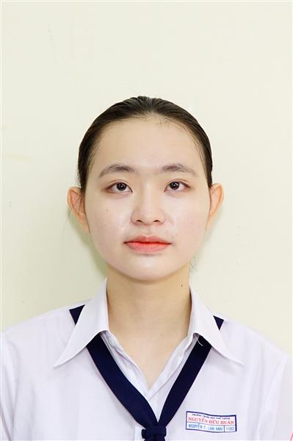
Ngày sinh: 13/04/2003 |  |  |  | Dân tộc: Kinh |  | Giới tính: Nữ
Nơi sinh: THÀNH PHỐ HỒ CHÍ MINH |  |  |  | Số CMND/CCCD: 276022608
Hộ khẩu TT: Thành phố Biên Hòa, Đồng Nai
Học sinh trường: THPT Nguyễn Hữu Huân |  |  |  |  |  | Lớp: 12D2
Là học sinh học theo chương trình: THPT  X |  |  |  |  |  | GDTX
Có đăng ký sử dụng kết quả để xét tuyển sinh:
X
Đối tượng: |  | Khu vực: 3 |  |  |  | Diện XTN: 1 |  |  | Điểm cộng:
Địa chỉ điểm thi: THCS Lê Quý Đôn KV_TĐ - Số 234, Đường Võ Văn Ngân, P.Linh Chiểu, TP .Thủ Đức
Thông tin bài thi/môn thi đã đăng ký:
Bài thi/Môn thi | Ngữ văn |  | Toán | KHTN |  |  | Ngoại ngữ | KHXH
Bài thi/Môn thi |  |  | Toán | Vật lí | Hóa học | Sinh học | Ngoại ngữ | Lịch sử |  | Địa lí | GDCD
Thí sinh đã đăng ký bài thi/môn thi | X |  | X |  |  |  | N1 | X |  | X | X
Phòng thi | 3282 |  | 3282 |  |  |  | 3281 | 3292
Ngày thi | 07/07/2021 |  |  |  |  |  | 08/07/2021 | 08/07/2021
Giờ phát đề | 07h30 |  | 14h20 |  |  |  | 14h20 | 07h30 |  | 08h30 | 09h30
Giờ bắt đầu làm bài thi | 07h35 |  | 14h30 |  |  |  | 14h30 | 07h35 |  | 08h35 | 09h35

(*) Thí sinh đăng ký dự thi bài thi/môn thi nào sẽ được đánh dấu (X) tại cột tương ứng bài thi/môn thi đó; nếu thí sinh đăng ký cả bài thi tổ hợp nào thì tất cả các môn thi thành phần của bài thi tổ hợp đó sẽ được đánh dấu (X). Riêng đối với thí sinh GDTX học lớp 12 trong năm tổ chức thi nếu chọn bài thi KHXH thì đánh dấu 2 môn Lịch sử và Địa lí hoặc đánh dấu cả môn GDCD nếu thí sinh chọn thi thêm môn GDCD để xét tuyển sinh ĐH, CĐ. Thí sinh có đăng ký dự thi môn ngoại ngữ sẽ ký hiệu như sau: N1-Tiếng Anh; N2-Tiếng Nga; N3-Tiếng Pháp;N4-Tiếng Trung Quốc; N5-Tiếng Đức; N6-Tiếng Nhật; N7-Tiếng Hàn.

Thí sinh đến tập trung làm thủ tục dự thi vào:
- Thời gian: 14 giờ 00 ngày 06 tháng 07 năm 2021
- Tại Phòng thi: 3282 - 3282 - của Điểm thi.
Ngày 12 tháng 06 năm 2021
THỦ TRƯỞNG ĐƠN VỊ
(Ký tên và đóng dấu)

02 - HỘI ĐỒNG THI SỞ GD&ĐT TP. HỒ CHÍ MINH  THPT NGUYỄN HỮU HUÂN | CỘNG HÒA XÃ HỘI CHỦ NGHĨA VIỆT NAM  Độc lập – Tự do – Hạnh phúc
GIẤY BÁO DỰ THI
Kỳ thi tốt nghiệp THPT năm 2021

Họ tên thí sinh: TRỊNH HOÀNG KIM ANH |  |  |  |  |  | Số báo danh: 02076542 |  |  | 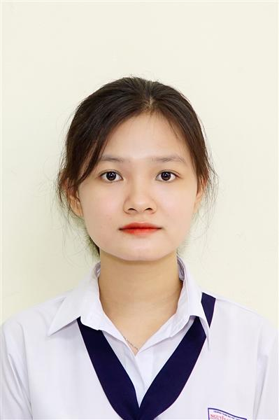
Ngày sinh: 14/03/2003 |  |  |  | Dân tộc: Kinh |  | Giới tính: Nữ
Nơi sinh: THÀNH PHỐ HỒ CHÍ MINH |  |  |  | Số CMND/CCCD: 038303000414
Hộ khẩu TT: Quận 9, Tp. Hồ Chí Minh
Học sinh trường: THPT Nguyễn Hữu Huân |  |  |  |  |  | Lớp: 12D2
Là học sinh học theo chương trình: THPT  X |  |  |  |  |  | GDTX
Có đăng ký sử dụng kết quả để xét tuyển sinh:
X
Đối tượng: |  | Khu vực: 3 |  |  |  | Diện XTN: 1 |  |  | Điểm cộng:
Địa chỉ điểm thi: THCS Lê Quý Đôn KV_TĐ - Số 234, Đường Võ Văn Ngân, P.Linh Chiểu, TP .Thủ Đức
Thông tin bài thi/môn thi đã đăng ký:
Bài thi/Môn thi | Ngữ văn |  | Toán | KHTN |  |  | Ngoại ngữ | KHXH
Bài thi/Môn thi |  |  | Toán | Vật lí | Hóa học | Sinh học | Ngoại ngữ | Lịch sử |  | Địa lí | GDCD
Thí sinh đã đăng ký bài thi/môn thi | X |  | X |  |  |  | N1 | X |  | X | X
Phòng thi | 3283 |  | 3283 |  |  |  | 3282 | 3292
Ngày thi | 07/07/2021 |  |  |  |  |  | 08/07/2021 | 08/07/2021
Giờ phát đề | 07h30 |  | 14h20 |  |  |  | 14h20 | 07h30 |  | 08h30 | 09h30
Giờ bắt đầu làm bài thi | 07h35 |  | 14h30 |  |  |  | 14h30 | 07h35 |  | 08h35 | 09h35

(*) Thí sinh đăng ký dự thi bài thi/môn thi nào sẽ được đánh dấu (X) tại cột tương ứng bài thi/môn thi đó; nếu thí sinh đăng ký cả bài thi tổ hợp nào thì tất cả các môn thi thành phần của bài thi tổ hợp đó sẽ được đánh dấu (X). Riêng đối với thí sinh GDTX học lớp 12 trong năm tổ chức thi nếu chọn bài thi KHXH thì đánh dấu 2 môn Lịch sử và Địa lí hoặc đánh dấu cả môn GDCD nếu thí sinh chọn thi thêm môn GDCD để xét tuyển sinh ĐH, CĐ. Thí sinh có đăng ký dự thi môn ngoại ngữ sẽ ký hiệu như sau: N1-Tiếng Anh; N2-Tiếng Nga; N3-Tiếng Pháp;N4-Tiếng Trung Quốc; N5-Tiếng Đức; N6-Tiếng Nhật; N7-Tiếng Hàn.

Thí sinh đến tập trung làm thủ tục dự thi vào:
- Thời gian: 14 giờ 00 ngày 06 tháng 07 năm 2021
- Tại Phòng thi: 3283 - 3283 - của Điểm thi.
Ngày 12 tháng 06 năm 2021
THỦ TRƯỞNG ĐƠN VỊ
(Ký tên và đóng dấu)

02 - HỘI ĐỒNG THI SỞ GD&ĐT TP. HỒ CHÍ MINH  THPT NGUYỄN HỮU HUÂN | CỘNG HÒA XÃ HỘI CHỦ NGHĨA VIỆT NAM  Độc lập – Tự do – Hạnh phúc
GIẤY BÁO DỰ THI
Kỳ thi tốt nghiệp THPT năm 2021

Họ tên thí sinh: VÕ NGỌC ANH |  |  |  |  |  | Số báo danh: 02076550 |  |  | 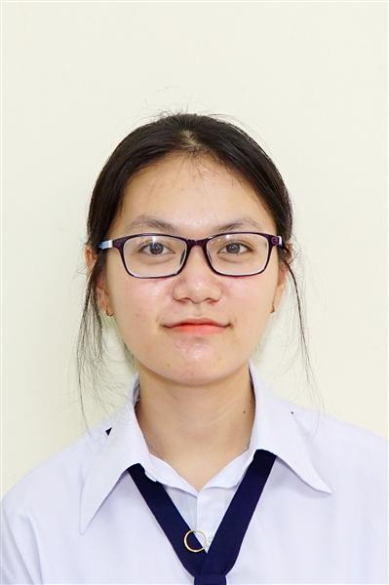
Ngày sinh: 07/08/2003 |  |  |  | Dân tộc: Kinh |  | Giới tính: Nữ
Nơi sinh: THÀNH PHỐ HỒ CHÍ MINH |  |  |  | Số CMND/CCCD: 079303006547
Hộ khẩu TT: Thành phố Thủ Đức, Tp. Hồ Chí Minh
Học sinh trường: THPT Nguyễn Hữu Huân |  |  |  |  |  | Lớp: 12D2
Là học sinh học theo chương trình: THPT  X |  |  |  |  |  | GDTX
Có đăng ký sử dụng kết quả để xét tuyển sinh:
X
Đối tượng: |  | Khu vực: 3 |  |  |  | Diện XTN: 1 |  |  | Điểm cộng:
Địa chỉ điểm thi: THCS Lê Quý Đôn KV_TĐ - Số 234, Đường Võ Văn Ngân, P.Linh Chiểu, TP .Thủ Đức
Thông tin bài thi/môn thi đã đăng ký:
Bài thi/Môn thi | Ngữ văn |  | Toán | KHTN |  |  | Ngoại ngữ | KHXH
Bài thi/Môn thi |  |  | Toán | Vật lí | Hóa học | Sinh học | Ngoại ngữ | Lịch sử |  | Địa lí | GDCD
Thí sinh đã đăng ký bài thi/môn thi | X |  | X |  |  |  | N1 | X |  | X | X
Phòng thi | 3283 |  | 3283 |  |  |  | 3282 | 3292
Ngày thi | 07/07/2021 |  |  |  |  |  | 08/07/2021 | 08/07/2021
Giờ phát đề | 07h30 |  | 14h20 |  |  |  | 14h20 | 07h30 |  | 08h30 | 09h30
Giờ bắt đầu làm bài thi | 07h35 |  | 14h30 |  |  |  | 14h30 | 07h35 |  | 08h35 | 09h35

(*) Thí sinh đăng ký dự thi bài thi/môn thi nào sẽ được đánh dấu (X) tại cột tương ứng bài thi/môn thi đó; nếu thí sinh đăng ký cả bài thi tổ hợp nào thì tất cả các môn thi thành phần của bài thi tổ hợp đó sẽ được đánh dấu (X). Riêng đối với thí sinh GDTX học lớp 12 trong năm tổ chức thi nếu chọn bài thi KHXH thì đánh dấu 2 môn Lịch sử và Địa lí hoặc đánh dấu cả môn GDCD nếu thí sinh chọn thi thêm môn GDCD để xét tuyển sinh ĐH, CĐ. Thí sinh có đăng ký dự thi môn ngoại ngữ sẽ ký hiệu như sau: N1-Tiếng Anh; N2-Tiếng Nga; N3-Tiếng Pháp;N4-Tiếng Trung Quốc; N5-Tiếng Đức; N6-Tiếng Nhật; N7-Tiếng Hàn.

Thí sinh đến tập trung làm thủ tục dự thi vào:
- Thời gian: 14 giờ 00 ngày 06 tháng 07 năm 2021
- Tại Phòng thi: 3283 - 3283 - của Điểm thi.
Ngày 12 tháng 06 năm 2021
THỦ TRƯỞNG ĐƠN VỊ
(Ký tên và đóng dấu)

02 - HỘI ĐỒNG THI SỞ GD&ĐT TP. HỒ CHÍ MINH  THPT NGUYỄN HỮU HUÂN | CỘNG HÒA XÃ HỘI CHỦ NGHĨA VIỆT NAM  Độc lập – Tự do – Hạnh phúc
GIẤY BÁO DỰ THI
Kỳ thi tốt nghiệp THPT năm 2021

Họ tên thí sinh: PHAN LÊ HỒNG ÁNH |  |  |  |  |  | Số báo danh: 02076566 |  |  | 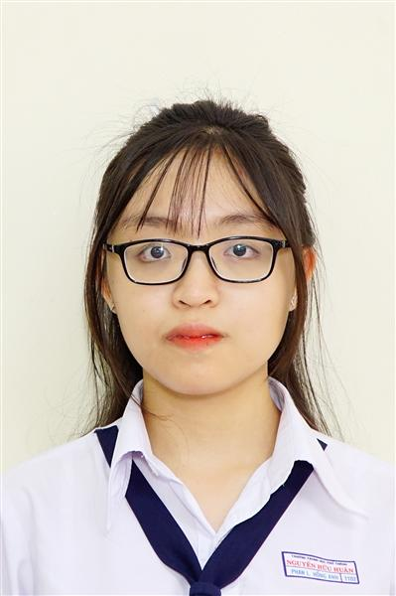
Ngày sinh: 30/07/2003 |  |  |  | Dân tộc: Kinh |  | Giới tính: Nữ
Nơi sinh: THÀNH PHỐ HỒ CHÍ MINH |  |  |  | Số CMND/CCCD: 079303013958
Hộ khẩu TT: Thành phố Thủ Đức, Tp. Hồ Chí Minh
Học sinh trường: THPT Nguyễn Hữu Huân |  |  |  |  |  | Lớp: 12D2
Là học sinh học theo chương trình: THPT  X |  |  |  |  |  | GDTX
Có đăng ký sử dụng kết quả để xét tuyển sinh:
X
Đối tượng: |  | Khu vực: 3 |  |  |  | Diện XTN: 1 |  |  | Điểm cộng:
Địa chỉ điểm thi: THCS Lê Quý Đôn KV_TĐ - Số 234, Đường Võ Văn Ngân, P.Linh Chiểu, TP .Thủ Đức
Thông tin bài thi/môn thi đã đăng ký:
Bài thi/Môn thi | Ngữ văn |  | Toán | KHTN |  |  | Ngoại ngữ | KHXH
Bài thi/Môn thi |  |  | Toán | Vật lí | Hóa học | Sinh học | Ngoại ngữ | Lịch sử |  | Địa lí | GDCD
Thí sinh đã đăng ký bài thi/môn thi | X |  | X |  |  |  | N1 | X |  | X | X
Phòng thi | 3284 |  | 3284 |  |  |  | 3283 | 3293
Ngày thi | 07/07/2021 |  |  |  |  |  | 08/07/2021 | 08/07/2021
Giờ phát đề | 07h30 |  | 14h20 |  |  |  | 14h20 | 07h30 |  | 08h30 | 09h30
Giờ bắt đầu làm bài thi | 07h35 |  | 14h30 |  |  |  | 14h30 | 07h35 |  | 08h35 | 09h35

(*) Thí sinh đăng ký dự thi bài thi/môn thi nào sẽ được đánh dấu (X) tại cột tương ứng bài thi/môn thi đó; nếu thí sinh đăng ký cả bài thi tổ hợp nào thì tất cả các môn thi thành phần của bài thi tổ hợp đó sẽ được đánh dấu (X). Riêng đối với thí sinh GDTX học lớp 12 trong năm tổ chức thi nếu chọn bài thi KHXH thì đánh dấu 2 môn Lịch sử và Địa lí hoặc đánh dấu cả môn GDCD nếu thí sinh chọn thi thêm môn GDCD để xét tuyển sinh ĐH, CĐ. Thí sinh có đăng ký dự thi môn ngoại ngữ sẽ ký hiệu như sau: N1-Tiếng Anh; N2-Tiếng Nga; N3-Tiếng Pháp;N4-Tiếng Trung Quốc; N5-Tiếng Đức; N6-Tiếng Nhật; N7-Tiếng Hàn.

Thí sinh đến tập trung làm thủ tục dự thi vào:
- Thời gian: 14 giờ 00 ngày 06 tháng 07 năm 2021
- Tại Phòng thi: 3284 - 3284 - của Điểm thi.
Ngày 12 tháng 06 năm 2021
THỦ TRƯỞNG ĐƠN VỊ
(Ký tên và đóng dấu)

02 - HỘI ĐỒNG THI SỞ GD&ĐT TP. HỒ CHÍ MINH  THPT NGUYỄN HỮU HUÂN | CỘNG HÒA XÃ HỘI CHỦ NGHĨA VIỆT NAM  Độc lập – Tự do – Hạnh phúc
GIẤY BÁO DỰ THI
Kỳ thi tốt nghiệp THPT năm 2021

Họ tên thí sinh: LÊ HỒNG ÂN |  |  |  |  |  | Số báo danh: 02076573 |  |  | 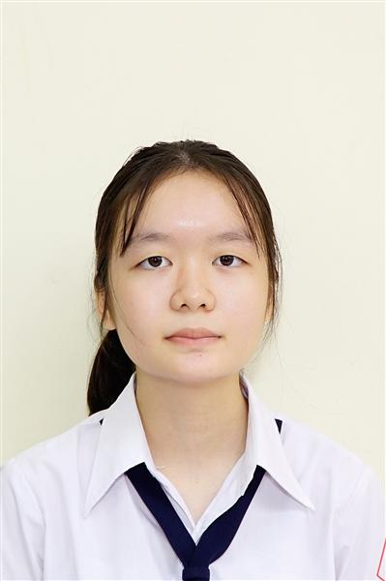
Ngày sinh: 16/06/2003 |  |  |  | Dân tộc: Kinh |  | Giới tính: Nữ
Nơi sinh: THÀNH PHỐ HỒ CHÍ MINH |  |  |  | Số CMND/CCCD: 079303027808
Hộ khẩu TT: Thành phố Thủ Đức, Tp. Hồ Chí Minh
Học sinh trường: THPT Nguyễn Hữu Huân |  |  |  |  |  | Lớp: 12D2
Là học sinh học theo chương trình: THPT  X |  |  |  |  |  | GDTX
Có đăng ký sử dụng kết quả để xét tuyển sinh:
X
Đối tượng: |  | Khu vực: 3 |  |  |  | Diện XTN: 1 |  |  | Điểm cộng:
Địa chỉ điểm thi: THCS Lê Quý Đôn KV_TĐ - Số 234, Đường Võ Văn Ngân, P.Linh Chiểu, TP .Thủ Đức
Thông tin bài thi/môn thi đã đăng ký:
Bài thi/Môn thi | Ngữ văn |  | Toán | KHTN |  |  | Ngoại ngữ | KHXH
Bài thi/Môn thi |  |  | Toán | Vật lí | Hóa học | Sinh học | Ngoại ngữ | Lịch sử |  | Địa lí | GDCD
Thí sinh đã đăng ký bài thi/môn thi | X |  | X |  |  |  | N1 | X |  | X | X
Phòng thi | 3284 |  | 3284 |  |  |  | 3283 | 3293
Ngày thi | 07/07/2021 |  |  |  |  |  | 08/07/2021 | 08/07/2021
Giờ phát đề | 07h30 |  | 14h20 |  |  |  | 14h20 | 07h30 |  | 08h30 | 09h30
Giờ bắt đầu làm bài thi | 07h35 |  | 14h30 |  |  |  | 14h30 | 07h35 |  | 08h35 | 09h35

(*) Thí sinh đăng ký dự thi bài thi/môn thi nào sẽ được đánh dấu (X) tại cột tương ứng bài thi/môn thi đó; nếu thí sinh đăng ký cả bài thi tổ hợp nào thì tất cả các môn thi thành phần của bài thi tổ hợp đó sẽ được đánh dấu (X). Riêng đối với thí sinh GDTX học lớp 12 trong năm tổ chức thi nếu chọn bài thi KHXH thì đánh dấu 2 môn Lịch sử và Địa lí hoặc đánh dấu cả môn GDCD nếu thí sinh chọn thi thêm môn GDCD để xét tuyển sinh ĐH, CĐ. Thí sinh có đăng ký dự thi môn ngoại ngữ sẽ ký hiệu như sau: N1-Tiếng Anh; N2-Tiếng Nga; N3-Tiếng Pháp;N4-Tiếng Trung Quốc; N5-Tiếng Đức; N6-Tiếng Nhật; N7-Tiếng Hàn.

Thí sinh đến tập trung làm thủ tục dự thi vào:
- Thời gian: 14 giờ 00 ngày 06 tháng 07 năm 2021
- Tại Phòng thi: 3284 - 3284 - của Điểm thi.
Ngày 12 tháng 06 năm 2021
THỦ TRƯỞNG ĐƠN VỊ
(Ký tên và đóng dấu)

02 - HỘI ĐỒNG THI SỞ GD&ĐT TP. HỒ CHÍ MINH  THPT NGUYỄN HỮU HUÂN | CỘNG HÒA XÃ HỘI CHỦ NGHĨA VIỆT NAM  Độc lập – Tự do – Hạnh phúc
GIẤY BÁO DỰ THI
Kỳ thi tốt nghiệp THPT năm 2021

Họ tên thí sinh: NGUYỄN THY THY ÂN |  |  |  |  |  | Số báo danh: 02076579 |  |  | 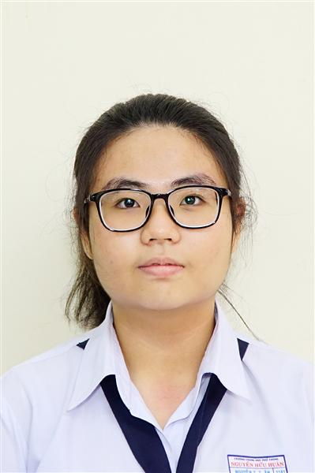
Ngày sinh: 25/06/2003 |  |  |  | Dân tộc: Kinh |  | Giới tính: Nữ
Nơi sinh: THÀNH PHỐ HỒ CHÍ MINH |  |  |  | Số CMND/CCCD: 079303013464
Hộ khẩu TT: Thành phố Thủ Đức, Tp. Hồ Chí Minh
Học sinh trường: THPT Nguyễn Hữu Huân |  |  |  |  |  | Lớp: 12D2
Là học sinh học theo chương trình: THPT  X |  |  |  |  |  | GDTX
Có đăng ký sử dụng kết quả để xét tuyển sinh:
X
Đối tượng: |  | Khu vực: 3 |  |  |  | Diện XTN: 1 |  |  | Điểm cộng:
Địa chỉ điểm thi: THCS Lê Quý Đôn KV_TĐ - Số 234, Đường Võ Văn Ngân, P.Linh Chiểu, TP .Thủ Đức
Thông tin bài thi/môn thi đã đăng ký:
Bài thi/Môn thi | Ngữ văn |  | Toán | KHTN |  |  | Ngoại ngữ | KHXH
Bài thi/Môn thi |  |  | Toán | Vật lí | Hóa học | Sinh học | Ngoại ngữ | Lịch sử |  | Địa lí | GDCD
Thí sinh đã đăng ký bài thi/môn thi | X |  | X |  |  |  | N1 | X |  | X | X
Phòng thi | 3284 |  | 3284 |  |  |  | 3283 | 3293
Ngày thi | 07/07/2021 |  |  |  |  |  | 08/07/2021 | 08/07/2021
Giờ phát đề | 07h30 |  | 14h20 |  |  |  | 14h20 | 07h30 |  | 08h30 | 09h30
Giờ bắt đầu làm bài thi | 07h35 |  | 14h30 |  |  |  | 14h30 | 07h35 |  | 08h35 | 09h35

(*) Thí sinh đăng ký dự thi bài thi/môn thi nào sẽ được đánh dấu (X) tại cột tương ứng bài thi/môn thi đó; nếu thí sinh đăng ký cả bài thi tổ hợp nào thì tất cả các môn thi thành phần của bài thi tổ hợp đó sẽ được đánh dấu (X). Riêng đối với thí sinh GDTX học lớp 12 trong năm tổ chức thi nếu chọn bài thi KHXH thì đánh dấu 2 môn Lịch sử và Địa lí hoặc đánh dấu cả môn GDCD nếu thí sinh chọn thi thêm môn GDCD để xét tuyển sinh ĐH, CĐ. Thí sinh có đăng ký dự thi môn ngoại ngữ sẽ ký hiệu như sau: N1-Tiếng Anh; N2-Tiếng Nga; N3-Tiếng Pháp;N4-Tiếng Trung Quốc; N5-Tiếng Đức; N6-Tiếng Nhật; N7-Tiếng Hàn.

Thí sinh đến tập trung làm thủ tục dự thi vào:
- Thời gian: 14 giờ 00 ngày 06 tháng 07 năm 2021
- Tại Phòng thi: 3284 - 3284 - của Điểm thi.
Ngày 12 tháng 06 năm 2021
THỦ TRƯỞNG ĐƠN VỊ
(Ký tên và đóng dấu)

02 - HỘI ĐỒNG THI SỞ GD&ĐT TP. HỒ CHÍ MINH  THPT NGUYỄN HỮU HUÂN | CỘNG HÒA XÃ HỘI CHỦ NGHĨA VIỆT NAM  Độc lập – Tự do – Hạnh phúc
GIẤY BÁO DỰ THI
Kỳ thi tốt nghiệp THPT năm 2021

Họ tên thí sinh: NGUYỄN AN BÌNH |  |  |  |  |  | Số báo danh: 02076614 |  |  | 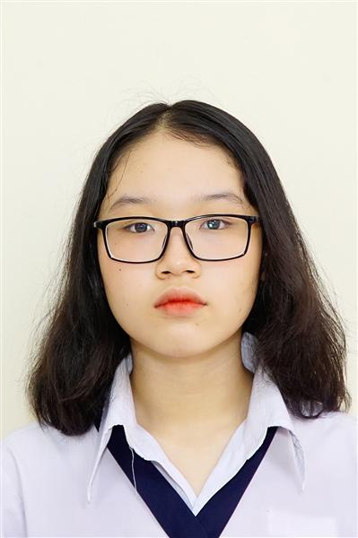
Ngày sinh: 30/07/2003 |  |  |  | Dân tộc: Kinh |  | Giới tính: Nữ
Nơi sinh: BÌNH ĐỊNH |  |  |  | Số CMND/CCCD: 079303003500
Hộ khẩu TT: Thành phố Thủ Đức, Tp. Hồ Chí Minh
Học sinh trường: THPT Nguyễn Hữu Huân |  |  |  |  |  | Lớp: 12D2
Là học sinh học theo chương trình: THPT  X |  |  |  |  |  | GDTX
Có đăng ký sử dụng kết quả để xét tuyển sinh:
X
Đối tượng: |  | Khu vực: 3 |  |  |  | Diện XTN: 1 |  |  | Điểm cộng:
Địa chỉ điểm thi: THCS Lê Quý Đôn KV_TĐ - Số 234, Đường Võ Văn Ngân, P.Linh Chiểu, TP .Thủ Đức
Thông tin bài thi/môn thi đã đăng ký:
Bài thi/Môn thi | Ngữ văn |  | Toán | KHTN |  |  | Ngoại ngữ | KHXH
Bài thi/Môn thi |  |  | Toán | Vật lí | Hóa học | Sinh học | Ngoại ngữ | Lịch sử |  | Địa lí | GDCD
Thí sinh đã đăng ký bài thi/môn thi | X |  | X |  |  |  | N1 | X |  | X | X
Phòng thi | 3285 |  | 3286 |  |  |  | 3284 | 3294
Ngày thi | 07/07/2021 |  |  |  |  |  | 08/07/2021 | 08/07/2021
Giờ phát đề | 07h30 |  | 14h20 |  |  |  | 14h20 | 07h30 |  | 08h30 | 09h30
Giờ bắt đầu làm bài thi | 07h35 |  | 14h30 |  |  |  | 14h30 | 07h35 |  | 08h35 | 09h35

(*) Thí sinh đăng ký dự thi bài thi/môn thi nào sẽ được đánh dấu (X) tại cột tương ứng bài thi/môn thi đó; nếu thí sinh đăng ký cả bài thi tổ hợp nào thì tất cả các môn thi thành phần của bài thi tổ hợp đó sẽ được đánh dấu (X). Riêng đối với thí sinh GDTX học lớp 12 trong năm tổ chức thi nếu chọn bài thi KHXH thì đánh dấu 2 môn Lịch sử và Địa lí hoặc đánh dấu cả môn GDCD nếu thí sinh chọn thi thêm môn GDCD để xét tuyển sinh ĐH, CĐ. Thí sinh có đăng ký dự thi môn ngoại ngữ sẽ ký hiệu như sau: N1-Tiếng Anh; N2-Tiếng Nga; N3-Tiếng Pháp;N4-Tiếng Trung Quốc; N5-Tiếng Đức; N6-Tiếng Nhật; N7-Tiếng Hàn.

Thí sinh đến tập trung làm thủ tục dự thi vào:
- Thời gian: 14 giờ 00 ngày 06 tháng 07 năm 2021
- Tại Phòng thi: 3286 - 3286 - của Điểm thi.
Ngày 12 tháng 06 năm 2021
THỦ TRƯỞNG ĐƠN VỊ
(Ký tên và đóng dấu)

02 - HỘI ĐỒNG THI SỞ GD&ĐT TP. HỒ CHÍ MINH  THPT NGUYỄN HỮU HUÂN | CỘNG HÒA XÃ HỘI CHỦ NGHĨA VIỆT NAM  Độc lập – Tự do – Hạnh phúc
GIẤY BÁO DỰ THI
Kỳ thi tốt nghiệp THPT năm 2021

Họ tên thí sinh: BÙI HẢI DƯƠNG |  |  |  |  |  | Số báo danh: 02076744 |  |  | 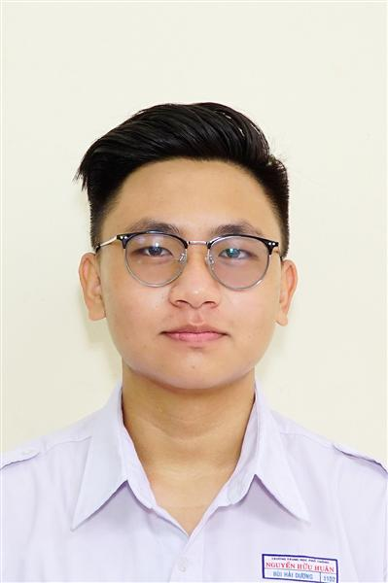
Ngày sinh: 30/01/2003 |  |  |  | Dân tộc: Kinh |  | Giới tính: Nam
Nơi sinh: TÂY NINH |  |  |  | Số CMND/CCCD: 072203000008
Hộ khẩu TT: Thành phố Thủ Đức, Tp. Hồ Chí Minh
Học sinh trường: THPT Nguyễn Hữu Huân |  |  |  |  |  | Lớp: 12D2
Là học sinh học theo chương trình: THPT  X |  |  |  |  |  | GDTX
Có đăng ký sử dụng kết quả để xét tuyển sinh:
X
Đối tượng: |  | Khu vực: 3 |  |  |  | Diện XTN: 1 |  |  | Điểm cộng:
Địa chỉ điểm thi: THCS Lê Quý Đôn KV_TĐ - Số 234, Đường Võ Văn Ngân, P.Linh Chiểu, TP .Thủ Đức
Thông tin bài thi/môn thi đã đăng ký:
Bài thi/Môn thi | Ngữ văn |  | Toán | KHTN |  |  | Ngoại ngữ | KHXH
Bài thi/Môn thi |  |  | Toán | Vật lí | Hóa học | Sinh học | Ngoại ngữ | Lịch sử |  | Địa lí | GDCD
Thí sinh đã đăng ký bài thi/môn thi | X |  | X |  |  |  | N1 | X |  | X | X
Phòng thi | 3291 |  | 3291 |  |  |  | 3288 | 3296
Ngày thi | 07/07/2021 |  |  |  |  |  | 08/07/2021 | 08/07/2021
Giờ phát đề | 07h30 |  | 14h20 |  |  |  | 14h20 | 07h30 |  | 08h30 | 09h30
Giờ bắt đầu làm bài thi | 07h35 |  | 14h30 |  |  |  | 14h30 | 07h35 |  | 08h35 | 09h35

(*) Thí sinh đăng ký dự thi bài thi/môn thi nào sẽ được đánh dấu (X) tại cột tương ứng bài thi/môn thi đó; nếu thí sinh đăng ký cả bài thi tổ hợp nào thì tất cả các môn thi thành phần của bài thi tổ hợp đó sẽ được đánh dấu (X). Riêng đối với thí sinh GDTX học lớp 12 trong năm tổ chức thi nếu chọn bài thi KHXH thì đánh dấu 2 môn Lịch sử và Địa lí hoặc đánh dấu cả môn GDCD nếu thí sinh chọn thi thêm môn GDCD để xét tuyển sinh ĐH, CĐ. Thí sinh có đăng ký dự thi môn ngoại ngữ sẽ ký hiệu như sau: N1-Tiếng Anh; N2-Tiếng Nga; N3-Tiếng Pháp;N4-Tiếng Trung Quốc; N5-Tiếng Đức; N6-Tiếng Nhật; N7-Tiếng Hàn.

Thí sinh đến tập trung làm thủ tục dự thi vào:
- Thời gian: 14 giờ 00 ngày 06 tháng 07 năm 2021
- Tại Phòng thi: 3291 - 3291 - của Điểm thi.
Ngày 12 tháng 06 năm 2021
THỦ TRƯỞNG ĐƠN VỊ
(Ký tên và đóng dấu)

02 - HỘI ĐỒNG THI SỞ GD&ĐT TP. HỒ CHÍ MINH  THPT NGUYỄN HỮU HUÂN | CỘNG HÒA XÃ HỘI CHỦ NGHĨA VIỆT NAM  Độc lập – Tự do – Hạnh phúc
GIẤY BÁO DỰ THI
Kỳ thi tốt nghiệp THPT năm 2021

Họ tên thí sinh: NGUYỄN THÙY DƯƠNG |  |  |  |  |  | Số báo danh: 02076755 |  |  | 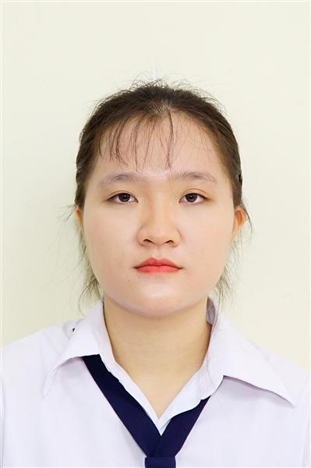
Ngày sinh: 13/01/2003 |  |  |  | Dân tộc: Kinh |  | Giới tính: Nữ
Nơi sinh: THÀNH PHỐ HỒ CHÍ MINH |  |  |  | Số CMND/CCCD: 074303000073
Hộ khẩu TT: Thành phố Thủ Đức, Tp. Hồ Chí Minh
Học sinh trường: THPT Nguyễn Hữu Huân |  |  |  |  |  | Lớp: 12D2
Là học sinh học theo chương trình: THPT  X |  |  |  |  |  | GDTX
Có đăng ký sử dụng kết quả để xét tuyển sinh:
X
Đối tượng: |  | Khu vực: 3 |  |  |  | Diện XTN: 1 |  |  | Điểm cộng: 2
Địa chỉ điểm thi: THCS Lê Quý Đôn KV_TĐ - Số 234, Đường Võ Văn Ngân, P.Linh Chiểu, TP .Thủ Đức
Thông tin bài thi/môn thi đã đăng ký:
Bài thi/Môn thi | Ngữ văn |  | Toán | KHTN |  |  | Ngoại ngữ | KHXH
Bài thi/Môn thi |  |  | Toán | Vật lí | Hóa học | Sinh học | Ngoại ngữ | Lịch sử |  | Địa lí | GDCD
Thí sinh đã đăng ký bài thi/môn thi | X |  | X |  |  |  | N1 | X |  | X | X
Phòng thi | 3291 |  | 3292 |  |  |  | 3288 | 3296
Ngày thi | 07/07/2021 |  |  |  |  |  | 08/07/2021 | 08/07/2021
Giờ phát đề | 07h30 |  | 14h20 |  |  |  | 14h20 | 07h30 |  | 08h30 | 09h30
Giờ bắt đầu làm bài thi | 07h35 |  | 14h30 |  |  |  | 14h30 | 07h35 |  | 08h35 | 09h35

(*) Thí sinh đăng ký dự thi bài thi/môn thi nào sẽ được đánh dấu (X) tại cột tương ứng bài thi/môn thi đó; nếu thí sinh đăng ký cả bài thi tổ hợp nào thì tất cả các môn thi thành phần của bài thi tổ hợp đó sẽ được đánh dấu (X). Riêng đối với thí sinh GDTX học lớp 12 trong năm tổ chức thi nếu chọn bài thi KHXH thì đánh dấu 2 môn Lịch sử và Địa lí hoặc đánh dấu cả môn GDCD nếu thí sinh chọn thi thêm môn GDCD để xét tuyển sinh ĐH, CĐ. Thí sinh có đăng ký dự thi môn ngoại ngữ sẽ ký hiệu như sau: N1-Tiếng Anh; N2-Tiếng Nga; N3-Tiếng Pháp;N4-Tiếng Trung Quốc; N5-Tiếng Đức; N6-Tiếng Nhật; N7-Tiếng Hàn.

Thí sinh đến tập trung làm thủ tục dự thi vào:
- Thời gian: 14 giờ 00 ngày 06 tháng 07 năm 2021
- Tại Phòng thi: 3292 - 3292 - của Điểm thi.
Ngày 12 tháng 06 năm 2021
THỦ TRƯỞNG ĐƠN VỊ
(Ký tên và đóng dấu)

02 - HỘI ĐỒNG THI SỞ GD&ĐT TP. HỒ CHÍ MINH  THPT NGUYỄN HỮU HUÂN | CỘNG HÒA XÃ HỘI CHỦ NGHĨA VIỆT NAM  Độc lập – Tự do – Hạnh phúc
GIẤY BÁO DỰ THI
Kỳ thi tốt nghiệp THPT năm 2021

Họ tên thí sinh: NGUYỄN HUỲNH TẤN ĐẠT |  |  |  |  |  | Số báo danh: 02076952 |  |  | 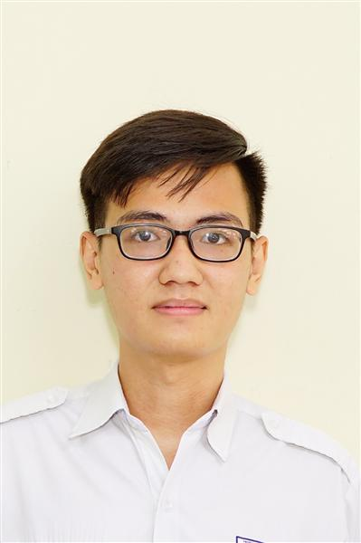
Ngày sinh: 23/11/2003 |  |  |  | Dân tộc: Kinh |  | Giới tính: Nam
Nơi sinh: THÀNH PHỐ HỒ CHÍ MINH |  |  |  | Số CMND/CCCD: 079203011546
Hộ khẩu TT: Thành phố Thủ Đức, Tp. Hồ Chí Minh
Học sinh trường: THPT Nguyễn Hữu Huân |  |  |  |  |  | Lớp: 12D2
Là học sinh học theo chương trình: THPT  X |  |  |  |  |  | GDTX
Có đăng ký sử dụng kết quả để xét tuyển sinh:
X
Đối tượng: |  | Khu vực: 3 |  |  |  | Diện XTN: 1 |  |  | Điểm cộng:
Địa chỉ điểm thi: THCS Linh Trung KV_TĐ - Số 5, Đường Linh Trung, Khu phố 2, P.Linh Trung, TP .Thủ Đức
Thông tin bài thi/môn thi đã đăng ký:
Bài thi/Môn thi | Ngữ văn |  | Toán | KHTN |  |  | Ngoại ngữ | KHXH
Bài thi/Môn thi |  |  | Toán | Vật lí | Hóa học | Sinh học | Ngoại ngữ | Lịch sử |  | Địa lí | GDCD
Thí sinh đã đăng ký bài thi/môn thi | X |  | X |  |  |  | N1 | X |  | X | X
Phòng thi | 3300 |  | 3300 |  |  |  | 3300 | 3312
Ngày thi | 07/07/2021 |  |  |  |  |  | 08/07/2021 | 08/07/2021
Giờ phát đề | 07h30 |  | 14h20 |  |  |  | 14h20 | 07h30 |  | 08h30 | 09h30
Giờ bắt đầu làm bài thi | 07h35 |  | 14h30 |  |  |  | 14h30 | 07h35 |  | 08h35 | 09h35

(*) Thí sinh đăng ký dự thi bài thi/môn thi nào sẽ được đánh dấu (X) tại cột tương ứng bài thi/môn thi đó; nếu thí sinh đăng ký cả bài thi tổ hợp nào thì tất cả các môn thi thành phần của bài thi tổ hợp đó sẽ được đánh dấu (X). Riêng đối với thí sinh GDTX học lớp 12 trong năm tổ chức thi nếu chọn bài thi KHXH thì đánh dấu 2 môn Lịch sử và Địa lí hoặc đánh dấu cả môn GDCD nếu thí sinh chọn thi thêm môn GDCD để xét tuyển sinh ĐH, CĐ. Thí sinh có đăng ký dự thi môn ngoại ngữ sẽ ký hiệu như sau: N1-Tiếng Anh; N2-Tiếng Nga; N3-Tiếng Pháp;N4-Tiếng Trung Quốc; N5-Tiếng Đức; N6-Tiếng Nhật; N7-Tiếng Hàn.

Thí sinh đến tập trung làm thủ tục dự thi vào:
- Thời gian: 14 giờ 00 ngày 06 tháng 07 năm 2021
- Tại Phòng thi: 3300 - 3300 - của Điểm thi.
Ngày 12 tháng 06 năm 2021
THỦ TRƯỞNG ĐƠN VỊ
(Ký tên và đóng dấu)

02 - HỘI ĐỒNG THI SỞ GD&ĐT TP. HỒ CHÍ MINH  THPT NGUYỄN HỮU HUÂN | CỘNG HÒA XÃ HỘI CHỦ NGHĨA VIỆT NAM  Độc lập – Tự do – Hạnh phúc
GIẤY BÁO DỰ THI
Kỳ thi tốt nghiệp THPT năm 2021

Họ tên thí sinh: TRẦN LÊ MINH ĐỨC |  |  |  |  |  | Số báo danh: 02076819 |  |  | 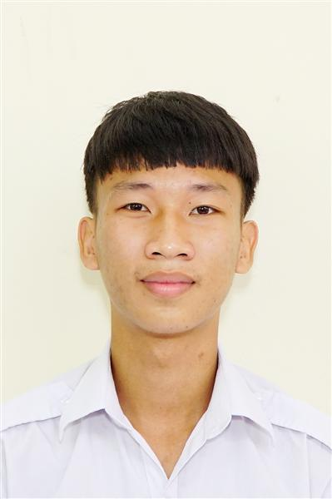
Ngày sinh: 14/02/2003 |  |  |  | Dân tộc: Kinh |  | Giới tính: Nam
Nơi sinh: THÀNH PHỐ HỒ CHÍ MINH |  |  |  | Số CMND/CCCD: 276058221
Hộ khẩu TT: Thành phố Biên Hòa, Đồng Nai
Học sinh trường: THPT Nguyễn Hữu Huân |  |  |  |  |  | Lớp: 12D2
Là học sinh học theo chương trình: THPT  X |  |  |  |  |  | GDTX
Có đăng ký sử dụng kết quả để xét tuyển sinh:
X
Đối tượng: |  | Khu vực: 3 |  |  |  | Diện XTN: 1 |  |  | Điểm cộng:
Địa chỉ điểm thi: THCS Lê Quý Đôn KV_TĐ - Số 234, Đường Võ Văn Ngân, P.Linh Chiểu, TP .Thủ Đức
Thông tin bài thi/môn thi đã đăng ký:
Bài thi/Môn thi | Ngữ văn |  | Toán | KHTN |  |  | Ngoại ngữ | KHXH
Bài thi/Môn thi |  |  | Toán | Vật lí | Hóa học | Sinh học | Ngoại ngữ | Lịch sử |  | Địa lí | GDCD
Thí sinh đã đăng ký bài thi/môn thi | X |  | X | X | X | X | N1
Phòng thi | 3294 |  | 3294 | 3287 |  |  | 3290
Ngày thi | 07/07/2021 |  |  | 08/07/2021 |  |  | 08/07/2021
Giờ phát đề | 07h30 |  | 14h20 | 07h30 | 08h30 | 09h30 | 14h20
Giờ bắt đầu làm bài thi | 07h35 |  | 14h30 | 07h35 | 08h35 | 09h35 | 14h30

(*) Thí sinh đăng ký dự thi bài thi/môn thi nào sẽ được đánh dấu (X) tại cột tương ứng bài thi/môn thi đó; nếu thí sinh đăng ký cả bài thi tổ hợp nào thì tất cả các môn thi thành phần của bài thi tổ hợp đó sẽ được đánh dấu (X). Riêng đối với thí sinh GDTX học lớp 12 trong năm tổ chức thi nếu chọn bài thi KHXH thì đánh dấu 2 môn Lịch sử và Địa lí hoặc đánh dấu cả môn GDCD nếu thí sinh chọn thi thêm môn GDCD để xét tuyển sinh ĐH, CĐ. Thí sinh có đăng ký dự thi môn ngoại ngữ sẽ ký hiệu như sau: N1-Tiếng Anh; N2-Tiếng Nga; N3-Tiếng Pháp;N4-Tiếng Trung Quốc; N5-Tiếng Đức; N6-Tiếng Nhật; N7-Tiếng Hàn.

Thí sinh đến tập trung làm thủ tục dự thi vào:
- Thời gian: 14 giờ 00 ngày 06 tháng 07 năm 2021
- Tại Phòng thi: 3294 - 3294 - của Điểm thi.
Ngày 12 tháng 06 năm 2021
THỦ TRƯỞNG ĐƠN VỊ
(Ký tên và đóng dấu)

02 - HỘI ĐỒNG THI SỞ GD&ĐT TP. HỒ CHÍ MINH  THPT NGUYỄN HỮU HUÂN | CỘNG HÒA XÃ HỘI CHỦ NGHĨA VIỆT NAM  Độc lập – Tự do – Hạnh phúc
GIẤY BÁO DỰ THI
Kỳ thi tốt nghiệp THPT năm 2021

Họ tên thí sinh: NGUYỄN NGỌC PHƯƠNG GIAO |  |  |  |  |  | Số báo danh: 02076834 |  |  | 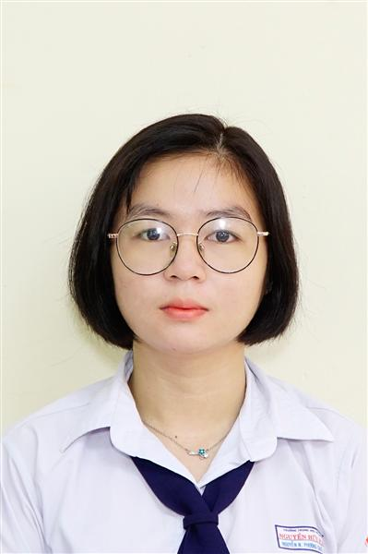
Ngày sinh: 22/03/2003 |  |  |  | Dân tộc: Kinh |  | Giới tính: Nữ
Nơi sinh: THÀNH PHỐ HỒ CHÍ MINH |  |  |  | Số CMND/CCCD: 079303024458
Hộ khẩu TT: Thành phố Thủ Đức, Tp. Hồ Chí Minh
Học sinh trường: THPT Nguyễn Hữu Huân |  |  |  |  |  | Lớp: 12D2
Là học sinh học theo chương trình: THPT  X |  |  |  |  |  | GDTX
Có đăng ký sử dụng kết quả để xét tuyển sinh:
X
Đối tượng: |  | Khu vực: 3 |  |  |  | Diện XTN: 1 |  |  | Điểm cộng:
Địa chỉ điểm thi: THCS Lê Quý Đôn KV_TĐ - Số 234, Đường Võ Văn Ngân, P.Linh Chiểu, TP .Thủ Đức
Thông tin bài thi/môn thi đã đăng ký:
Bài thi/Môn thi | Ngữ văn |  | Toán | KHTN |  |  | Ngoại ngữ | KHXH
Bài thi/Môn thi |  |  | Toán | Vật lí | Hóa học | Sinh học | Ngoại ngữ | Lịch sử |  | Địa lí | GDCD
Thí sinh đã đăng ký bài thi/môn thi | X |  | X | X | X | X | N1
Phòng thi | 3294 |  | 3295 | 3288 |  |  | 3291
Ngày thi | 07/07/2021 |  |  | 08/07/2021 |  |  | 08/07/2021
Giờ phát đề | 07h30 |  | 14h20 | 07h30 | 08h30 | 09h30 | 14h20
Giờ bắt đầu làm bài thi | 07h35 |  | 14h30 | 07h35 | 08h35 | 09h35 | 14h30

(*) Thí sinh đăng ký dự thi bài thi/môn thi nào sẽ được đánh dấu (X) tại cột tương ứng bài thi/môn thi đó; nếu thí sinh đăng ký cả bài thi tổ hợp nào thì tất cả các môn thi thành phần của bài thi tổ hợp đó sẽ được đánh dấu (X). Riêng đối với thí sinh GDTX học lớp 12 trong năm tổ chức thi nếu chọn bài thi KHXH thì đánh dấu 2 môn Lịch sử và Địa lí hoặc đánh dấu cả môn GDCD nếu thí sinh chọn thi thêm môn GDCD để xét tuyển sinh ĐH, CĐ. Thí sinh có đăng ký dự thi môn ngoại ngữ sẽ ký hiệu như sau: N1-Tiếng Anh; N2-Tiếng Nga; N3-Tiếng Pháp;N4-Tiếng Trung Quốc; N5-Tiếng Đức; N6-Tiếng Nhật; N7-Tiếng Hàn.

Thí sinh đến tập trung làm thủ tục dự thi vào:
- Thời gian: 14 giờ 00 ngày 06 tháng 07 năm 2021
- Tại Phòng thi: 3295 - 3295 - của Điểm thi.
Ngày 12 tháng 06 năm 2021
THỦ TRƯỞNG ĐƠN VỊ
(Ký tên và đóng dấu)

02 - HỘI ĐỒNG THI SỞ GD&ĐT TP. HỒ CHÍ MINH  THPT NGUYỄN HỮU HUÂN | CỘNG HÒA XÃ HỘI CHỦ NGHĨA VIỆT NAM  Độc lập – Tự do – Hạnh phúc
GIẤY BÁO DỰ THI
Kỳ thi tốt nghiệp THPT năm 2021

Họ tên thí sinh: THÁI NGỌC NGÂN HÀ |  |  |  |  |  | Số báo danh: 02076968 |  |  | 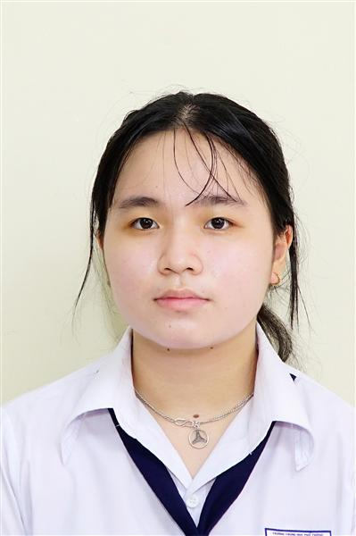
Ngày sinh: 02/06/2003 |  |  |  | Dân tộc: Kinh |  | Giới tính: Nữ
Nơi sinh: THÀNH PHỐ HỒ CHÍ MINH |  |  |  | Số CMND/CCCD: 079303003278
Hộ khẩu TT: Quận 9, Tp. Hồ Chí Minh
Học sinh trường: THPT Nguyễn Hữu Huân |  |  |  |  |  | Lớp: 12D2
Là học sinh học theo chương trình: THPT  X |  |  |  |  |  | GDTX
Có đăng ký sử dụng kết quả để xét tuyển sinh:
X
Đối tượng: |  | Khu vực: 3 |  |  |  | Diện XTN: 1 |  |  | Điểm cộng:
Địa chỉ điểm thi: THCS Linh Trung KV_TĐ - Số 5, Đường Linh Trung, Khu phố 2, P.Linh Trung, TP .Thủ Đức
Thông tin bài thi/môn thi đã đăng ký:
Bài thi/Môn thi | Ngữ văn |  | Toán | KHTN |  |  | Ngoại ngữ | KHXH
Bài thi/Môn thi |  |  | Toán | Vật lí | Hóa học | Sinh học | Ngoại ngữ | Lịch sử |  | Địa lí | GDCD
Thí sinh đã đăng ký bài thi/môn thi | X |  | X |  |  |  | N1 | X |  | X | X
Phòng thi | 3300 |  | 3300 |  |  |  | 3300 | 3312
Ngày thi | 07/07/2021 |  |  |  |  |  | 08/07/2021 | 08/07/2021
Giờ phát đề | 07h30 |  | 14h20 |  |  |  | 14h20 | 07h30 |  | 08h30 | 09h30
Giờ bắt đầu làm bài thi | 07h35 |  | 14h30 |  |  |  | 14h30 | 07h35 |  | 08h35 | 09h35

(*) Thí sinh đăng ký dự thi bài thi/môn thi nào sẽ được đánh dấu (X) tại cột tương ứng bài thi/môn thi đó; nếu thí sinh đăng ký cả bài thi tổ hợp nào thì tất cả các môn thi thành phần của bài thi tổ hợp đó sẽ được đánh dấu (X). Riêng đối với thí sinh GDTX học lớp 12 trong năm tổ chức thi nếu chọn bài thi KHXH thì đánh dấu 2 môn Lịch sử và Địa lí hoặc đánh dấu cả môn GDCD nếu thí sinh chọn thi thêm môn GDCD để xét tuyển sinh ĐH, CĐ. Thí sinh có đăng ký dự thi môn ngoại ngữ sẽ ký hiệu như sau: N1-Tiếng Anh; N2-Tiếng Nga; N3-Tiếng Pháp;N4-Tiếng Trung Quốc; N5-Tiếng Đức; N6-Tiếng Nhật; N7-Tiếng Hàn.

Thí sinh đến tập trung làm thủ tục dự thi vào:
- Thời gian: 14 giờ 00 ngày 06 tháng 07 năm 2021
- Tại Phòng thi: 3300 - 3300 - của Điểm thi.
Ngày 12 tháng 06 năm 2021
THỦ TRƯỞNG ĐƠN VỊ
(Ký tên và đóng dấu)

02 - HỘI ĐỒNG THI SỞ GD&ĐT TP. HỒ CHÍ MINH  THPT NGUYỄN HỮU HUÂN | CỘNG HÒA XÃ HỘI CHỦ NGHĨA VIỆT NAM  Độc lập – Tự do – Hạnh phúc
GIẤY BÁO DỰ THI
Kỳ thi tốt nghiệp THPT năm 2021

Họ tên thí sinh: TRẦN KHÁNH HẠ |  |  |  |  |  | Số báo danh: 02076969 |  |  | 
Ngày sinh: 29/07/2003 |  |  |  | Dân tộc: Kinh |  | Giới tính: Nữ
Nơi sinh: THÀNH PHỐ HỒ CHÍ MINH |  |  |  | Số CMND/CCCD: 281343633
Hộ khẩu TT: Thị xã Thuận An, Bình Dương
Học sinh trường: THPT Nguyễn Hữu Huân |  |  |  |  |  | Lớp: 12D2
Là học sinh học theo chương trình: THPT  X |  |  |  |  |  | GDTX
Có đăng ký sử dụng kết quả để xét tuyển sinh:
X
Đối tượng: |  | Khu vực: 3 |  |  |  | Diện XTN: 1 |  |  | Điểm cộng:
Địa chỉ điểm thi: THCS Linh Trung KV_TĐ - Số 5, Đường Linh Trung, Khu phố 2, P.Linh Trung, TP .Thủ Đức
Thông tin bài thi/môn thi đã đăng ký:
Bài thi/Môn thi | Ngữ văn |  | Toán | KHTN |  |  | Ngoại ngữ | KHXH
Bài thi/Môn thi |  |  | Toán | Vật lí | Hóa học | Sinh học | Ngoại ngữ | Lịch sử |  | Địa lí | GDCD
Thí sinh đã đăng ký bài thi/môn thi | X |  | X |  |  |  | N1 | X |  | X | X
Phòng thi | 3300 |  | 3300 |  |  |  | 3300 | 3312
Ngày thi | 07/07/2021 |  |  |  |  |  | 08/07/2021 | 08/07/2021
Giờ phát đề | 07h30 |  | 14h20 |  |  |  | 14h20 | 07h30 |  | 08h30 | 09h30
Giờ bắt đầu làm bài thi | 07h35 |  | 14h30 |  |  |  | 14h30 | 07h35 |  | 08h35 | 09h35

(*) Thí sinh đăng ký dự thi bài thi/môn thi nào sẽ được đánh dấu (X) tại cột tương ứng bài thi/môn thi đó; nếu thí sinh đăng ký cả bài thi tổ hợp nào thì tất cả các môn thi thành phần của bài thi tổ hợp đó sẽ được đánh dấu (X). Riêng đối với thí sinh GDTX học lớp 12 trong năm tổ chức thi nếu chọn bài thi KHXH thì đánh dấu 2 môn Lịch sử và Địa lí hoặc đánh dấu cả môn GDCD nếu thí sinh chọn thi thêm môn GDCD để xét tuyển sinh ĐH, CĐ. Thí sinh có đăng ký dự thi môn ngoại ngữ sẽ ký hiệu như sau: N1-Tiếng Anh; N2-Tiếng Nga; N3-Tiếng Pháp;N4-Tiếng Trung Quốc; N5-Tiếng Đức; N6-Tiếng Nhật; N7-Tiếng Hàn.

Thí sinh đến tập trung làm thủ tục dự thi vào:
- Thời gian: 14 giờ 00 ngày 06 tháng 07 năm 2021
- Tại Phòng thi: 3300 - 3300 - của Điểm thi.
Ngày 12 tháng 06 năm 2021
THỦ TRƯỞNG ĐƠN VỊ
(Ký tên và đóng dấu)

02 - HỘI ĐỒNG THI SỞ GD&ĐT TP. HỒ CHÍ MINH  THPT NGUYỄN HỮU HUÂN | CỘNG HÒA XÃ HỘI CHỦ NGHĨA VIỆT NAM  Độc lập – Tự do – Hạnh phúc
GIẤY BÁO DỰ THI
Kỳ thi tốt nghiệp THPT năm 2021

Họ tên thí sinh: HUỲNH ANH HÀO |  |  |  |  |  | Số báo danh: 02076865 |  |  | 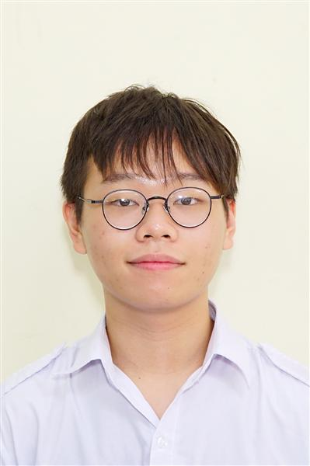
Ngày sinh: 18/03/2003 |  |  |  | Dân tộc: Kinh |  | Giới tính: Nam
Nơi sinh: THÀNH PHỐ HỒ CHÍ MINH |  |  |  | Số CMND/CCCD: 079203002780
Hộ khẩu TT: Quận 9, Tp. Hồ Chí Minh
Học sinh trường: THPT Nguyễn Hữu Huân |  |  |  |  |  | Lớp: 12D2
Là học sinh học theo chương trình: THPT  X |  |  |  |  |  | GDTX
Có đăng ký sử dụng kết quả để xét tuyển sinh:
X
Đối tượng: |  | Khu vực: 3 |  |  |  | Diện XTN: 1 |  |  | Điểm cộng:
Địa chỉ điểm thi: THCS Lê Quý Đôn KV_TĐ - Số 234, Đường Võ Văn Ngân, P.Linh Chiểu, TP .Thủ Đức
Thông tin bài thi/môn thi đã đăng ký:
Bài thi/Môn thi | Ngữ văn |  | Toán | KHTN |  |  | Ngoại ngữ | KHXH
Bài thi/Môn thi |  |  | Toán | Vật lí | Hóa học | Sinh học | Ngoại ngữ | Lịch sử |  | Địa lí | GDCD
Thí sinh đã đăng ký bài thi/môn thi | X |  | X | X | X | X | N1
Phòng thi | 3296 |  | 3296 | 3289 |  |  | 3291
Ngày thi | 07/07/2021 |  |  | 08/07/2021 |  |  | 08/07/2021
Giờ phát đề | 07h30 |  | 14h20 | 07h30 | 08h30 | 09h30 | 14h20
Giờ bắt đầu làm bài thi | 07h35 |  | 14h30 | 07h35 | 08h35 | 09h35 | 14h30

(*) Thí sinh đăng ký dự thi bài thi/môn thi nào sẽ được đánh dấu (X) tại cột tương ứng bài thi/môn thi đó; nếu thí sinh đăng ký cả bài thi tổ hợp nào thì tất cả các môn thi thành phần của bài thi tổ hợp đó sẽ được đánh dấu (X). Riêng đối với thí sinh GDTX học lớp 12 trong năm tổ chức thi nếu chọn bài thi KHXH thì đánh dấu 2 môn Lịch sử và Địa lí hoặc đánh dấu cả môn GDCD nếu thí sinh chọn thi thêm môn GDCD để xét tuyển sinh ĐH, CĐ. Thí sinh có đăng ký dự thi môn ngoại ngữ sẽ ký hiệu như sau: N1-Tiếng Anh; N2-Tiếng Nga; N3-Tiếng Pháp;N4-Tiếng Trung Quốc; N5-Tiếng Đức; N6-Tiếng Nhật; N7-Tiếng Hàn.

Thí sinh đến tập trung làm thủ tục dự thi vào:
- Thời gian: 14 giờ 00 ngày 06 tháng 07 năm 2021
- Tại Phòng thi: 3296 - 3296 - của Điểm thi.
Ngày 12 tháng 06 năm 2021
THỦ TRƯỞNG ĐƠN VỊ
(Ký tên và đóng dấu)

02 - HỘI ĐỒNG THI SỞ GD&ĐT TP. HỒ CHÍ MINH  THPT NGUYỄN HỮU HUÂN | CỘNG HÒA XÃ HỘI CHỦ NGHĨA VIỆT NAM  Độc lập – Tự do – Hạnh phúc
GIẤY BÁO DỰ THI
Kỳ thi tốt nghiệp THPT năm 2021

Họ tên thí sinh: CAO TRẦN NGỌC HÂN |  |  |  |  |  | Số báo danh: 02076978 |  |  | 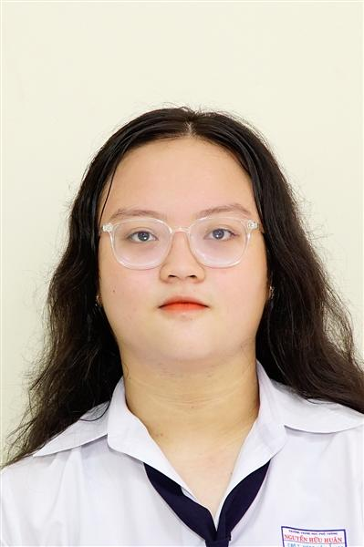
Ngày sinh: 10/04/2003 |  |  |  | Dân tộc: Kinh |  | Giới tính: Nữ
Nơi sinh: THÀNH PHỐ HỒ CHÍ MINH |  |  |  | Số CMND/CCCD: 079303008540
Hộ khẩu TT: Quận 9, Tp. Hồ Chí Minh
Học sinh trường: THPT Nguyễn Hữu Huân |  |  |  |  |  | Lớp: 12D2
Là học sinh học theo chương trình: THPT  X |  |  |  |  |  | GDTX
Có đăng ký sử dụng kết quả để xét tuyển sinh:
X
Đối tượng: |  | Khu vực: 3 |  |  |  | Diện XTN: 1 |  |  | Điểm cộng:
Địa chỉ điểm thi: THCS Linh Trung KV_TĐ - Số 5, Đường Linh Trung, Khu phố 2, P.Linh Trung, TP .Thủ Đức
Thông tin bài thi/môn thi đã đăng ký:
Bài thi/Môn thi | Ngữ văn |  | Toán | KHTN |  |  | Ngoại ngữ | KHXH
Bài thi/Môn thi |  |  | Toán | Vật lí | Hóa học | Sinh học | Ngoại ngữ | Lịch sử |  | Địa lí | GDCD
Thí sinh đã đăng ký bài thi/môn thi | X |  | X |  |  |  | N1 | X |  | X | X
Phòng thi | 3301 |  | 3301 |  |  |  | 3300 | 3312
Ngày thi | 07/07/2021 |  |  |  |  |  | 08/07/2021 | 08/07/2021
Giờ phát đề | 07h30 |  | 14h20 |  |  |  | 14h20 | 07h30 |  | 08h30 | 09h30
Giờ bắt đầu làm bài thi | 07h35 |  | 14h30 |  |  |  | 14h30 | 07h35 |  | 08h35 | 09h35

(*) Thí sinh đăng ký dự thi bài thi/môn thi nào sẽ được đánh dấu (X) tại cột tương ứng bài thi/môn thi đó; nếu thí sinh đăng ký cả bài thi tổ hợp nào thì tất cả các môn thi thành phần của bài thi tổ hợp đó sẽ được đánh dấu (X). Riêng đối với thí sinh GDTX học lớp 12 trong năm tổ chức thi nếu chọn bài thi KHXH thì đánh dấu 2 môn Lịch sử và Địa lí hoặc đánh dấu cả môn GDCD nếu thí sinh chọn thi thêm môn GDCD để xét tuyển sinh ĐH, CĐ. Thí sinh có đăng ký dự thi môn ngoại ngữ sẽ ký hiệu như sau: N1-Tiếng Anh; N2-Tiếng Nga; N3-Tiếng Pháp;N4-Tiếng Trung Quốc; N5-Tiếng Đức; N6-Tiếng Nhật; N7-Tiếng Hàn.

Thí sinh đến tập trung làm thủ tục dự thi vào:
- Thời gian: 14 giờ 00 ngày 06 tháng 07 năm 2021
- Tại Phòng thi: 3301 - 3301 - của Điểm thi.
Ngày 12 tháng 06 năm 2021
THỦ TRƯỞNG ĐƠN VỊ
(Ký tên và đóng dấu)

02 - HỘI ĐỒNG THI SỞ GD&ĐT TP. HỒ CHÍ MINH  THPT NGUYỄN HỮU HUÂN | CỘNG HÒA XÃ HỘI CHỦ NGHĨA VIỆT NAM  Độc lập – Tự do – Hạnh phúc
GIẤY BÁO DỰ THI
Kỳ thi tốt nghiệp THPT năm 2021

Họ tên thí sinh: LÊ VĂN HUY |  |  |  |  |  | Số báo danh: 02077052 |  |  | 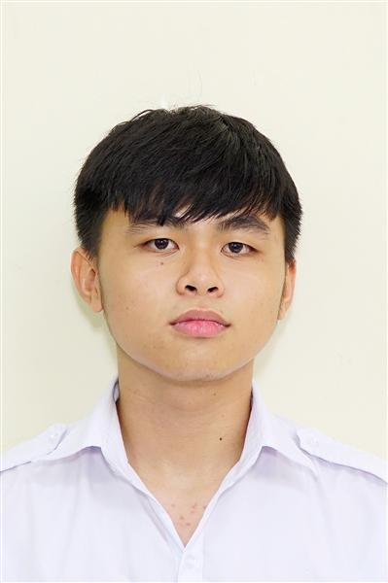
Ngày sinh: 14/07/2003 |  |  |  | Dân tộc: Kinh |  | Giới tính: Nam
Nơi sinh: TP.HÀ NỘI |  |  |  | Số CMND/CCCD: 001203037134
Hộ khẩu TT: Huyện Đông Anh, Hà Nội
Học sinh trường: THPT Nguyễn Hữu Huân |  |  |  |  |  | Lớp: 12D2
Là học sinh học theo chương trình: THPT  X |  |  |  |  |  | GDTX
Có đăng ký sử dụng kết quả để xét tuyển sinh:
X
Đối tượng: |  | Khu vực: 3 |  |  |  | Diện XTN: 1 |  |  | Điểm cộng:
Địa chỉ điểm thi: THCS Linh Trung KV_TĐ - Số 5, Đường Linh Trung, Khu phố 2, P.Linh Trung, TP .Thủ Đức
Thông tin bài thi/môn thi đã đăng ký:
Bài thi/Môn thi | Ngữ văn |  | Toán | KHTN |  |  | Ngoại ngữ | KHXH
Bài thi/Môn thi |  |  | Toán | Vật lí | Hóa học | Sinh học | Ngoại ngữ | Lịch sử |  | Địa lí | GDCD
Thí sinh đã đăng ký bài thi/môn thi | X |  | X |  |  |  | N1 | X |  | X | X
Phòng thi | 3304 |  | 3304 |  |  |  | 3303 | 3313
Ngày thi | 07/07/2021 |  |  |  |  |  | 08/07/2021 | 08/07/2021
Giờ phát đề | 07h30 |  | 14h20 |  |  |  | 14h20 | 07h30 |  | 08h30 | 09h30
Giờ bắt đầu làm bài thi | 07h35 |  | 14h30 |  |  |  | 14h30 | 07h35 |  | 08h35 | 09h35

(*) Thí sinh đăng ký dự thi bài thi/môn thi nào sẽ được đánh dấu (X) tại cột tương ứng bài thi/môn thi đó; nếu thí sinh đăng ký cả bài thi tổ hợp nào thì tất cả các môn thi thành phần của bài thi tổ hợp đó sẽ được đánh dấu (X). Riêng đối với thí sinh GDTX học lớp 12 trong năm tổ chức thi nếu chọn bài thi KHXH thì đánh dấu 2 môn Lịch sử và Địa lí hoặc đánh dấu cả môn GDCD nếu thí sinh chọn thi thêm môn GDCD để xét tuyển sinh ĐH, CĐ. Thí sinh có đăng ký dự thi môn ngoại ngữ sẽ ký hiệu như sau: N1-Tiếng Anh; N2-Tiếng Nga; N3-Tiếng Pháp;N4-Tiếng Trung Quốc; N5-Tiếng Đức; N6-Tiếng Nhật; N7-Tiếng Hàn.

Thí sinh đến tập trung làm thủ tục dự thi vào:
- Thời gian: 14 giờ 00 ngày 06 tháng 07 năm 2021
- Tại Phòng thi: 3304 - 3304 - của Điểm thi.
Ngày 12 tháng 06 năm 2021
THỦ TRƯỞNG ĐƠN VỊ
(Ký tên và đóng dấu)

02 - HỘI ĐỒNG THI SỞ GD&ĐT TP. HỒ CHÍ MINH  THPT NGUYỄN HỮU HUÂN | CỘNG HÒA XÃ HỘI CHỦ NGHĨA VIỆT NAM  Độc lập – Tự do – Hạnh phúc
GIẤY BÁO DỰ THI
Kỳ thi tốt nghiệp THPT năm 2021

Họ tên thí sinh: VŨ ĐỨC HUY |  |  |  |  |  | Số báo danh: 02077078 |  |  | 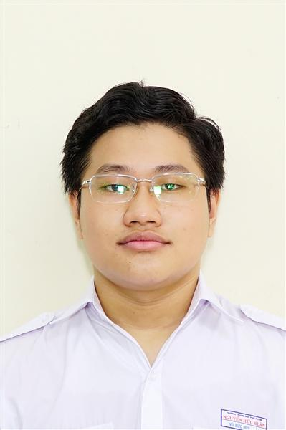
Ngày sinh: 04/06/2003 |  |  |  | Dân tộc: Kinh |  | Giới tính: Nam
Nơi sinh: THÀNH PHỐ HỒ CHÍ MINH |  |  |  | Số CMND/CCCD: 075203000191
Hộ khẩu TT: Quận 9, Tp. Hồ Chí Minh
Học sinh trường: THPT Nguyễn Hữu Huân |  |  |  |  |  | Lớp: 12D2
Là học sinh học theo chương trình: THPT  X |  |  |  |  |  | GDTX
Có đăng ký sử dụng kết quả để xét tuyển sinh:
X
Đối tượng: |  | Khu vực: 3 |  |  |  | Diện XTN: 1 |  |  | Điểm cộng: 2
Địa chỉ điểm thi: THCS Linh Trung KV_TĐ - Số 5, Đường Linh Trung, Khu phố 2, P.Linh Trung, TP .Thủ Đức
Thông tin bài thi/môn thi đã đăng ký:
Bài thi/Môn thi | Ngữ văn |  | Toán | KHTN |  |  | Ngoại ngữ | KHXH
Bài thi/Môn thi |  |  | Toán | Vật lí | Hóa học | Sinh học | Ngoại ngữ | Lịch sử |  | Địa lí | GDCD
Thí sinh đã đăng ký bài thi/môn thi | X |  | X |  |  |  | N1 | X |  | X | X
Phòng thi | 3305 |  | 3305 |  |  |  | 3304 | 3314
Ngày thi | 07/07/2021 |  |  |  |  |  | 08/07/2021 | 08/07/2021
Giờ phát đề | 07h30 |  | 14h20 |  |  |  | 14h20 | 07h30 |  | 08h30 | 09h30
Giờ bắt đầu làm bài thi | 07h35 |  | 14h30 |  |  |  | 14h30 | 07h35 |  | 08h35 | 09h35

(*) Thí sinh đăng ký dự thi bài thi/môn thi nào sẽ được đánh dấu (X) tại cột tương ứng bài thi/môn thi đó; nếu thí sinh đăng ký cả bài thi tổ hợp nào thì tất cả các môn thi thành phần của bài thi tổ hợp đó sẽ được đánh dấu (X). Riêng đối với thí sinh GDTX học lớp 12 trong năm tổ chức thi nếu chọn bài thi KHXH thì đánh dấu 2 môn Lịch sử và Địa lí hoặc đánh dấu cả môn GDCD nếu thí sinh chọn thi thêm môn GDCD để xét tuyển sinh ĐH, CĐ. Thí sinh có đăng ký dự thi môn ngoại ngữ sẽ ký hiệu như sau: N1-Tiếng Anh; N2-Tiếng Nga; N3-Tiếng Pháp;N4-Tiếng Trung Quốc; N5-Tiếng Đức; N6-Tiếng Nhật; N7-Tiếng Hàn.

Thí sinh đến tập trung làm thủ tục dự thi vào:
- Thời gian: 14 giờ 00 ngày 06 tháng 07 năm 2021
- Tại Phòng thi: 3305 - 3305 - của Điểm thi.
Ngày 12 tháng 06 năm 2021
THỦ TRƯỞNG ĐƠN VỊ
(Ký tên và đóng dấu)

02 - HỘI ĐỒNG THI SỞ GD&ĐT TP. HỒ CHÍ MINH  THPT NGUYỄN HỮU HUÂN | CỘNG HÒA XÃ HỘI CHỦ NGHĨA VIỆT NAM  Độc lập – Tự do – Hạnh phúc
GIẤY BÁO DỰ THI
Kỳ thi tốt nghiệp THPT năm 2021

Họ tên thí sinh: NGUYỄN NHƯ HUỲNH |  |  |  |  |  | Số báo danh: 02077088 |  |  | 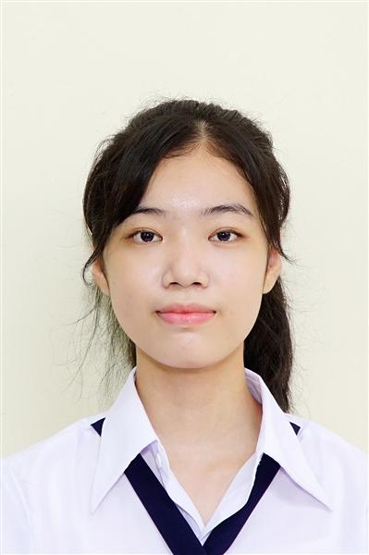
Ngày sinh: 28/12/2003 |  |  |  | Dân tộc: Kinh |  | Giới tính: Nữ
Nơi sinh: THÀNH PHỐ HỒ CHÍ MINH |  |  |  | Số CMND/CCCD: 080303000153
Hộ khẩu TT: Quận 9, Tp. Hồ Chí Minh
Học sinh trường: THPT Nguyễn Hữu Huân |  |  |  |  |  | Lớp: 12D2
Là học sinh học theo chương trình: THPT  X |  |  |  |  |  | GDTX
Có đăng ký sử dụng kết quả để xét tuyển sinh:
X
Đối tượng: |  | Khu vực: 3 |  |  |  | Diện XTN: 1 |  |  | Điểm cộng: 1.50
Địa chỉ điểm thi: THCS Linh Trung KV_TĐ - Số 5, Đường Linh Trung, Khu phố 2, P.Linh Trung, TP .Thủ Đức
Thông tin bài thi/môn thi đã đăng ký:
Bài thi/Môn thi | Ngữ văn |  | Toán | KHTN |  |  | Ngoại ngữ | KHXH
Bài thi/Môn thi |  |  | Toán | Vật lí | Hóa học | Sinh học | Ngoại ngữ | Lịch sử |  | Địa lí | GDCD
Thí sinh đã đăng ký bài thi/môn thi | X |  | X |  |  |  | N1 | X |  | X | X
Phòng thi | 3305 |  | 3305 |  |  |  | 3305 | 3314
Ngày thi | 07/07/2021 |  |  |  |  |  | 08/07/2021 | 08/07/2021
Giờ phát đề | 07h30 |  | 14h20 |  |  |  | 14h20 | 07h30 |  | 08h30 | 09h30
Giờ bắt đầu làm bài thi | 07h35 |  | 14h30 |  |  |  | 14h30 | 07h35 |  | 08h35 | 09h35

(*) Thí sinh đăng ký dự thi bài thi/môn thi nào sẽ được đánh dấu (X) tại cột tương ứng bài thi/môn thi đó; nếu thí sinh đăng ký cả bài thi tổ hợp nào thì tất cả các môn thi thành phần của bài thi tổ hợp đó sẽ được đánh dấu (X). Riêng đối với thí sinh GDTX học lớp 12 trong năm tổ chức thi nếu chọn bài thi KHXH thì đánh dấu 2 môn Lịch sử và Địa lí hoặc đánh dấu cả môn GDCD nếu thí sinh chọn thi thêm môn GDCD để xét tuyển sinh ĐH, CĐ. Thí sinh có đăng ký dự thi môn ngoại ngữ sẽ ký hiệu như sau: N1-Tiếng Anh; N2-Tiếng Nga; N3-Tiếng Pháp;N4-Tiếng Trung Quốc; N5-Tiếng Đức; N6-Tiếng Nhật; N7-Tiếng Hàn.

Thí sinh đến tập trung làm thủ tục dự thi vào:
- Thời gian: 14 giờ 00 ngày 06 tháng 07 năm 2021
- Tại Phòng thi: 3305 - 3305 - của Điểm thi.
Ngày 12 tháng 06 năm 2021
THỦ TRƯỞNG ĐƠN VỊ
(Ký tên và đóng dấu)

02 - HỘI ĐỒNG THI SỞ GD&ĐT TP. HỒ CHÍ MINH  THPT NGUYỄN HỮU HUÂN | CỘNG HÒA XÃ HỘI CHỦ NGHĨA VIỆT NAM  Độc lập – Tự do – Hạnh phúc
GIẤY BÁO DỰ THI
Kỳ thi tốt nghiệp THPT năm 2021

Họ tên thí sinh: ĐOÀN TẤT MINH HƯNG |  |  |  |  |  | Số báo danh: 02077093 |  |  | 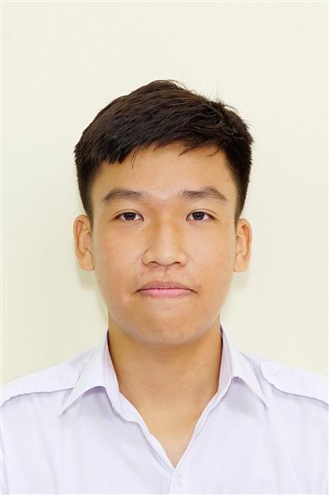
Ngày sinh: 21/02/2003 |  |  |  | Dân tộc: Kinh |  | Giới tính: Nam
Nơi sinh: THÀNH PHỐ HỒ CHÍ MINH |  |  |  | Số CMND/CCCD: 079203008506
Hộ khẩu TT: Quận 9, Tp. Hồ Chí Minh
Học sinh trường: THPT Nguyễn Hữu Huân |  |  |  |  |  | Lớp: 12D2
Là học sinh học theo chương trình: THPT  X |  |  |  |  |  | GDTX
Có đăng ký sử dụng kết quả để xét tuyển sinh:
X
Đối tượng: |  | Khu vực: 3 |  |  |  | Diện XTN: 1 |  |  | Điểm cộng:
Địa chỉ điểm thi: THCS Linh Trung KV_TĐ - Số 5, Đường Linh Trung, Khu phố 2, P.Linh Trung, TP .Thủ Đức
Thông tin bài thi/môn thi đã đăng ký:
Bài thi/Môn thi | Ngữ văn |  | Toán | KHTN |  |  | Ngoại ngữ | KHXH
Bài thi/Môn thi |  |  | Toán | Vật lí | Hóa học | Sinh học | Ngoại ngữ | Lịch sử |  | Địa lí | GDCD
Thí sinh đã đăng ký bài thi/môn thi | X |  | X |  |  |  | N1 | X |  | X | X
Phòng thi | 3305 |  | 3305 |  |  |  | 3305 | 3314
Ngày thi | 07/07/2021 |  |  |  |  |  | 08/07/2021 | 08/07/2021
Giờ phát đề | 07h30 |  | 14h20 |  |  |  | 14h20 | 07h30 |  | 08h30 | 09h30
Giờ bắt đầu làm bài thi | 07h35 |  | 14h30 |  |  |  | 14h30 | 07h35 |  | 08h35 | 09h35

(*) Thí sinh đăng ký dự thi bài thi/môn thi nào sẽ được đánh dấu (X) tại cột tương ứng bài thi/môn thi đó; nếu thí sinh đăng ký cả bài thi tổ hợp nào thì tất cả các môn thi thành phần của bài thi tổ hợp đó sẽ được đánh dấu (X). Riêng đối với thí sinh GDTX học lớp 12 trong năm tổ chức thi nếu chọn bài thi KHXH thì đánh dấu 2 môn Lịch sử và Địa lí hoặc đánh dấu cả môn GDCD nếu thí sinh chọn thi thêm môn GDCD để xét tuyển sinh ĐH, CĐ. Thí sinh có đăng ký dự thi môn ngoại ngữ sẽ ký hiệu như sau: N1-Tiếng Anh; N2-Tiếng Nga; N3-Tiếng Pháp;N4-Tiếng Trung Quốc; N5-Tiếng Đức; N6-Tiếng Nhật; N7-Tiếng Hàn.

Thí sinh đến tập trung làm thủ tục dự thi vào:
- Thời gian: 14 giờ 00 ngày 06 tháng 07 năm 2021
- Tại Phòng thi: 3305 - 3305 - của Điểm thi.
Ngày 12 tháng 06 năm 2021
THỦ TRƯỞNG ĐƠN VỊ
(Ký tên và đóng dấu)

02 - HỘI ĐỒNG THI SỞ GD&ĐT TP. HỒ CHÍ MINH  THPT NGUYỄN HỮU HUÂN | CỘNG HÒA XÃ HỘI CHỦ NGHĨA VIỆT NAM  Độc lập – Tự do – Hạnh phúc
GIẤY BÁO DỰ THI
Kỳ thi tốt nghiệp THPT năm 2021

Họ tên thí sinh: NGÔ HUỲNH MINH KHA |  |  |  |  |  | Số báo danh: 02077126 |  |  | 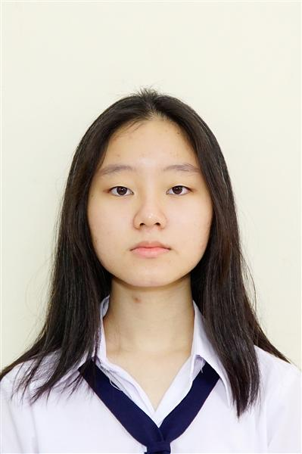
Ngày sinh: 13/11/2003 |  |  |  | Dân tộc: Kinh |  | Giới tính: Nữ
Nơi sinh: THÀNH PHỐ HỒ CHÍ MINH |  |  |  | Số CMND/CCCD: 079303007505
Hộ khẩu TT: Quận 9, Tp. Hồ Chí Minh
Học sinh trường: THPT Nguyễn Hữu Huân |  |  |  |  |  | Lớp: 12D2
Là học sinh học theo chương trình: THPT  X |  |  |  |  |  | GDTX
Có đăng ký sử dụng kết quả để xét tuyển sinh:
X
Đối tượng: |  | Khu vực: 3 |  |  |  | Diện XTN: 1 |  |  | Điểm cộng:
Địa chỉ điểm thi: THCS Linh Trung KV_TĐ - Số 5, Đường Linh Trung, Khu phố 2, P.Linh Trung, TP .Thủ Đức
Thông tin bài thi/môn thi đã đăng ký:
Bài thi/Môn thi | Ngữ văn |  | Toán | KHTN |  |  | Ngoại ngữ | KHXH
Bài thi/Môn thi |  |  | Toán | Vật lí | Hóa học | Sinh học | Ngoại ngữ | Lịch sử |  | Địa lí | GDCD
Thí sinh đã đăng ký bài thi/môn thi | X |  | X |  |  |  | N1 | X |  | X | X
Phòng thi | 3307 |  | 3307 |  |  |  | 3306 | 3315
Ngày thi | 07/07/2021 |  |  |  |  |  | 08/07/2021 | 08/07/2021
Giờ phát đề | 07h30 |  | 14h20 |  |  |  | 14h20 | 07h30 |  | 08h30 | 09h30
Giờ bắt đầu làm bài thi | 07h35 |  | 14h30 |  |  |  | 14h30 | 07h35 |  | 08h35 | 09h35

(*) Thí sinh đăng ký dự thi bài thi/môn thi nào sẽ được đánh dấu (X) tại cột tương ứng bài thi/môn thi đó; nếu thí sinh đăng ký cả bài thi tổ hợp nào thì tất cả các môn thi thành phần của bài thi tổ hợp đó sẽ được đánh dấu (X). Riêng đối với thí sinh GDTX học lớp 12 trong năm tổ chức thi nếu chọn bài thi KHXH thì đánh dấu 2 môn Lịch sử và Địa lí hoặc đánh dấu cả môn GDCD nếu thí sinh chọn thi thêm môn GDCD để xét tuyển sinh ĐH, CĐ. Thí sinh có đăng ký dự thi môn ngoại ngữ sẽ ký hiệu như sau: N1-Tiếng Anh; N2-Tiếng Nga; N3-Tiếng Pháp;N4-Tiếng Trung Quốc; N5-Tiếng Đức; N6-Tiếng Nhật; N7-Tiếng Hàn.

Thí sinh đến tập trung làm thủ tục dự thi vào:
- Thời gian: 14 giờ 00 ngày 06 tháng 07 năm 2021
- Tại Phòng thi: 3307 - 3307 - của Điểm thi.
Ngày 12 tháng 06 năm 2021
THỦ TRƯỞNG ĐƠN VỊ
(Ký tên và đóng dấu)

02 - HỘI ĐỒNG THI SỞ GD&ĐT TP. HỒ CHÍ MINH  THPT NGUYỄN HỮU HUÂN | CỘNG HÒA XÃ HỘI CHỦ NGHĨA VIỆT NAM  Độc lập – Tự do – Hạnh phúc
GIẤY BÁO DỰ THI
Kỳ thi tốt nghiệp THPT năm 2021

Họ tên thí sinh: TRẦN LÊ KHANH |  |  |  |  |  | Số báo danh: 02077150 |  |  | 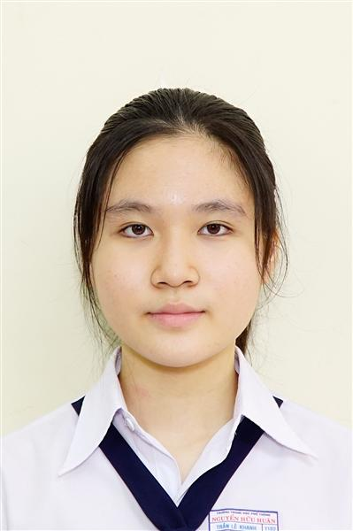
Ngày sinh: 27/10/2003 |  |  |  | Dân tộc: Kinh |  | Giới tính: Nữ
Nơi sinh: BÌNH ĐỊNH |  |  |  | Số CMND/CCCD: 079303006812
Hộ khẩu TT: Thành phố Thủ Đức, Tp. Hồ Chí Minh
Học sinh trường: THPT Nguyễn Hữu Huân |  |  |  |  |  | Lớp: 12D2
Là học sinh học theo chương trình: THPT  X |  |  |  |  |  | GDTX
Có đăng ký sử dụng kết quả để xét tuyển sinh:
X
Đối tượng: |  | Khu vực: 3 |  |  |  | Diện XTN: 1 |  |  | Điểm cộng:
Địa chỉ điểm thi: THCS Linh Trung KV_TĐ - Số 5, Đường Linh Trung, Khu phố 2, P.Linh Trung, TP .Thủ Đức
Thông tin bài thi/môn thi đã đăng ký:
Bài thi/Môn thi | Ngữ văn |  | Toán | KHTN |  |  | Ngoại ngữ | KHXH
Bài thi/Môn thi |  |  | Toán | Vật lí | Hóa học | Sinh học | Ngoại ngữ | Lịch sử |  | Địa lí | GDCD
Thí sinh đã đăng ký bài thi/môn thi | X |  | X |  |  |  | N1 | X |  | X | X
Phòng thi | 3308 |  | 3308 |  |  |  | 3307 | 3316
Ngày thi | 07/07/2021 |  |  |  |  |  | 08/07/2021 | 08/07/2021
Giờ phát đề | 07h30 |  | 14h20 |  |  |  | 14h20 | 07h30 |  | 08h30 | 09h30
Giờ bắt đầu làm bài thi | 07h35 |  | 14h30 |  |  |  | 14h30 | 07h35 |  | 08h35 | 09h35

(*) Thí sinh đăng ký dự thi bài thi/môn thi nào sẽ được đánh dấu (X) tại cột tương ứng bài thi/môn thi đó; nếu thí sinh đăng ký cả bài thi tổ hợp nào thì tất cả các môn thi thành phần của bài thi tổ hợp đó sẽ được đánh dấu (X). Riêng đối với thí sinh GDTX học lớp 12 trong năm tổ chức thi nếu chọn bài thi KHXH thì đánh dấu 2 môn Lịch sử và Địa lí hoặc đánh dấu cả môn GDCD nếu thí sinh chọn thi thêm môn GDCD để xét tuyển sinh ĐH, CĐ. Thí sinh có đăng ký dự thi môn ngoại ngữ sẽ ký hiệu như sau: N1-Tiếng Anh; N2-Tiếng Nga; N3-Tiếng Pháp;N4-Tiếng Trung Quốc; N5-Tiếng Đức; N6-Tiếng Nhật; N7-Tiếng Hàn.

Thí sinh đến tập trung làm thủ tục dự thi vào:
- Thời gian: 14 giờ 00 ngày 06 tháng 07 năm 2021
- Tại Phòng thi: 3308 - 3308 - của Điểm thi.
Ngày 12 tháng 06 năm 2021
THỦ TRƯỞNG ĐƠN VỊ
(Ký tên và đóng dấu)

02 - HỘI ĐỒNG THI SỞ GD&ĐT TP. HỒ CHÍ MINH  THPT NGUYỄN HỮU HUÂN | CỘNG HÒA XÃ HỘI CHỦ NGHĨA VIỆT NAM  Độc lập – Tự do – Hạnh phúc
GIẤY BÁO DỰ THI
Kỳ thi tốt nghiệp THPT năm 2021

Họ tên thí sinh: TRẦN MINH KHOA |  |  |  |  |  | Số báo danh: 02077184 |  |  | 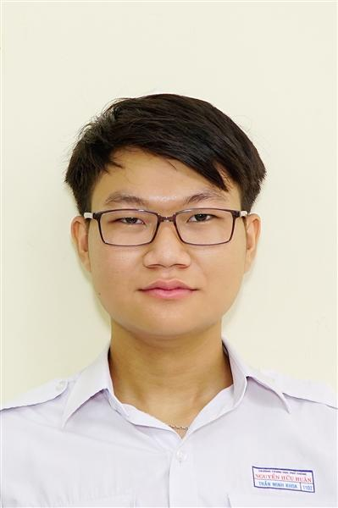
Ngày sinh: 29/05/2003 |  |  |  | Dân tộc: Kinh |  | Giới tính: Nam
Nơi sinh: THÀNH PHỐ HỒ CHÍ MINH |  |  |  | Số CMND/CCCD: 079203001155
Hộ khẩu TT: Quận 9, Tp. Hồ Chí Minh
Học sinh trường: THPT Nguyễn Hữu Huân |  |  |  |  |  | Lớp: 12D2
Là học sinh học theo chương trình: THPT  X |  |  |  |  |  | GDTX
Có đăng ký sử dụng kết quả để xét tuyển sinh:
X
Đối tượng: |  | Khu vực: 3 |  |  |  | Diện XTN: 1 |  |  | Điểm cộng:
Địa chỉ điểm thi: THCS Linh Trung KV_TĐ - Số 5, Đường Linh Trung, Khu phố 2, P.Linh Trung, TP .Thủ Đức
Thông tin bài thi/môn thi đã đăng ký:
Bài thi/Môn thi | Ngữ văn |  | Toán | KHTN |  |  | Ngoại ngữ | KHXH
Bài thi/Môn thi |  |  | Toán | Vật lí | Hóa học | Sinh học | Ngoại ngữ | Lịch sử |  | Địa lí | GDCD
Thí sinh đã đăng ký bài thi/môn thi | X |  | X |  |  |  | N1 | X |  | X | X
Phòng thi | 3309 |  | 3309 |  |  |  | 3308 | 3316
Ngày thi | 07/07/2021 |  |  |  |  |  | 08/07/2021 | 08/07/2021
Giờ phát đề | 07h30 |  | 14h20 |  |  |  | 14h20 | 07h30 |  | 08h30 | 09h30
Giờ bắt đầu làm bài thi | 07h35 |  | 14h30 |  |  |  | 14h30 | 07h35 |  | 08h35 | 09h35

(*) Thí sinh đăng ký dự thi bài thi/môn thi nào sẽ được đánh dấu (X) tại cột tương ứng bài thi/môn thi đó; nếu thí sinh đăng ký cả bài thi tổ hợp nào thì tất cả các môn thi thành phần của bài thi tổ hợp đó sẽ được đánh dấu (X). Riêng đối với thí sinh GDTX học lớp 12 trong năm tổ chức thi nếu chọn bài thi KHXH thì đánh dấu 2 môn Lịch sử và Địa lí hoặc đánh dấu cả môn GDCD nếu thí sinh chọn thi thêm môn GDCD để xét tuyển sinh ĐH, CĐ. Thí sinh có đăng ký dự thi môn ngoại ngữ sẽ ký hiệu như sau: N1-Tiếng Anh; N2-Tiếng Nga; N3-Tiếng Pháp;N4-Tiếng Trung Quốc; N5-Tiếng Đức; N6-Tiếng Nhật; N7-Tiếng Hàn.

Thí sinh đến tập trung làm thủ tục dự thi vào:
- Thời gian: 14 giờ 00 ngày 06 tháng 07 năm 2021
- Tại Phòng thi: 3309 - 3309 - của Điểm thi.
Ngày 12 tháng 06 năm 2021
THỦ TRƯỞNG ĐƠN VỊ
(Ký tên và đóng dấu)

02 - HỘI ĐỒNG THI SỞ GD&ĐT TP. HỒ CHÍ MINH  THPT NGUYỄN HỮU HUÂN | CỘNG HÒA XÃ HỘI CHỦ NGHĨA VIỆT NAM  Độc lập – Tự do – Hạnh phúc
GIẤY BÁO DỰ THI
Kỳ thi tốt nghiệp THPT năm 2021

Họ tên thí sinh: PHẠM MINH KHUÊ |  |  |  |  |  | Số báo danh: 02077199 |  |  | 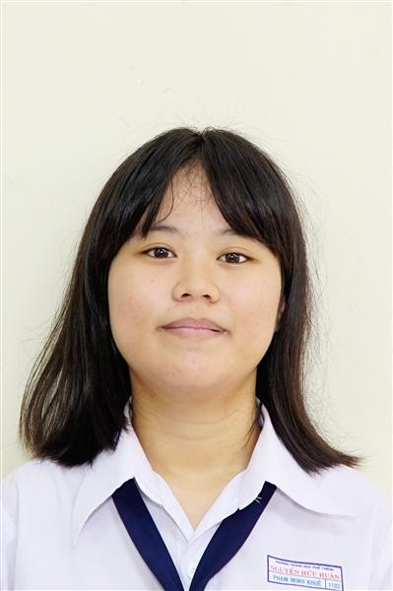
Ngày sinh: 25/12/2003 |  |  |  | Dân tộc: Kinh |  | Giới tính: Nữ
Nơi sinh: THÀNH PHỐ HỒ CHÍ MINH |  |  |  | Số CMND/CCCD: 079303009758
Hộ khẩu TT: Quận 9, Tp. Hồ Chí Minh
Học sinh trường: THPT Nguyễn Hữu Huân |  |  |  |  |  | Lớp: 12D2
Là học sinh học theo chương trình: THPT  X |  |  |  |  |  | GDTX
Có đăng ký sử dụng kết quả để xét tuyển sinh:
X
Đối tượng: |  | Khu vực: 3 |  |  |  | Diện XTN: 1 |  |  | Điểm cộng:
Địa chỉ điểm thi: THCS Linh Trung KV_TĐ - Số 5, Đường Linh Trung, Khu phố 2, P.Linh Trung, TP .Thủ Đức
Thông tin bài thi/môn thi đã đăng ký:
Bài thi/Môn thi | Ngữ văn |  | Toán | KHTN |  |  | Ngoại ngữ | KHXH
Bài thi/Môn thi |  |  | Toán | Vật lí | Hóa học | Sinh học | Ngoại ngữ | Lịch sử |  | Địa lí | GDCD
Thí sinh đã đăng ký bài thi/môn thi | X |  | X | X | X | X | N1
Phòng thi | 3310 |  | 3310 | 3305 |  |  | 3308
Ngày thi | 07/07/2021 |  |  | 08/07/2021 |  |  | 08/07/2021
Giờ phát đề | 07h30 |  | 14h20 | 07h30 | 08h30 | 09h30 | 14h20
Giờ bắt đầu làm bài thi | 07h35 |  | 14h30 | 07h35 | 08h35 | 09h35 | 14h30

(*) Thí sinh đăng ký dự thi bài thi/môn thi nào sẽ được đánh dấu (X) tại cột tương ứng bài thi/môn thi đó; nếu thí sinh đăng ký cả bài thi tổ hợp nào thì tất cả các môn thi thành phần của bài thi tổ hợp đó sẽ được đánh dấu (X). Riêng đối với thí sinh GDTX học lớp 12 trong năm tổ chức thi nếu chọn bài thi KHXH thì đánh dấu 2 môn Lịch sử và Địa lí hoặc đánh dấu cả môn GDCD nếu thí sinh chọn thi thêm môn GDCD để xét tuyển sinh ĐH, CĐ. Thí sinh có đăng ký dự thi môn ngoại ngữ sẽ ký hiệu như sau: N1-Tiếng Anh; N2-Tiếng Nga; N3-Tiếng Pháp;N4-Tiếng Trung Quốc; N5-Tiếng Đức; N6-Tiếng Nhật; N7-Tiếng Hàn.

Thí sinh đến tập trung làm thủ tục dự thi vào:
- Thời gian: 14 giờ 00 ngày 06 tháng 07 năm 2021
- Tại Phòng thi: 3310 - 3310 - của Điểm thi.
Ngày 12 tháng 06 năm 2021
THỦ TRƯỞNG ĐƠN VỊ
(Ký tên và đóng dấu)

02 - HỘI ĐỒNG THI SỞ GD&ĐT TP. HỒ CHÍ MINH  THPT NGUYỄN HỮU HUÂN | CỘNG HÒA XÃ HỘI CHỦ NGHĨA VIỆT NAM  Độc lập – Tự do – Hạnh phúc
GIẤY BÁO DỰ THI
Kỳ thi tốt nghiệp THPT năm 2021

Họ tên thí sinh: THẠCH NGUYỄN LAM KHUÊ |  |  |  |  |  | Số báo danh: 02077482 |  |  | 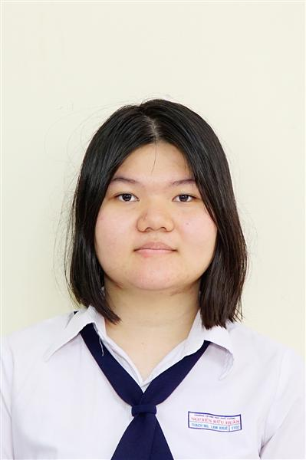
Ngày sinh: 23/11/2003 |  |  |  | Dân tộc: Kinh |  | Giới tính: Nữ
Nơi sinh: THÀNH PHỐ HỒ CHÍ MINH |  |  |  | Số CMND/CCCD: 040303000349
Hộ khẩu TT: Thành phố Thủ Đức, Tp. Hồ Chí Minh
Học sinh trường: THPT Nguyễn Hữu Huân |  |  |  |  |  | Lớp: 12D2
Là học sinh học theo chương trình: THPT  X |  |  |  |  |  | GDTX
Có đăng ký sử dụng kết quả để xét tuyển sinh:
X
Đối tượng: |  | Khu vực: 3 |  |  |  | Diện XTN: 1 |  |  | Điểm cộng:
Địa chỉ điểm thi: THPT Hiệp Bình - Số 63, đường Hiệp Bình, khu phố 6, phường Hiệp Bình Phước, thành phố Thủ Đức
Thông tin bài thi/môn thi đã đăng ký:
Bài thi/Môn thi | Ngữ văn |  | Toán | KHTN |  |  | Ngoại ngữ | KHXH
Bài thi/Môn thi |  |  | Toán | Vật lí | Hóa học | Sinh học | Ngoại ngữ | Lịch sử |  | Địa lí | GDCD
Thí sinh đã đăng ký bài thi/môn thi | X |  | X |  |  |  | N4 | X |  | X | X
Phòng thi | 3322 |  | 3322 |  |  |  | 3336 | 3322
Ngày thi | 07/07/2021 |  |  |  |  |  | 08/07/2021 | 08/07/2021
Giờ phát đề | 07h30 |  | 14h20 |  |  |  | 14h20 | 07h30 |  | 08h30 | 09h30
Giờ bắt đầu làm bài thi | 07h35 |  | 14h30 |  |  |  | 14h30 | 07h35 |  | 08h35 | 09h35

(*) Thí sinh đăng ký dự thi bài thi/môn thi nào sẽ được đánh dấu (X) tại cột tương ứng bài thi/môn thi đó; nếu thí sinh đăng ký cả bài thi tổ hợp nào thì tất cả các môn thi thành phần của bài thi tổ hợp đó sẽ được đánh dấu (X). Riêng đối với thí sinh GDTX học lớp 12 trong năm tổ chức thi nếu chọn bài thi KHXH thì đánh dấu 2 môn Lịch sử và Địa lí hoặc đánh dấu cả môn GDCD nếu thí sinh chọn thi thêm môn GDCD để xét tuyển sinh ĐH, CĐ. Thí sinh có đăng ký dự thi môn ngoại ngữ sẽ ký hiệu như sau: N1-Tiếng Anh; N2-Tiếng Nga; N3-Tiếng Pháp;N4-Tiếng Trung Quốc; N5-Tiếng Đức; N6-Tiếng Nhật; N7-Tiếng Hàn.

Thí sinh đến tập trung làm thủ tục dự thi vào:
- Thời gian: 14 giờ 00 ngày 06 tháng 07 năm 2021
- Tại Phòng thi: 3322 - 3322 - của Điểm thi.
Ngày 12 tháng 06 năm 2021
THỦ TRƯỞNG ĐƠN VỊ
(Ký tên và đóng dấu)

02 - HỘI ĐỒNG THI SỞ GD&ĐT TP. HỒ CHÍ MINH  THPT NGUYỄN HỮU HUÂN | CỘNG HÒA XÃ HỘI CHỦ NGHĨA VIỆT NAM  Độc lập – Tự do – Hạnh phúc
GIẤY BÁO DỰ THI
Kỳ thi tốt nghiệp THPT năm 2021

Họ tên thí sinh: HUỲNH NGỌC KHÁNH LINH |  |  |  |  |  | Số báo danh: 02077272 |  |  | 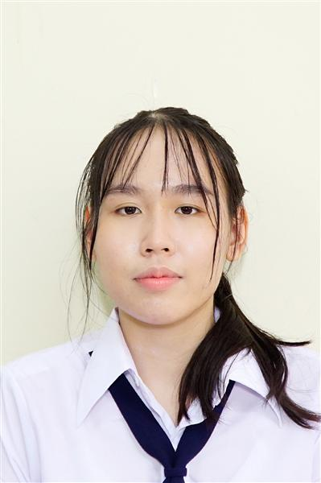
Ngày sinh: 06/04/2003 |  |  |  | Dân tộc: Kinh |  | Giới tính: Nữ
Nơi sinh: THÀNH PHỐ HỒ CHÍ MINH |  |  |  | Số CMND/CCCD: 079303014660
Hộ khẩu TT: Thành phố Thủ Đức, Tp. Hồ Chí Minh
Học sinh trường: THPT Nguyễn Hữu Huân |  |  |  |  |  | Lớp: 12D2
Là học sinh học theo chương trình: THPT  X |  |  |  |  |  | GDTX
Có đăng ký sử dụng kết quả để xét tuyển sinh:
X
Đối tượng: |  | Khu vực: 3 |  |  |  | Diện XTN: 1 |  |  | Điểm cộng:
Địa chỉ điểm thi: THCS Linh Trung KV_TĐ - Số 5, Đường Linh Trung, Khu phố 2, P.Linh Trung, TP .Thủ Đức
Thông tin bài thi/môn thi đã đăng ký:
Bài thi/Môn thi | Ngữ văn |  | Toán | KHTN |  |  | Ngoại ngữ | KHXH
Bài thi/Môn thi |  |  | Toán | Vật lí | Hóa học | Sinh học | Ngoại ngữ | Lịch sử |  | Địa lí | GDCD
Thí sinh đã đăng ký bài thi/môn thi | X |  | X |  |  |  | N1 | X |  | X | X
Phòng thi | 3313 |  | 3313 |  |  |  | 3310 | 3318
Ngày thi | 07/07/2021 |  |  |  |  |  | 08/07/2021 | 08/07/2021
Giờ phát đề | 07h30 |  | 14h20 |  |  |  | 14h20 | 07h30 |  | 08h30 | 09h30
Giờ bắt đầu làm bài thi | 07h35 |  | 14h30 |  |  |  | 14h30 | 07h35 |  | 08h35 | 09h35

(*) Thí sinh đăng ký dự thi bài thi/môn thi nào sẽ được đánh dấu (X) tại cột tương ứng bài thi/môn thi đó; nếu thí sinh đăng ký cả bài thi tổ hợp nào thì tất cả các môn thi thành phần của bài thi tổ hợp đó sẽ được đánh dấu (X). Riêng đối với thí sinh GDTX học lớp 12 trong năm tổ chức thi nếu chọn bài thi KHXH thì đánh dấu 2 môn Lịch sử và Địa lí hoặc đánh dấu cả môn GDCD nếu thí sinh chọn thi thêm môn GDCD để xét tuyển sinh ĐH, CĐ. Thí sinh có đăng ký dự thi môn ngoại ngữ sẽ ký hiệu như sau: N1-Tiếng Anh; N2-Tiếng Nga; N3-Tiếng Pháp;N4-Tiếng Trung Quốc; N5-Tiếng Đức; N6-Tiếng Nhật; N7-Tiếng Hàn.

Thí sinh đến tập trung làm thủ tục dự thi vào:
- Thời gian: 14 giờ 00 ngày 06 tháng 07 năm 2021
- Tại Phòng thi: 3313 - 3313 - của Điểm thi.
Ngày 12 tháng 06 năm 2021
THỦ TRƯỞNG ĐƠN VỊ
(Ký tên và đóng dấu)

02 - HỘI ĐỒNG THI SỞ GD&ĐT TP. HỒ CHÍ MINH  THPT NGUYỄN HỮU HUÂN | CỘNG HÒA XÃ HỘI CHỦ NGHĨA VIỆT NAM  Độc lập – Tự do – Hạnh phúc
GIẤY BÁO DỰ THI
Kỳ thi tốt nghiệp THPT năm 2021

Họ tên thí sinh: PHAN THÙY LINH |  |  |  |  |  | Số báo danh: 02077292 |  |  | 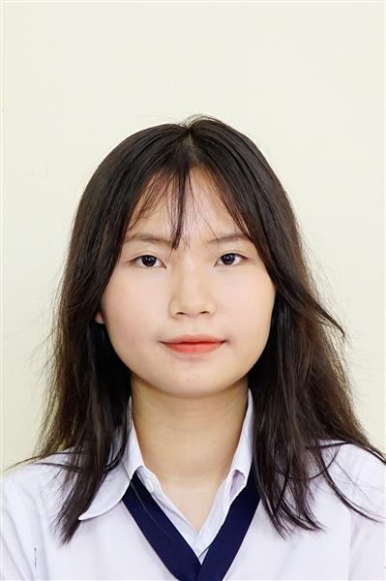
Ngày sinh: 05/11/2003 |  |  |  | Dân tộc: Kinh |  | Giới tính: Nữ
Nơi sinh: NGHỆ AN |  |  |  | Số CMND/CCCD: 040303000086
Hộ khẩu TT: Quận 9, Tp. Hồ Chí Minh
Học sinh trường: THPT Nguyễn Hữu Huân |  |  |  |  |  | Lớp: 12D2
Là học sinh học theo chương trình: THPT  X |  |  |  |  |  | GDTX
Có đăng ký sử dụng kết quả để xét tuyển sinh:
X
Đối tượng: |  | Khu vực: 3 |  |  |  | Diện XTN: 1 |  |  | Điểm cộng:
Địa chỉ điểm thi: THCS Linh Trung KV_TĐ - Số 5, Đường Linh Trung, Khu phố 2, P.Linh Trung, TP .Thủ Đức
Thông tin bài thi/môn thi đã đăng ký:
Bài thi/Môn thi | Ngữ văn |  | Toán | KHTN |  |  | Ngoại ngữ | KHXH
Bài thi/Môn thi |  |  | Toán | Vật lí | Hóa học | Sinh học | Ngoại ngữ | Lịch sử |  | Địa lí | GDCD
Thí sinh đã đăng ký bài thi/môn thi | X |  | X |  |  |  | N1 | X |  | X | X
Phòng thi | 3313 |  | 3314 |  |  |  | 3311 | 3318
Ngày thi | 07/07/2021 |  |  |  |  |  | 08/07/2021 | 08/07/2021
Giờ phát đề | 07h30 |  | 14h20 |  |  |  | 14h20 | 07h30 |  | 08h30 | 09h30
Giờ bắt đầu làm bài thi | 07h35 |  | 14h30 |  |  |  | 14h30 | 07h35 |  | 08h35 | 09h35

(*) Thí sinh đăng ký dự thi bài thi/môn thi nào sẽ được đánh dấu (X) tại cột tương ứng bài thi/môn thi đó; nếu thí sinh đăng ký cả bài thi tổ hợp nào thì tất cả các môn thi thành phần của bài thi tổ hợp đó sẽ được đánh dấu (X). Riêng đối với thí sinh GDTX học lớp 12 trong năm tổ chức thi nếu chọn bài thi KHXH thì đánh dấu 2 môn Lịch sử và Địa lí hoặc đánh dấu cả môn GDCD nếu thí sinh chọn thi thêm môn GDCD để xét tuyển sinh ĐH, CĐ. Thí sinh có đăng ký dự thi môn ngoại ngữ sẽ ký hiệu như sau: N1-Tiếng Anh; N2-Tiếng Nga; N3-Tiếng Pháp;N4-Tiếng Trung Quốc; N5-Tiếng Đức; N6-Tiếng Nhật; N7-Tiếng Hàn.

Thí sinh đến tập trung làm thủ tục dự thi vào:
- Thời gian: 14 giờ 00 ngày 06 tháng 07 năm 2021
- Tại Phòng thi: 3314 - 3314 - của Điểm thi.
Ngày 12 tháng 06 năm 2021
THỦ TRƯỞNG ĐƠN VỊ
(Ký tên và đóng dấu)

02 - HỘI ĐỒNG THI SỞ GD&ĐT TP. HỒ CHÍ MINH  THPT NGUYỄN HỮU HUÂN | CỘNG HÒA XÃ HỘI CHỦ NGHĨA VIỆT NAM  Độc lập – Tự do – Hạnh phúc
GIẤY BÁO DỰ THI
Kỳ thi tốt nghiệp THPT năm 2021

Họ tên thí sinh: HUỲNH NGỌC KIM LOAN |  |  |  |  |  | Số báo danh: 02077490 |  |  | 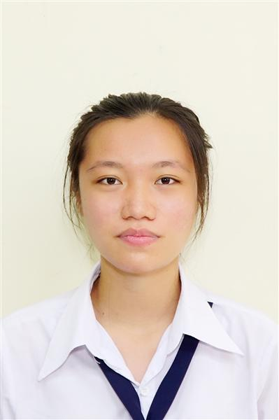
Ngày sinh: 03/10/2003 |  |  |  | Dân tộc: Kinh |  | Giới tính: Nữ
Nơi sinh: THÀNH PHỐ HỒ CHÍ MINH |  |  |  | Số CMND/CCCD: 079303040412
Hộ khẩu TT: Thành phố Thủ Đức, Tp. Hồ Chí Minh
Học sinh trường: THPT Nguyễn Hữu Huân |  |  |  |  |  | Lớp: 12D2
Là học sinh học theo chương trình: THPT  X |  |  |  |  |  | GDTX
Có đăng ký sử dụng kết quả để xét tuyển sinh:
X
Đối tượng: |  | Khu vực: 3 |  |  |  | Diện XTN: 1 |  |  | Điểm cộng:
Địa chỉ điểm thi: THPT Hiệp Bình - Số 63, đường Hiệp Bình, khu phố 6, phường Hiệp Bình Phước, thành phố Thủ Đức
Thông tin bài thi/môn thi đã đăng ký:
Bài thi/Môn thi | Ngữ văn |  | Toán | KHTN |  |  | Ngoại ngữ | KHXH
Bài thi/Môn thi |  |  | Toán | Vật lí | Hóa học | Sinh học | Ngoại ngữ | Lịch sử |  | Địa lí | GDCD
Thí sinh đã đăng ký bài thi/môn thi | X |  | X |  |  |  | N1 | X |  | X | X
Phòng thi | 3322 |  | 3322 |  |  |  | 3322 | 3322
Ngày thi | 07/07/2021 |  |  |  |  |  | 08/07/2021 | 08/07/2021
Giờ phát đề | 07h30 |  | 14h20 |  |  |  | 14h20 | 07h30 |  | 08h30 | 09h30
Giờ bắt đầu làm bài thi | 07h35 |  | 14h30 |  |  |  | 14h30 | 07h35 |  | 08h35 | 09h35

(*) Thí sinh đăng ký dự thi bài thi/môn thi nào sẽ được đánh dấu (X) tại cột tương ứng bài thi/môn thi đó; nếu thí sinh đăng ký cả bài thi tổ hợp nào thì tất cả các môn thi thành phần của bài thi tổ hợp đó sẽ được đánh dấu (X). Riêng đối với thí sinh GDTX học lớp 12 trong năm tổ chức thi nếu chọn bài thi KHXH thì đánh dấu 2 môn Lịch sử và Địa lí hoặc đánh dấu cả môn GDCD nếu thí sinh chọn thi thêm môn GDCD để xét tuyển sinh ĐH, CĐ. Thí sinh có đăng ký dự thi môn ngoại ngữ sẽ ký hiệu như sau: N1-Tiếng Anh; N2-Tiếng Nga; N3-Tiếng Pháp;N4-Tiếng Trung Quốc; N5-Tiếng Đức; N6-Tiếng Nhật; N7-Tiếng Hàn.

Thí sinh đến tập trung làm thủ tục dự thi vào:
- Thời gian: 14 giờ 00 ngày 06 tháng 07 năm 2021
- Tại Phòng thi: 3322 - 3322 - của Điểm thi.
Ngày 12 tháng 06 năm 2021
THỦ TRƯỞNG ĐƠN VỊ
(Ký tên và đóng dấu)

02 - HỘI ĐỒNG THI SỞ GD&ĐT TP. HỒ CHÍ MINH  THPT NGUYỄN HỮU HUÂN | CỘNG HÒA XÃ HỘI CHỦ NGHĨA VIỆT NAM  Độc lập – Tự do – Hạnh phúc
GIẤY BÁO DỰ THI
Kỳ thi tốt nghiệp THPT năm 2021

Họ tên thí sinh: LÝ THỊ NGỌC MAI |  |  |  |  |  | Số báo danh: 02077497 |  |  | 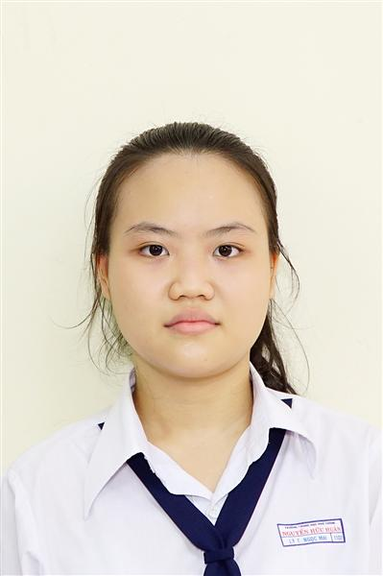
Ngày sinh: 01/04/2003 |  |  |  | Dân tộc: Kinh |  | Giới tính: Nữ
Nơi sinh: THÀNH PHỐ HỒ CHÍ MINH |  |  |  | Số CMND/CCCD: 079303004960
Hộ khẩu TT: Thành phố Thủ Đức, Tp. Hồ Chí Minh
Học sinh trường: THPT Nguyễn Hữu Huân |  |  |  |  |  | Lớp: 12D2
Là học sinh học theo chương trình: THPT  X |  |  |  |  |  | GDTX
Có đăng ký sử dụng kết quả để xét tuyển sinh:
X
Đối tượng: |  | Khu vực: 3 |  |  |  | Diện XTN: 1 |  |  | Điểm cộng:
Địa chỉ điểm thi: THPT Hiệp Bình - Số 63, đường Hiệp Bình, khu phố 6, phường Hiệp Bình Phước, thành phố Thủ Đức
Thông tin bài thi/môn thi đã đăng ký:
Bài thi/Môn thi | Ngữ văn |  | Toán | KHTN |  |  | Ngoại ngữ | KHXH
Bài thi/Môn thi |  |  | Toán | Vật lí | Hóa học | Sinh học | Ngoại ngữ | Lịch sử |  | Địa lí | GDCD
Thí sinh đã đăng ký bài thi/môn thi | X |  | X |  |  |  | N1 | X |  | X | X
Phòng thi | 3322 |  | 3322 |  |  |  | 3322 | 3322
Ngày thi | 07/07/2021 |  |  |  |  |  | 08/07/2021 | 08/07/2021
Giờ phát đề | 07h30 |  | 14h20 |  |  |  | 14h20 | 07h30 |  | 08h30 | 09h30
Giờ bắt đầu làm bài thi | 07h35 |  | 14h30 |  |  |  | 14h30 | 07h35 |  | 08h35 | 09h35

(*) Thí sinh đăng ký dự thi bài thi/môn thi nào sẽ được đánh dấu (X) tại cột tương ứng bài thi/môn thi đó; nếu thí sinh đăng ký cả bài thi tổ hợp nào thì tất cả các môn thi thành phần của bài thi tổ hợp đó sẽ được đánh dấu (X). Riêng đối với thí sinh GDTX học lớp 12 trong năm tổ chức thi nếu chọn bài thi KHXH thì đánh dấu 2 môn Lịch sử và Địa lí hoặc đánh dấu cả môn GDCD nếu thí sinh chọn thi thêm môn GDCD để xét tuyển sinh ĐH, CĐ. Thí sinh có đăng ký dự thi môn ngoại ngữ sẽ ký hiệu như sau: N1-Tiếng Anh; N2-Tiếng Nga; N3-Tiếng Pháp;N4-Tiếng Trung Quốc; N5-Tiếng Đức; N6-Tiếng Nhật; N7-Tiếng Hàn.

Thí sinh đến tập trung làm thủ tục dự thi vào:
- Thời gian: 14 giờ 00 ngày 06 tháng 07 năm 2021
- Tại Phòng thi: 3322 - 3322 - của Điểm thi.
Ngày 12 tháng 06 năm 2021
THỦ TRƯỞNG ĐƠN VỊ
(Ký tên và đóng dấu)

02 - HỘI ĐỒNG THI SỞ GD&ĐT TP. HỒ CHÍ MINH  THPT NGUYỄN HỮU HUÂN | CỘNG HÒA XÃ HỘI CHỦ NGHĨA VIỆT NAM  Độc lập – Tự do – Hạnh phúc
GIẤY BÁO DỰ THI
Kỳ thi tốt nghiệp THPT năm 2021

Họ tên thí sinh: NGUYỄN THỊ KHÁNH MINH |  |  |  |  |  | Số báo danh: 02077513 |  |  | 
Ngày sinh: 10/07/2003 |  |  |  | Dân tộc: Kinh |  | Giới tính: Nữ
Nơi sinh: THÀNH PHỐ HỒ CHÍ MINH |  |  |  | Số CMND/CCCD: 079303008542
Hộ khẩu TT: Quận 9, Tp. Hồ Chí Minh
Học sinh trường: THPT Nguyễn Hữu Huân |  |  |  |  |  | Lớp: 12D2
Là học sinh học theo chương trình: THPT  X |  |  |  |  |  | GDTX
Có đăng ký sử dụng kết quả để xét tuyển sinh:
X
Đối tượng: |  | Khu vực: 3 |  |  |  | Diện XTN: 1 |  |  | Điểm cộng:
Địa chỉ điểm thi: THPT Hiệp Bình - Số 63, đường Hiệp Bình, khu phố 6, phường Hiệp Bình Phước, thành phố Thủ Đức
Thông tin bài thi/môn thi đã đăng ký:
Bài thi/Môn thi | Ngữ văn |  | Toán | KHTN |  |  | Ngoại ngữ | KHXH
Bài thi/Môn thi |  |  | Toán | Vật lí | Hóa học | Sinh học | Ngoại ngữ | Lịch sử |  | Địa lí | GDCD
Thí sinh đã đăng ký bài thi/môn thi | X |  | X |  |  |  | N1 | X |  | X | X
Phòng thi | 3323 |  | 3323 |  |  |  | 3323 | 3323
Ngày thi | 07/07/2021 |  |  |  |  |  | 08/07/2021 | 08/07/2021
Giờ phát đề | 07h30 |  | 14h20 |  |  |  | 14h20 | 07h30 |  | 08h30 | 09h30
Giờ bắt đầu làm bài thi | 07h35 |  | 14h30 |  |  |  | 14h30 | 07h35 |  | 08h35 | 09h35

(*) Thí sinh đăng ký dự thi bài thi/môn thi nào sẽ được đánh dấu (X) tại cột tương ứng bài thi/môn thi đó; nếu thí sinh đăng ký cả bài thi tổ hợp nào thì tất cả các môn thi thành phần của bài thi tổ hợp đó sẽ được đánh dấu (X). Riêng đối với thí sinh GDTX học lớp 12 trong năm tổ chức thi nếu chọn bài thi KHXH thì đánh dấu 2 môn Lịch sử và Địa lí hoặc đánh dấu cả môn GDCD nếu thí sinh chọn thi thêm môn GDCD để xét tuyển sinh ĐH, CĐ. Thí sinh có đăng ký dự thi môn ngoại ngữ sẽ ký hiệu như sau: N1-Tiếng Anh; N2-Tiếng Nga; N3-Tiếng Pháp;N4-Tiếng Trung Quốc; N5-Tiếng Đức; N6-Tiếng Nhật; N7-Tiếng Hàn.

Thí sinh đến tập trung làm thủ tục dự thi vào:
- Thời gian: 14 giờ 00 ngày 06 tháng 07 năm 2021
- Tại Phòng thi: 3323 - 3323 - của Điểm thi.
Ngày 12 tháng 06 năm 2021
THỦ TRƯỞNG ĐƠN VỊ
(Ký tên và đóng dấu)

02 - HỘI ĐỒNG THI SỞ GD&ĐT TP. HỒ CHÍ MINH  THPT NGUYỄN HỮU HUÂN | CỘNG HÒA XÃ HỘI CHỦ NGHĨA VIỆT NAM  Độc lập – Tự do – Hạnh phúc
GIẤY BÁO DỰ THI
Kỳ thi tốt nghiệp THPT năm 2021

Họ tên thí sinh: TĂNG THÀNH NAM |  |  |  |  |  | Số báo danh: 02077544 |  |  | 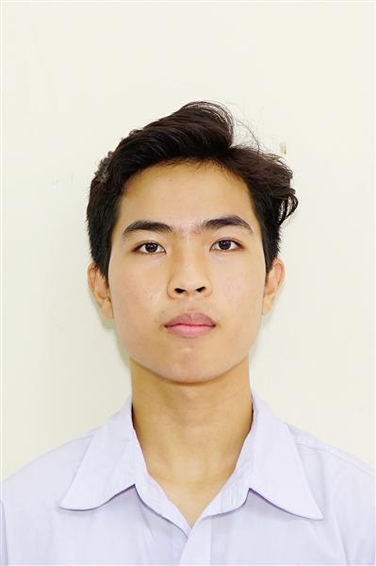
Ngày sinh: 10/04/2003 |  |  |  | Dân tộc: Kinh |  | Giới tính: Nam
Nơi sinh: THÀNH PHỐ HỒ CHÍ MINH |  |  |  | Số CMND/CCCD: 079203014079
Hộ khẩu TT: Thành phố Thủ Đức, Tp. Hồ Chí Minh
Học sinh trường: THPT Nguyễn Hữu Huân |  |  |  |  |  | Lớp: 12D2
Là học sinh học theo chương trình: THPT  X |  |  |  |  |  | GDTX
Có đăng ký sử dụng kết quả để xét tuyển sinh:
X
Đối tượng: |  | Khu vực: 3 |  |  |  | Diện XTN: 1 |  |  | Điểm cộng:
Địa chỉ điểm thi: THPT Hiệp Bình - Số 63, đường Hiệp Bình, khu phố 6, phường Hiệp Bình Phước, thành phố Thủ Đức
Thông tin bài thi/môn thi đã đăng ký:
Bài thi/Môn thi | Ngữ văn |  | Toán | KHTN |  |  | Ngoại ngữ | KHXH
Bài thi/Môn thi |  |  | Toán | Vật lí | Hóa học | Sinh học | Ngoại ngữ | Lịch sử |  | Địa lí | GDCD
Thí sinh đã đăng ký bài thi/môn thi | X |  | X |  |  |  | N1 | X |  | X | X
Phòng thi | 3324 |  | 3324 |  |  |  | 3324 | 3323
Ngày thi | 07/07/2021 |  |  |  |  |  | 08/07/2021 | 08/07/2021
Giờ phát đề | 07h30 |  | 14h20 |  |  |  | 14h20 | 07h30 |  | 08h30 | 09h30
Giờ bắt đầu làm bài thi | 07h35 |  | 14h30 |  |  |  | 14h30 | 07h35 |  | 08h35 | 09h35

(*) Thí sinh đăng ký dự thi bài thi/môn thi nào sẽ được đánh dấu (X) tại cột tương ứng bài thi/môn thi đó; nếu thí sinh đăng ký cả bài thi tổ hợp nào thì tất cả các môn thi thành phần của bài thi tổ hợp đó sẽ được đánh dấu (X). Riêng đối với thí sinh GDTX học lớp 12 trong năm tổ chức thi nếu chọn bài thi KHXH thì đánh dấu 2 môn Lịch sử và Địa lí hoặc đánh dấu cả môn GDCD nếu thí sinh chọn thi thêm môn GDCD để xét tuyển sinh ĐH, CĐ. Thí sinh có đăng ký dự thi môn ngoại ngữ sẽ ký hiệu như sau: N1-Tiếng Anh; N2-Tiếng Nga; N3-Tiếng Pháp;N4-Tiếng Trung Quốc; N5-Tiếng Đức; N6-Tiếng Nhật; N7-Tiếng Hàn.

Thí sinh đến tập trung làm thủ tục dự thi vào:
- Thời gian: 14 giờ 00 ngày 06 tháng 07 năm 2021
- Tại Phòng thi: 3324 - 3324 - của Điểm thi.
Ngày 12 tháng 06 năm 2021
THỦ TRƯỞNG ĐƠN VỊ
(Ký tên và đóng dấu)

02 - HỘI ĐỒNG THI SỞ GD&ĐT TP. HỒ CHÍ MINH  THPT NGUYỄN HỮU HUÂN | CỘNG HÒA XÃ HỘI CHỦ NGHĨA VIỆT NAM  Độc lập – Tự do – Hạnh phúc
GIẤY BÁO DỰ THI
Kỳ thi tốt nghiệp THPT năm 2021

Họ tên thí sinh: ĐẶNG KHÁNH NGỌC |  |  |  |  |  | Số báo danh: 02077606 |  |  | 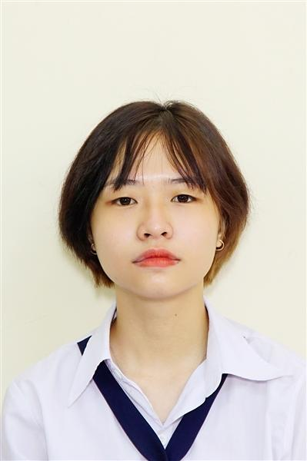
Ngày sinh: 10/02/2003 |  |  |  | Dân tộc: Kinh |  | Giới tính: Nữ
Nơi sinh: THÀNH PHỐ HỒ CHÍ MINH |  |  |  | Số CMND/CCCD: 075303000169
Hộ khẩu TT: Thành phố Thủ Đức, Tp. Hồ Chí Minh
Học sinh trường: THPT Nguyễn Hữu Huân |  |  |  |  |  | Lớp: 12D2
Là học sinh học theo chương trình: THPT  X |  |  |  |  |  | GDTX
Có đăng ký sử dụng kết quả để xét tuyển sinh:
X
Đối tượng: |  | Khu vực: 3 |  |  |  | Diện XTN: 1 |  |  | Điểm cộng:
Địa chỉ điểm thi: THPT Hiệp Bình - Số 63, đường Hiệp Bình, khu phố 6, phường Hiệp Bình Phước, thành phố Thủ Đức
Thông tin bài thi/môn thi đã đăng ký:
Bài thi/Môn thi | Ngữ văn |  | Toán | KHTN |  |  | Ngoại ngữ | KHXH
Bài thi/Môn thi |  |  | Toán | Vật lí | Hóa học | Sinh học | Ngoại ngữ | Lịch sử |  | Địa lí | GDCD
Thí sinh đã đăng ký bài thi/môn thi | X |  | X |  |  |  | N1 | X |  | X | X
Phòng thi | 3326 |  | 3327 |  |  |  | 3326 | 3323
Ngày thi | 07/07/2021 |  |  |  |  |  | 08/07/2021 | 08/07/2021
Giờ phát đề | 07h30 |  | 14h20 |  |  |  | 14h20 | 07h30 |  | 08h30 | 09h30
Giờ bắt đầu làm bài thi | 07h35 |  | 14h30 |  |  |  | 14h30 | 07h35 |  | 08h35 | 09h35

(*) Thí sinh đăng ký dự thi bài thi/môn thi nào sẽ được đánh dấu (X) tại cột tương ứng bài thi/môn thi đó; nếu thí sinh đăng ký cả bài thi tổ hợp nào thì tất cả các môn thi thành phần của bài thi tổ hợp đó sẽ được đánh dấu (X). Riêng đối với thí sinh GDTX học lớp 12 trong năm tổ chức thi nếu chọn bài thi KHXH thì đánh dấu 2 môn Lịch sử và Địa lí hoặc đánh dấu cả môn GDCD nếu thí sinh chọn thi thêm môn GDCD để xét tuyển sinh ĐH, CĐ. Thí sinh có đăng ký dự thi môn ngoại ngữ sẽ ký hiệu như sau: N1-Tiếng Anh; N2-Tiếng Nga; N3-Tiếng Pháp;N4-Tiếng Trung Quốc; N5-Tiếng Đức; N6-Tiếng Nhật; N7-Tiếng Hàn.

Thí sinh đến tập trung làm thủ tục dự thi vào:
- Thời gian: 14 giờ 00 ngày 06 tháng 07 năm 2021
- Tại Phòng thi: 3327 - 3327 - của Điểm thi.
Ngày 12 tháng 06 năm 2021
THỦ TRƯỞNG ĐƠN VỊ
(Ký tên và đóng dấu)

02 - HỘI ĐỒNG THI SỞ GD&ĐT TP. HỒ CHÍ MINH  THPT NGUYỄN HỮU HUÂN | CỘNG HÒA XÃ HỘI CHỦ NGHĨA VIỆT NAM  Độc lập – Tự do – Hạnh phúc
GIẤY BÁO DỰ THI
Kỳ thi tốt nghiệp THPT năm 2021

Họ tên thí sinh: CHÂU THANH NHƯ |  |  |  |  |  | Số báo danh: 02077691 |  |  | 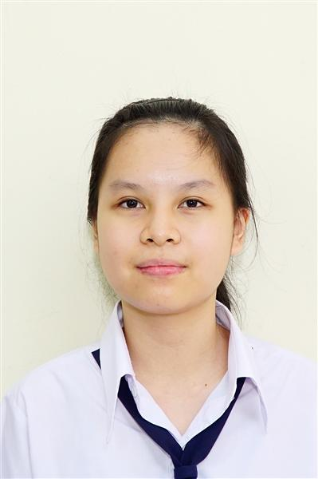
Ngày sinh: 30/10/2003 |  |  |  | Dân tộc: Kinh |  | Giới tính: Nữ
Nơi sinh: THÀNH PHỐ HỒ CHÍ MINH |  |  |  | Số CMND/CCCD: 079303025001
Hộ khẩu TT: Thành phố Thủ Đức, Tp. Hồ Chí Minh
Học sinh trường: THPT Nguyễn Hữu Huân |  |  |  |  |  | Lớp: 12D2
Là học sinh học theo chương trình: THPT  X |  |  |  |  |  | GDTX
Có đăng ký sử dụng kết quả để xét tuyển sinh:
X
Đối tượng: |  | Khu vực: 3 |  |  |  | Diện XTN: 1 |  |  | Điểm cộng:
Địa chỉ điểm thi: THPT Hiệp Bình - Số 63, đường Hiệp Bình, khu phố 6, phường Hiệp Bình Phước, thành phố Thủ Đức
Thông tin bài thi/môn thi đã đăng ký:
Bài thi/Môn thi | Ngữ văn |  | Toán | KHTN |  |  | Ngoại ngữ | KHXH
Bài thi/Môn thi |  |  | Toán | Vật lí | Hóa học | Sinh học | Ngoại ngữ | Lịch sử |  | Địa lí | GDCD
Thí sinh đã đăng ký bài thi/môn thi | X |  | X |  |  |  | N1 | X |  | X | X
Phòng thi | 3330 |  | 3330 |  |  |  | 3330 | 3325
Ngày thi | 07/07/2021 |  |  |  |  |  | 08/07/2021 | 08/07/2021
Giờ phát đề | 07h30 |  | 14h20 |  |  |  | 14h20 | 07h30 |  | 08h30 | 09h30
Giờ bắt đầu làm bài thi | 07h35 |  | 14h30 |  |  |  | 14h30 | 07h35 |  | 08h35 | 09h35

(*) Thí sinh đăng ký dự thi bài thi/môn thi nào sẽ được đánh dấu (X) tại cột tương ứng bài thi/môn thi đó; nếu thí sinh đăng ký cả bài thi tổ hợp nào thì tất cả các môn thi thành phần của bài thi tổ hợp đó sẽ được đánh dấu (X). Riêng đối với thí sinh GDTX học lớp 12 trong năm tổ chức thi nếu chọn bài thi KHXH thì đánh dấu 2 môn Lịch sử và Địa lí hoặc đánh dấu cả môn GDCD nếu thí sinh chọn thi thêm môn GDCD để xét tuyển sinh ĐH, CĐ. Thí sinh có đăng ký dự thi môn ngoại ngữ sẽ ký hiệu như sau: N1-Tiếng Anh; N2-Tiếng Nga; N3-Tiếng Pháp;N4-Tiếng Trung Quốc; N5-Tiếng Đức; N6-Tiếng Nhật; N7-Tiếng Hàn.

Thí sinh đến tập trung làm thủ tục dự thi vào:
- Thời gian: 14 giờ 00 ngày 06 tháng 07 năm 2021
- Tại Phòng thi: 3330 - 3330 - của Điểm thi.
Ngày 12 tháng 06 năm 2021
THỦ TRƯỞNG ĐƠN VỊ
(Ký tên và đóng dấu)

02 - HỘI ĐỒNG THI SỞ GD&ĐT TP. HỒ CHÍ MINH  THPT NGUYỄN HỮU HUÂN | CỘNG HÒA XÃ HỘI CHỦ NGHĨA VIỆT NAM  Độc lập – Tự do – Hạnh phúc
GIẤY BÁO DỰ THI
Kỳ thi tốt nghiệp THPT năm 2021

Họ tên thí sinh: PHẠM NGUYỄN GIA PHÚC |  |  |  |  |  | Số báo danh: 02078017 |  |  | 
Ngày sinh: 08/09/2003 |  |  |  | Dân tộc: Kinh |  | Giới tính: Nữ
Nơi sinh: THÀNH PHỐ HỒ CHÍ MINH |  |  |  | Số CMND/CCCD: 079303039958
Hộ khẩu TT: Thành phố Thủ Đức, Tp. Hồ Chí Minh
Học sinh trường: THPT Nguyễn Hữu Huân |  |  |  |  |  | Lớp: 12D2
Là học sinh học theo chương trình: THPT  X |  |  |  |  |  | GDTX
Có đăng ký sử dụng kết quả để xét tuyển sinh:
X
Đối tượng: |  | Khu vực: 3 |  |  |  | Diện XTN: 1 |  |  | Điểm cộng:
Địa chỉ điểm thi: THPT Nguyễn Hữu Huân - Số 11 Đoàn Kết, Phường Bình Thọ, Tp Thủ Đức, Tp Hồ Chí Minh
Thông tin bài thi/môn thi đã đăng ký:
Bài thi/Môn thi | Ngữ văn |  | Toán | KHTN |  |  | Ngoại ngữ | KHXH
Bài thi/Môn thi |  |  | Toán | Vật lí | Hóa học | Sinh học | Ngoại ngữ | Lịch sử |  | Địa lí | GDCD
Thí sinh đã đăng ký bài thi/môn thi | X |  | X |  |  |  | N1 | X |  | X | X
Phòng thi | 3344 |  | 3344 |  |  |  | 3344 | 3356
Ngày thi | 07/07/2021 |  |  |  |  |  | 08/07/2021 | 08/07/2021
Giờ phát đề | 07h30 |  | 14h20 |  |  |  | 14h20 | 07h30 |  | 08h30 | 09h30
Giờ bắt đầu làm bài thi | 07h35 |  | 14h30 |  |  |  | 14h30 | 07h35 |  | 08h35 | 09h35

(*) Thí sinh đăng ký dự thi bài thi/môn thi nào sẽ được đánh dấu (X) tại cột tương ứng bài thi/môn thi đó; nếu thí sinh đăng ký cả bài thi tổ hợp nào thì tất cả các môn thi thành phần của bài thi tổ hợp đó sẽ được đánh dấu (X). Riêng đối với thí sinh GDTX học lớp 12 trong năm tổ chức thi nếu chọn bài thi KHXH thì đánh dấu 2 môn Lịch sử và Địa lí hoặc đánh dấu cả môn GDCD nếu thí sinh chọn thi thêm môn GDCD để xét tuyển sinh ĐH, CĐ. Thí sinh có đăng ký dự thi môn ngoại ngữ sẽ ký hiệu như sau: N1-Tiếng Anh; N2-Tiếng Nga; N3-Tiếng Pháp;N4-Tiếng Trung Quốc; N5-Tiếng Đức; N6-Tiếng Nhật; N7-Tiếng Hàn.

Thí sinh đến tập trung làm thủ tục dự thi vào:
- Thời gian: 14 giờ 00 ngày 06 tháng 07 năm 2021
- Tại Phòng thi: 3344 - 3344 - của Điểm thi.
Ngày 12 tháng 06 năm 2021
THỦ TRƯỞNG ĐƠN VỊ
(Ký tên và đóng dấu)

02 - HỘI ĐỒNG THI SỞ GD&ĐT TP. HỒ CHÍ MINH  THPT NGUYỄN HỮU HUÂN | CỘNG HÒA XÃ HỘI CHỦ NGHĨA VIỆT NAM  Độc lập – Tự do – Hạnh phúc
GIẤY BÁO DỰ THI
Kỳ thi tốt nghiệp THPT năm 2021

Họ tên thí sinh: NGUYỄN HOÀNG MAI PHƯƠNG |  |  |  |  |  | Số báo danh: 02078021 |  |  | 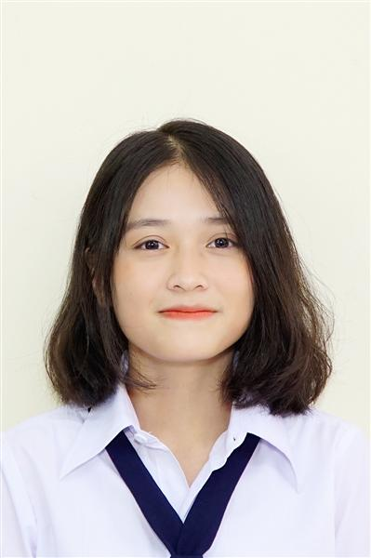
Ngày sinh: 31/03/2003 |  |  |  | Dân tộc: Kinh |  | Giới tính: Nữ
Nơi sinh: THÀNH PHỐ HỒ CHÍ MINH |  |  |  | Số CMND/CCCD: 079303003428
Hộ khẩu TT: Quận 9, Tp. Hồ Chí Minh
Học sinh trường: THPT Nguyễn Hữu Huân |  |  |  |  |  | Lớp: 12D2
Là học sinh học theo chương trình: THPT  X |  |  |  |  |  | GDTX
Có đăng ký sử dụng kết quả để xét tuyển sinh:
X
Đối tượng: |  | Khu vực: 3 |  |  |  | Diện XTN: 1 |  |  | Điểm cộng:
Địa chỉ điểm thi: THPT Nguyễn Hữu Huân - Số 11 Đoàn Kết, Phường Bình Thọ, Tp Thủ Đức, Tp Hồ Chí Minh
Thông tin bài thi/môn thi đã đăng ký:
Bài thi/Môn thi | Ngữ văn |  | Toán | KHTN |  |  | Ngoại ngữ | KHXH
Bài thi/Môn thi |  |  | Toán | Vật lí | Hóa học | Sinh học | Ngoại ngữ | Lịch sử |  | Địa lí | GDCD
Thí sinh đã đăng ký bài thi/môn thi | X |  | X |  |  |  | N1 | X |  | X | X
Phòng thi | 3344 |  | 3344 |  |  |  | 3344 | 3356
Ngày thi | 07/07/2021 |  |  |  |  |  | 08/07/2021 | 08/07/2021
Giờ phát đề | 07h30 |  | 14h20 |  |  |  | 14h20 | 07h30 |  | 08h30 | 09h30
Giờ bắt đầu làm bài thi | 07h35 |  | 14h30 |  |  |  | 14h30 | 07h35 |  | 08h35 | 09h35

(*) Thí sinh đăng ký dự thi bài thi/môn thi nào sẽ được đánh dấu (X) tại cột tương ứng bài thi/môn thi đó; nếu thí sinh đăng ký cả bài thi tổ hợp nào thì tất cả các môn thi thành phần của bài thi tổ hợp đó sẽ được đánh dấu (X). Riêng đối với thí sinh GDTX học lớp 12 trong năm tổ chức thi nếu chọn bài thi KHXH thì đánh dấu 2 môn Lịch sử và Địa lí hoặc đánh dấu cả môn GDCD nếu thí sinh chọn thi thêm môn GDCD để xét tuyển sinh ĐH, CĐ. Thí sinh có đăng ký dự thi môn ngoại ngữ sẽ ký hiệu như sau: N1-Tiếng Anh; N2-Tiếng Nga; N3-Tiếng Pháp;N4-Tiếng Trung Quốc; N5-Tiếng Đức; N6-Tiếng Nhật; N7-Tiếng Hàn.

Thí sinh đến tập trung làm thủ tục dự thi vào:
- Thời gian: 14 giờ 00 ngày 06 tháng 07 năm 2021
- Tại Phòng thi: 3344 - 3344 - của Điểm thi.
Ngày 12 tháng 06 năm 2021
THỦ TRƯỞNG ĐƠN VỊ
(Ký tên và đóng dấu)

02 - HỘI ĐỒNG THI SỞ GD&ĐT TP. HỒ CHÍ MINH  THPT NGUYỄN HỮU HUÂN | CỘNG HÒA XÃ HỘI CHỦ NGHĨA VIỆT NAM  Độc lập – Tự do – Hạnh phúc
GIẤY BÁO DỰ THI
Kỳ thi tốt nghiệp THPT năm 2021

Họ tên thí sinh: LÊ MỸ QUÂN |  |  |  |  |  | Số báo danh: 02078033 |  |  | 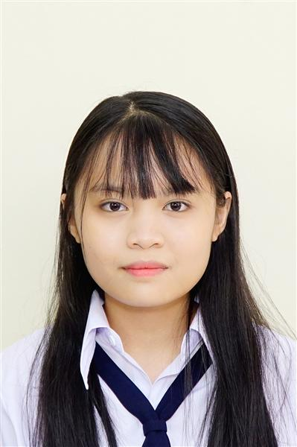
Ngày sinh: 30/11/2003 |  |  |  | Dân tộc: Kinh |  | Giới tính: Nữ
Nơi sinh: THÀNH PHỐ HỒ CHÍ MINH |  |  |  | Số CMND/CCCD: 079303021459
Hộ khẩu TT: Thành phố Thủ Đức, Tp. Hồ Chí Minh
Học sinh trường: THPT Nguyễn Hữu Huân |  |  |  |  |  | Lớp: 12D2
Là học sinh học theo chương trình: THPT  X |  |  |  |  |  | GDTX
Có đăng ký sử dụng kết quả để xét tuyển sinh:
X
Đối tượng: |  | Khu vực: 3 |  |  |  | Diện XTN: 1 |  |  | Điểm cộng:
Địa chỉ điểm thi: THPT Nguyễn Hữu Huân - Số 11 Đoàn Kết, Phường Bình Thọ, Tp Thủ Đức, Tp Hồ Chí Minh
Thông tin bài thi/môn thi đã đăng ký:
Bài thi/Môn thi | Ngữ văn |  | Toán | KHTN |  |  | Ngoại ngữ | KHXH
Bài thi/Môn thi |  |  | Toán | Vật lí | Hóa học | Sinh học | Ngoại ngữ | Lịch sử |  | Địa lí | GDCD
Thí sinh đã đăng ký bài thi/môn thi | X |  | X |  |  |  | N1 | X |  | X | X
Phòng thi | 3344 |  | 3344 |  |  |  | 3344 | 3356
Ngày thi | 07/07/2021 |  |  |  |  |  | 08/07/2021 | 08/07/2021
Giờ phát đề | 07h30 |  | 14h20 |  |  |  | 14h20 | 07h30 |  | 08h30 | 09h30
Giờ bắt đầu làm bài thi | 07h35 |  | 14h30 |  |  |  | 14h30 | 07h35 |  | 08h35 | 09h35

(*) Thí sinh đăng ký dự thi bài thi/môn thi nào sẽ được đánh dấu (X) tại cột tương ứng bài thi/môn thi đó; nếu thí sinh đăng ký cả bài thi tổ hợp nào thì tất cả các môn thi thành phần của bài thi tổ hợp đó sẽ được đánh dấu (X). Riêng đối với thí sinh GDTX học lớp 12 trong năm tổ chức thi nếu chọn bài thi KHXH thì đánh dấu 2 môn Lịch sử và Địa lí hoặc đánh dấu cả môn GDCD nếu thí sinh chọn thi thêm môn GDCD để xét tuyển sinh ĐH, CĐ. Thí sinh có đăng ký dự thi môn ngoại ngữ sẽ ký hiệu như sau: N1-Tiếng Anh; N2-Tiếng Nga; N3-Tiếng Pháp;N4-Tiếng Trung Quốc; N5-Tiếng Đức; N6-Tiếng Nhật; N7-Tiếng Hàn.

Thí sinh đến tập trung làm thủ tục dự thi vào:
- Thời gian: 14 giờ 00 ngày 06 tháng 07 năm 2021
- Tại Phòng thi: 3344 - 3344 - của Điểm thi.
Ngày 12 tháng 06 năm 2021
THỦ TRƯỞNG ĐƠN VỊ
(Ký tên và đóng dấu)

02 - HỘI ĐỒNG THI SỞ GD&ĐT TP. HỒ CHÍ MINH  THPT NGUYỄN HỮU HUÂN | CỘNG HÒA XÃ HỘI CHỦ NGHĨA VIỆT NAM  Độc lập – Tự do – Hạnh phúc
GIẤY BÁO DỰ THI
Kỳ thi tốt nghiệp THPT năm 2021

Họ tên thí sinh: MAI NHÃ QUYÊN |  |  |  |  |  | Số báo danh: 02078041 |  |  | 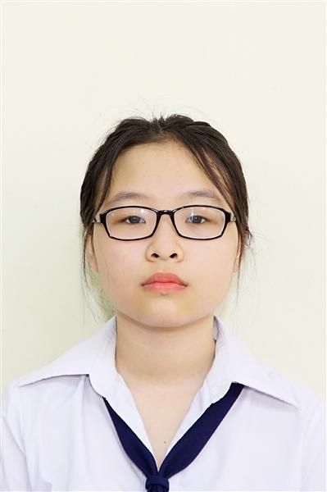
Ngày sinh: 12/07/2003 |  |  |  | Dân tộc: Kinh |  | Giới tính: Nữ
Nơi sinh: THÀNH PHỐ HỒ CHÍ MINH |  |  |  | Số CMND/CCCD: 079303027557
Hộ khẩu TT: Quận 9, Tp. Hồ Chí Minh
Học sinh trường: THPT Nguyễn Hữu Huân |  |  |  |  |  | Lớp: 12D2
Là học sinh học theo chương trình: THPT  X |  |  |  |  |  | GDTX
Có đăng ký sử dụng kết quả để xét tuyển sinh:
X
Đối tượng: |  | Khu vực: 3 |  |  |  | Diện XTN: 1 |  |  | Điểm cộng:
Địa chỉ điểm thi: THPT Nguyễn Hữu Huân - Số 11 Đoàn Kết, Phường Bình Thọ, Tp Thủ Đức, Tp Hồ Chí Minh
Thông tin bài thi/môn thi đã đăng ký:
Bài thi/Môn thi | Ngữ văn |  | Toán | KHTN |  |  | Ngoại ngữ | KHXH
Bài thi/Môn thi |  |  | Toán | Vật lí | Hóa học | Sinh học | Ngoại ngữ | Lịch sử |  | Địa lí | GDCD
Thí sinh đã đăng ký bài thi/môn thi | X |  | X |  |  |  | N1 | X |  | X | X
Phòng thi | 3345 |  | 3345 |  |  |  | 3345 | 3357
Ngày thi | 07/07/2021 |  |  |  |  |  | 08/07/2021 | 08/07/2021
Giờ phát đề | 07h30 |  | 14h20 |  |  |  | 14h20 | 07h30 |  | 08h30 | 09h30
Giờ bắt đầu làm bài thi | 07h35 |  | 14h30 |  |  |  | 14h30 | 07h35 |  | 08h35 | 09h35

(*) Thí sinh đăng ký dự thi bài thi/môn thi nào sẽ được đánh dấu (X) tại cột tương ứng bài thi/môn thi đó; nếu thí sinh đăng ký cả bài thi tổ hợp nào thì tất cả các môn thi thành phần của bài thi tổ hợp đó sẽ được đánh dấu (X). Riêng đối với thí sinh GDTX học lớp 12 trong năm tổ chức thi nếu chọn bài thi KHXH thì đánh dấu 2 môn Lịch sử và Địa lí hoặc đánh dấu cả môn GDCD nếu thí sinh chọn thi thêm môn GDCD để xét tuyển sinh ĐH, CĐ. Thí sinh có đăng ký dự thi môn ngoại ngữ sẽ ký hiệu như sau: N1-Tiếng Anh; N2-Tiếng Nga; N3-Tiếng Pháp;N4-Tiếng Trung Quốc; N5-Tiếng Đức; N6-Tiếng Nhật; N7-Tiếng Hàn.

Thí sinh đến tập trung làm thủ tục dự thi vào:
- Thời gian: 14 giờ 00 ngày 06 tháng 07 năm 2021
- Tại Phòng thi: 3345 - 3345 - của Điểm thi.
Ngày 12 tháng 06 năm 2021
THỦ TRƯỞNG ĐƠN VỊ
(Ký tên và đóng dấu)

02 - HỘI ĐỒNG THI SỞ GD&ĐT TP. HỒ CHÍ MINH  THPT NGUYỄN HỮU HUÂN | CỘNG HÒA XÃ HỘI CHỦ NGHĨA VIỆT NAM  Độc lập – Tự do – Hạnh phúc
GIẤY BÁO DỰ THI
Kỳ thi tốt nghiệp THPT năm 2021

Họ tên thí sinh: TRỊNH LƯU NGỌC TÚ QUYÊN |  |  |  |  |  | Số báo danh: 02078043 |  |  | 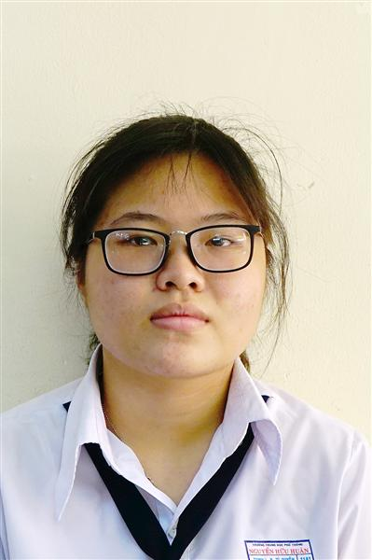
Ngày sinh: 15/12/2003 |  |  |  | Dân tộc: Kinh |  | Giới tính: Nữ
Nơi sinh: THÀNH PHỐ HỒ CHÍ MINH |  |  |  | Số CMND/CCCD: 079303022139
Hộ khẩu TT: Thành phố Thủ Đức, Tp. Hồ Chí Minh
Học sinh trường: THPT Nguyễn Hữu Huân |  |  |  |  |  | Lớp: 12D2
Là học sinh học theo chương trình: THPT  X |  |  |  |  |  | GDTX
Có đăng ký sử dụng kết quả để xét tuyển sinh:
X
Đối tượng: |  | Khu vực: 3 |  |  |  | Diện XTN: 1 |  |  | Điểm cộng:
Địa chỉ điểm thi: THPT Nguyễn Hữu Huân - Số 11 Đoàn Kết, Phường Bình Thọ, Tp Thủ Đức, Tp Hồ Chí Minh
Thông tin bài thi/môn thi đã đăng ký:
Bài thi/Môn thi | Ngữ văn |  | Toán | KHTN |  |  | Ngoại ngữ | KHXH
Bài thi/Môn thi |  |  | Toán | Vật lí | Hóa học | Sinh học | Ngoại ngữ | Lịch sử |  | Địa lí | GDCD
Thí sinh đã đăng ký bài thi/môn thi | X |  | X |  |  |  | N1 | X |  | X | X
Phòng thi | 3345 |  | 3345 |  |  |  | 3345 | 3357
Ngày thi | 07/07/2021 |  |  |  |  |  | 08/07/2021 | 08/07/2021
Giờ phát đề | 07h30 |  | 14h20 |  |  |  | 14h20 | 07h30 |  | 08h30 | 09h30
Giờ bắt đầu làm bài thi | 07h35 |  | 14h30 |  |  |  | 14h30 | 07h35 |  | 08h35 | 09h35

(*) Thí sinh đăng ký dự thi bài thi/môn thi nào sẽ được đánh dấu (X) tại cột tương ứng bài thi/môn thi đó; nếu thí sinh đăng ký cả bài thi tổ hợp nào thì tất cả các môn thi thành phần của bài thi tổ hợp đó sẽ được đánh dấu (X). Riêng đối với thí sinh GDTX học lớp 12 trong năm tổ chức thi nếu chọn bài thi KHXH thì đánh dấu 2 môn Lịch sử và Địa lí hoặc đánh dấu cả môn GDCD nếu thí sinh chọn thi thêm môn GDCD để xét tuyển sinh ĐH, CĐ. Thí sinh có đăng ký dự thi môn ngoại ngữ sẽ ký hiệu như sau: N1-Tiếng Anh; N2-Tiếng Nga; N3-Tiếng Pháp;N4-Tiếng Trung Quốc; N5-Tiếng Đức; N6-Tiếng Nhật; N7-Tiếng Hàn.

Thí sinh đến tập trung làm thủ tục dự thi vào:
- Thời gian: 14 giờ 00 ngày 06 tháng 07 năm 2021
- Tại Phòng thi: 3345 - 3345 - của Điểm thi.
Ngày 12 tháng 06 năm 2021
THỦ TRƯỞNG ĐƠN VỊ
(Ký tên và đóng dấu)

02 - HỘI ĐỒNG THI SỞ GD&ĐT TP. HỒ CHÍ MINH  THPT NGUYỄN HỮU HUÂN | CỘNG HÒA XÃ HỘI CHỦ NGHĨA VIỆT NAM  Độc lập – Tự do – Hạnh phúc
GIẤY BÁO DỰ THI
Kỳ thi tốt nghiệp THPT năm 2021

Họ tên thí sinh: NGUYỄN THỊ MỸ TÂM |  |  |  |  |  | Số báo danh: 02078054 |  |  | 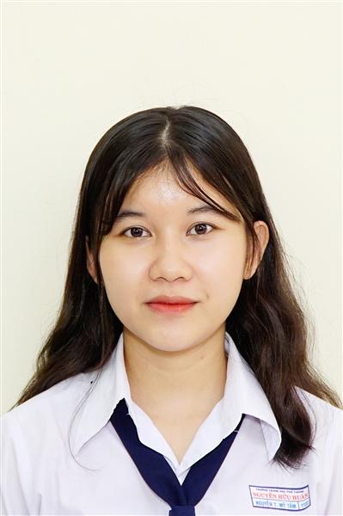
Ngày sinh: 23/01/2003 |  |  |  | Dân tộc: Kinh |  | Giới tính: Nữ
Nơi sinh: QUẢNG NGÃI |  |  |  | Số CMND/CCCD: 051303000482
Hộ khẩu TT: Thành phố Thủ Đức, Tp. Hồ Chí Minh
Học sinh trường: THPT Nguyễn Hữu Huân |  |  |  |  |  | Lớp: 12D2
Là học sinh học theo chương trình: THPT  X |  |  |  |  |  | GDTX
Có đăng ký sử dụng kết quả để xét tuyển sinh:
X
Đối tượng: |  | Khu vực: 3 |  |  |  | Diện XTN: 1 |  |  | Điểm cộng:
Địa chỉ điểm thi: THPT Nguyễn Hữu Huân - Số 11 Đoàn Kết, Phường Bình Thọ, Tp Thủ Đức, Tp Hồ Chí Minh
Thông tin bài thi/môn thi đã đăng ký:
Bài thi/Môn thi | Ngữ văn |  | Toán | KHTN |  |  | Ngoại ngữ | KHXH
Bài thi/Môn thi |  |  | Toán | Vật lí | Hóa học | Sinh học | Ngoại ngữ | Lịch sử |  | Địa lí | GDCD
Thí sinh đã đăng ký bài thi/môn thi | X |  | X |  |  |  | N1 | X |  | X | X
Phòng thi | 3345 |  | 3345 |  |  |  | 3345 | 3357
Ngày thi | 07/07/2021 |  |  |  |  |  | 08/07/2021 | 08/07/2021
Giờ phát đề | 07h30 |  | 14h20 |  |  |  | 14h20 | 07h30 |  | 08h30 | 09h30
Giờ bắt đầu làm bài thi | 07h35 |  | 14h30 |  |  |  | 14h30 | 07h35 |  | 08h35 | 09h35

(*) Thí sinh đăng ký dự thi bài thi/môn thi nào sẽ được đánh dấu (X) tại cột tương ứng bài thi/môn thi đó; nếu thí sinh đăng ký cả bài thi tổ hợp nào thì tất cả các môn thi thành phần của bài thi tổ hợp đó sẽ được đánh dấu (X). Riêng đối với thí sinh GDTX học lớp 12 trong năm tổ chức thi nếu chọn bài thi KHXH thì đánh dấu 2 môn Lịch sử và Địa lí hoặc đánh dấu cả môn GDCD nếu thí sinh chọn thi thêm môn GDCD để xét tuyển sinh ĐH, CĐ. Thí sinh có đăng ký dự thi môn ngoại ngữ sẽ ký hiệu như sau: N1-Tiếng Anh; N2-Tiếng Nga; N3-Tiếng Pháp;N4-Tiếng Trung Quốc; N5-Tiếng Đức; N6-Tiếng Nhật; N7-Tiếng Hàn.

Thí sinh đến tập trung làm thủ tục dự thi vào:
- Thời gian: 14 giờ 00 ngày 06 tháng 07 năm 2021
- Tại Phòng thi: 3345 - 3345 - của Điểm thi.
Ngày 12 tháng 06 năm 2021
THỦ TRƯỞNG ĐƠN VỊ
(Ký tên và đóng dấu)

02 - HỘI ĐỒNG THI SỞ GD&ĐT TP. HỒ CHÍ MINH  THPT NGUYỄN HỮU HUÂN | CỘNG HÒA XÃ HỘI CHỦ NGHĨA VIỆT NAM  Độc lập – Tự do – Hạnh phúc
GIẤY BÁO DỰ THI
Kỳ thi tốt nghiệp THPT năm 2021

Họ tên thí sinh: TRẦN PHẠM BẢO THU |  |  |  |  |  | Số báo danh: 02078134 |  |  | 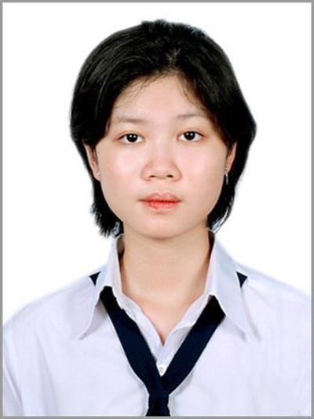
Ngày sinh: 30/04/2001 |  |  |  | Dân tộc: Kinh |  | Giới tính: Nữ
Nơi sinh: THÀNH PHỐ HÀ NỘI |  |  |  | Số CMND/CCCD: 001301002258
Hộ khẩu TT: Quận Hoàng Mai, Hà Nội
Học sinh trường: THPT Nguyễn Hữu Huân |  |  |  |  |  | Lớp: 12D2
Là học sinh học theo chương trình: THPT  X |  |  |  |  |  | GDTX
Có đăng ký sử dụng kết quả để xét tuyển sinh:
X
Đối tượng: |  | Khu vực: 3 |  |  |  | Diện XTN: 1 |  |  | Điểm cộng:
Địa chỉ điểm thi: THPT Nguyễn Hữu Huân - Số 11 Đoàn Kết, Phường Bình Thọ, Tp Thủ Đức, Tp Hồ Chí Minh
Thông tin bài thi/môn thi đã đăng ký:
Bài thi/Môn thi | Ngữ văn |  | Toán | KHTN |  |  | Ngoại ngữ | KHXH
Bài thi/Môn thi |  |  | Toán | Vật lí | Hóa học | Sinh học | Ngoại ngữ | Lịch sử |  | Địa lí | GDCD
Thí sinh đã đăng ký bài thi/môn thi | X |  | X |  |  |  | N1 | X |  | X | X
Phòng thi | 3348 |  | 3349 |  |  |  | 3348 | 3358
Ngày thi | 07/07/2021 |  |  |  |  |  | 08/07/2021 | 08/07/2021
Giờ phát đề | 07h30 |  | 14h20 |  |  |  | 14h20 | 07h30 |  | 08h30 | 09h30
Giờ bắt đầu làm bài thi | 07h35 |  | 14h30 |  |  |  | 14h30 | 07h35 |  | 08h35 | 09h35

(*) Thí sinh đăng ký dự thi bài thi/môn thi nào sẽ được đánh dấu (X) tại cột tương ứng bài thi/môn thi đó; nếu thí sinh đăng ký cả bài thi tổ hợp nào thì tất cả các môn thi thành phần của bài thi tổ hợp đó sẽ được đánh dấu (X). Riêng đối với thí sinh GDTX học lớp 12 trong năm tổ chức thi nếu chọn bài thi KHXH thì đánh dấu 2 môn Lịch sử và Địa lí hoặc đánh dấu cả môn GDCD nếu thí sinh chọn thi thêm môn GDCD để xét tuyển sinh ĐH, CĐ. Thí sinh có đăng ký dự thi môn ngoại ngữ sẽ ký hiệu như sau: N1-Tiếng Anh; N2-Tiếng Nga; N3-Tiếng Pháp;N4-Tiếng Trung Quốc; N5-Tiếng Đức; N6-Tiếng Nhật; N7-Tiếng Hàn.

Thí sinh đến tập trung làm thủ tục dự thi vào:
- Thời gian: 14 giờ 00 ngày 06 tháng 07 năm 2021
- Tại Phòng thi: 3349 - 3349 - của Điểm thi.
Ngày 12 tháng 06 năm 2021
THỦ TRƯỞNG ĐƠN VỊ
(Ký tên và đóng dấu)

02 - HỘI ĐỒNG THI SỞ GD&ĐT TP. HỒ CHÍ MINH  THPT NGUYỄN HỮU HUÂN | CỘNG HÒA XÃ HỘI CHỦ NGHĨA VIỆT NAM  Độc lập – Tự do – Hạnh phúc
GIẤY BÁO DỰ THI
Kỳ thi tốt nghiệp THPT năm 2021

Họ tên thí sinh: HOÀNG THỊ HÀ TIÊN |  |  |  |  |  | Số báo danh: 02078202 |  |  | 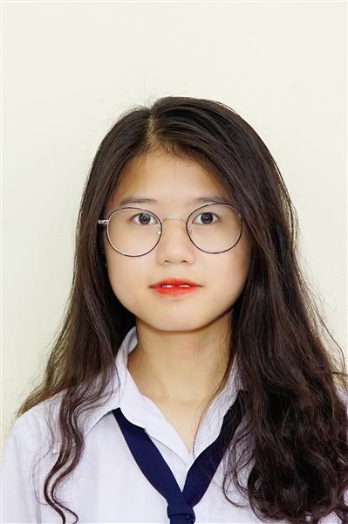
Ngày sinh: 15/03/2003 |  |  |  | Dân tộc: Kinh |  | Giới tính: Nữ
Nơi sinh: HÀ TĨNH |  |  |  | Số CMND/CCCD: 042303000014
Hộ khẩu TT: Thành phố Thủ Đức, Tp. Hồ Chí Minh
Học sinh trường: THPT Nguyễn Hữu Huân |  |  |  |  |  | Lớp: 12D2
Là học sinh học theo chương trình: THPT  X |  |  |  |  |  | GDTX
Có đăng ký sử dụng kết quả để xét tuyển sinh:
X
Đối tượng: |  | Khu vực: 3 |  |  |  | Diện XTN: 1 |  |  | Điểm cộng:
Địa chỉ điểm thi: THPT Nguyễn Hữu Huân - Số 11 Đoàn Kết, Phường Bình Thọ, Tp Thủ Đức, Tp Hồ Chí Minh
Thông tin bài thi/môn thi đã đăng ký:
Bài thi/Môn thi | Ngữ văn |  | Toán | KHTN |  |  | Ngoại ngữ | KHXH
Bài thi/Môn thi |  |  | Toán | Vật lí | Hóa học | Sinh học | Ngoại ngữ | Lịch sử |  | Địa lí | GDCD
Thí sinh đã đăng ký bài thi/môn thi | X |  | X |  |  |  | N1 | X |  | X | X
Phòng thi | 3351 |  | 3351 |  |  |  | 3351 | 3359
Ngày thi | 07/07/2021 |  |  |  |  |  | 08/07/2021 | 08/07/2021
Giờ phát đề | 07h30 |  | 14h20 |  |  |  | 14h20 | 07h30 |  | 08h30 | 09h30
Giờ bắt đầu làm bài thi | 07h35 |  | 14h30 |  |  |  | 14h30 | 07h35 |  | 08h35 | 09h35

(*) Thí sinh đăng ký dự thi bài thi/môn thi nào sẽ được đánh dấu (X) tại cột tương ứng bài thi/môn thi đó; nếu thí sinh đăng ký cả bài thi tổ hợp nào thì tất cả các môn thi thành phần của bài thi tổ hợp đó sẽ được đánh dấu (X). Riêng đối với thí sinh GDTX học lớp 12 trong năm tổ chức thi nếu chọn bài thi KHXH thì đánh dấu 2 môn Lịch sử và Địa lí hoặc đánh dấu cả môn GDCD nếu thí sinh chọn thi thêm môn GDCD để xét tuyển sinh ĐH, CĐ. Thí sinh có đăng ký dự thi môn ngoại ngữ sẽ ký hiệu như sau: N1-Tiếng Anh; N2-Tiếng Nga; N3-Tiếng Pháp;N4-Tiếng Trung Quốc; N5-Tiếng Đức; N6-Tiếng Nhật; N7-Tiếng Hàn.

Thí sinh đến tập trung làm thủ tục dự thi vào:
- Thời gian: 14 giờ 00 ngày 06 tháng 07 năm 2021
- Tại Phòng thi: 3351 - 3351 - của Điểm thi.
Ngày 12 tháng 06 năm 2021
THỦ TRƯỞNG ĐƠN VỊ
(Ký tên và đóng dấu)

02 - HỘI ĐỒNG THI SỞ GD&ĐT TP. HỒ CHÍ MINH  THPT NGUYỄN HỮU HUÂN | CỘNG HÒA XÃ HỘI CHỦ NGHĨA VIỆT NAM  Độc lập – Tự do – Hạnh phúc
GIẤY BÁO DỰ THI
Kỳ thi tốt nghiệp THPT năm 2021

Họ tên thí sinh: NGUYỄN THỊ XUÂN TRANG |  |  |  |  |  | Số báo danh: 02078247 |  |  | 
Ngày sinh: 07/11/2003 |  |  |  | Dân tộc: Kinh |  | Giới tính: Nữ
Nơi sinh: THÀNH PHỐ HỒ CHÍ MINH |  |  |  | Số CMND/CCCD: 079303028658
Hộ khẩu TT: Thành phố Thủ Đức, Tp. Hồ Chí Minh
Học sinh trường: THPT Nguyễn Hữu Huân |  |  |  |  |  | Lớp: 12D2
Là học sinh học theo chương trình: THPT  X |  |  |  |  |  | GDTX
Có đăng ký sử dụng kết quả để xét tuyển sinh:
X
Đối tượng: |  | Khu vực: 3 |  |  |  | Diện XTN: 1 |  |  | Điểm cộng: 1.50
Địa chỉ điểm thi: THPT Nguyễn Hữu Huân - Số 11 Đoàn Kết, Phường Bình Thọ, Tp Thủ Đức, Tp Hồ Chí Minh
Thông tin bài thi/môn thi đã đăng ký:
Bài thi/Môn thi | Ngữ văn |  | Toán | KHTN |  |  | Ngoại ngữ | KHXH
Bài thi/Môn thi |  |  | Toán | Vật lí | Hóa học | Sinh học | Ngoại ngữ | Lịch sử |  | Địa lí | GDCD
Thí sinh đã đăng ký bài thi/môn thi | X |  | X |  |  |  | N1 | X |  | X | X
Phòng thi | 3353 |  | 3353 |  |  |  | 3352 | 3360
Ngày thi | 07/07/2021 |  |  |  |  |  | 08/07/2021 | 08/07/2021
Giờ phát đề | 07h30 |  | 14h20 |  |  |  | 14h20 | 07h30 |  | 08h30 | 09h30
Giờ bắt đầu làm bài thi | 07h35 |  | 14h30 |  |  |  | 14h30 | 07h35 |  | 08h35 | 09h35

(*) Thí sinh đăng ký dự thi bài thi/môn thi nào sẽ được đánh dấu (X) tại cột tương ứng bài thi/môn thi đó; nếu thí sinh đăng ký cả bài thi tổ hợp nào thì tất cả các môn thi thành phần của bài thi tổ hợp đó sẽ được đánh dấu (X). Riêng đối với thí sinh GDTX học lớp 12 trong năm tổ chức thi nếu chọn bài thi KHXH thì đánh dấu 2 môn Lịch sử và Địa lí hoặc đánh dấu cả môn GDCD nếu thí sinh chọn thi thêm môn GDCD để xét tuyển sinh ĐH, CĐ. Thí sinh có đăng ký dự thi môn ngoại ngữ sẽ ký hiệu như sau: N1-Tiếng Anh; N2-Tiếng Nga; N3-Tiếng Pháp;N4-Tiếng Trung Quốc; N5-Tiếng Đức; N6-Tiếng Nhật; N7-Tiếng Hàn.

Thí sinh đến tập trung làm thủ tục dự thi vào:
- Thời gian: 14 giờ 00 ngày 06 tháng 07 năm 2021
- Tại Phòng thi: 3353 - 3353 - của Điểm thi.
Ngày 12 tháng 06 năm 2021
THỦ TRƯỞNG ĐƠN VỊ
(Ký tên và đóng dấu)

02 - HỘI ĐỒNG THI SỞ GD&ĐT TP. HỒ CHÍ MINH  THPT NGUYỄN HỮU HUÂN | CỘNG HÒA XÃ HỘI CHỦ NGHĨA VIỆT NAM  Độc lập – Tự do – Hạnh phúc
GIẤY BÁO DỰ THI
Kỳ thi tốt nghiệp THPT năm 2021

Họ tên thí sinh: TRẦN NGUYỄN PHƯƠNG TRINH |  |  |  |  |  | Số báo danh: 02077458 |  |  | 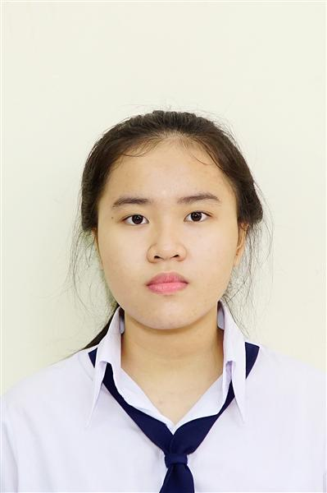
Ngày sinh: 27/01/2003 |  |  |  | Dân tộc: Kinh |  | Giới tính: Nữ
Nơi sinh: NINH THUẬN |  |  |  | Số CMND/CCCD: 264552453
Hộ khẩu TT: Huyện Ninh Sơn, Ninh Thuận
Học sinh trường: THPT Nguyễn Hữu Huân |  |  |  |  |  | Lớp: 12D2
Là học sinh học theo chương trình: THPT  X |  |  |  |  |  | GDTX
Có đăng ký sử dụng kết quả để xét tuyển sinh:
X
Đối tượng: |  | Khu vực: 3 |  |  |  | Diện XTN: 1 |  |  | Điểm cộng: 1.50
Địa chỉ điểm thi: THCS Linh Trung KV_TĐ - Số 5, Đường Linh Trung, Khu phố 2, P.Linh Trung, TP .Thủ Đức
Thông tin bài thi/môn thi đã đăng ký:
Bài thi/Môn thi | Ngữ văn |  | Toán | KHTN |  |  | Ngoại ngữ | KHXH
Bài thi/Môn thi |  |  | Toán | Vật lí | Hóa học | Sinh học | Ngoại ngữ | Lịch sử |  | Địa lí | GDCD
Thí sinh đã đăng ký bài thi/môn thi | X |  | X |  |  |  | N1 | X |  | X | X
Phòng thi | 3320 |  | 3321 |  |  |  | 3314 | 3321
Ngày thi | 07/07/2021 |  |  |  |  |  | 08/07/2021 | 08/07/2021
Giờ phát đề | 07h30 |  | 14h20 |  |  |  | 14h20 | 07h30 |  | 08h30 | 09h30
Giờ bắt đầu làm bài thi | 07h35 |  | 14h30 |  |  |  | 14h30 | 07h35 |  | 08h35 | 09h35

(*) Thí sinh đăng ký dự thi bài thi/môn thi nào sẽ được đánh dấu (X) tại cột tương ứng bài thi/môn thi đó; nếu thí sinh đăng ký cả bài thi tổ hợp nào thì tất cả các môn thi thành phần của bài thi tổ hợp đó sẽ được đánh dấu (X). Riêng đối với thí sinh GDTX học lớp 12 trong năm tổ chức thi nếu chọn bài thi KHXH thì đánh dấu 2 môn Lịch sử và Địa lí hoặc đánh dấu cả môn GDCD nếu thí sinh chọn thi thêm môn GDCD để xét tuyển sinh ĐH, CĐ. Thí sinh có đăng ký dự thi môn ngoại ngữ sẽ ký hiệu như sau: N1-Tiếng Anh; N2-Tiếng Nga; N3-Tiếng Pháp;N4-Tiếng Trung Quốc; N5-Tiếng Đức; N6-Tiếng Nhật; N7-Tiếng Hàn.

Thí sinh đến tập trung làm thủ tục dự thi vào:
- Thời gian: 14 giờ 00 ngày 06 tháng 07 năm 2021
- Tại Phòng thi: 3321 - 3321 - của Điểm thi.
Ngày 12 tháng 06 năm 2021
THỦ TRƯỞNG ĐƠN VỊ
(Ký tên và đóng dấu)

02 - HỘI ĐỒNG THI SỞ GD&ĐT TP. HỒ CHÍ MINH  THPT NGUYỄN HỮU HUÂN | CỘNG HÒA XÃ HỘI CHỦ NGHĨA VIỆT NAM  Độc lập – Tự do – Hạnh phúc
GIẤY BÁO DỰ THI
Kỳ thi tốt nghiệp THPT năm 2021

Họ tên thí sinh: DIỆP LÊ KHÁNH UYÊN |  |  |  |  |  | Số báo danh: 02078410 |  |  | 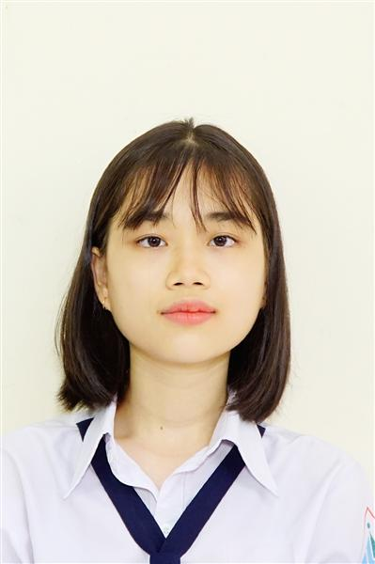
Ngày sinh: 25/10/2003 |  |  |  | Dân tộc: Kinh |  | Giới tính: Nữ
Nơi sinh: THÀNH PHỐ HỒ CHÍ MINH |  |  |  | Số CMND/CCCD: 079303011604
Hộ khẩu TT: Thành phố Thủ Đức, Tp. Hồ Chí Minh
Học sinh trường: THPT Nguyễn Hữu Huân |  |  |  |  |  | Lớp: 12D2
Là học sinh học theo chương trình: THPT  X |  |  |  |  |  | GDTX
Có đăng ký sử dụng kết quả để xét tuyển sinh:
X
Đối tượng: |  | Khu vực: 3 |  |  |  | Diện XTN: 1 |  |  | Điểm cộng:
Địa chỉ điểm thi: THPT Nguyễn Hữu Huân - Số 11 Đoàn Kết, Phường Bình Thọ, Tp Thủ Đức, Tp Hồ Chí Minh
Thông tin bài thi/môn thi đã đăng ký:
Bài thi/Môn thi | Ngữ văn |  | Toán | KHTN |  |  | Ngoại ngữ | KHXH
Bài thi/Môn thi |  |  | Toán | Vật lí | Hóa học | Sinh học | Ngoại ngữ | Lịch sử |  | Địa lí | GDCD
Thí sinh đã đăng ký bài thi/môn thi | X |  | X | X | X | X | N1
Phòng thi | 3359 |  | 3360 | 3353 |  |  | 3356
Ngày thi | 07/07/2021 |  |  | 08/07/2021 |  |  | 08/07/2021
Giờ phát đề | 07h30 |  | 14h20 | 07h30 | 08h30 | 09h30 | 14h20
Giờ bắt đầu làm bài thi | 07h35 |  | 14h30 | 07h35 | 08h35 | 09h35 | 14h30

(*) Thí sinh đăng ký dự thi bài thi/môn thi nào sẽ được đánh dấu (X) tại cột tương ứng bài thi/môn thi đó; nếu thí sinh đăng ký cả bài thi tổ hợp nào thì tất cả các môn thi thành phần của bài thi tổ hợp đó sẽ được đánh dấu (X). Riêng đối với thí sinh GDTX học lớp 12 trong năm tổ chức thi nếu chọn bài thi KHXH thì đánh dấu 2 môn Lịch sử và Địa lí hoặc đánh dấu cả môn GDCD nếu thí sinh chọn thi thêm môn GDCD để xét tuyển sinh ĐH, CĐ. Thí sinh có đăng ký dự thi môn ngoại ngữ sẽ ký hiệu như sau: N1-Tiếng Anh; N2-Tiếng Nga; N3-Tiếng Pháp;N4-Tiếng Trung Quốc; N5-Tiếng Đức; N6-Tiếng Nhật; N7-Tiếng Hàn.

Thí sinh đến tập trung làm thủ tục dự thi vào:
- Thời gian: 14 giờ 00 ngày 06 tháng 07 năm 2021
- Tại Phòng thi: 3360 - 3360 - của Điểm thi.
Ngày 12 tháng 06 năm 2021
THỦ TRƯỞNG ĐƠN VỊ
(Ký tên và đóng dấu)

02 - HỘI ĐỒNG THI SỞ GD&ĐT TP. HỒ CHÍ MINH  THPT NGUYỄN HỮU HUÂN | CỘNG HÒA XÃ HỘI CHỦ NGHĨA VIỆT NAM  Độc lập – Tự do – Hạnh phúc
GIẤY BÁO DỰ THI
Kỳ thi tốt nghiệp THPT năm 2021

Họ tên thí sinh: NGUYỄN LÊ UYÊN |  |  |  |  |  | Số báo danh: 02078423 |  |  | 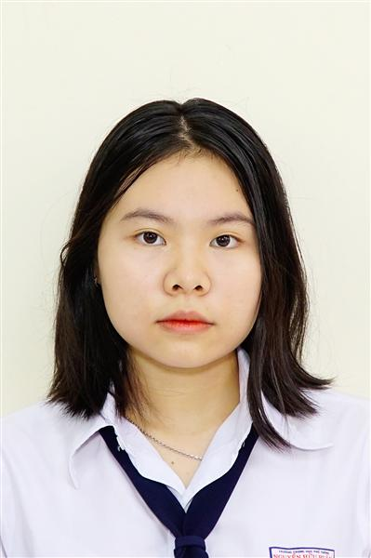
Ngày sinh: 08/12/2003 |  |  |  | Dân tộc: Kinh |  | Giới tính: Nữ
Nơi sinh: THÀNH PHỐ HỒ CHÍ MINH |  |  |  | Số CMND/CCCD: 079303018206
Hộ khẩu TT: Quận 9, Tp. Hồ Chí Minh
Học sinh trường: THPT Nguyễn Hữu Huân |  |  |  |  |  | Lớp: 12D2
Là học sinh học theo chương trình: THPT  X |  |  |  |  |  | GDTX
Có đăng ký sử dụng kết quả để xét tuyển sinh:
X
Đối tượng: |  | Khu vực: 3 |  |  |  | Diện XTN: 1 |  |  | Điểm cộng:
Địa chỉ điểm thi: THPT Nguyễn Hữu Huân - Số 11 Đoàn Kết, Phường Bình Thọ, Tp Thủ Đức, Tp Hồ Chí Minh
Thông tin bài thi/môn thi đã đăng ký:
Bài thi/Môn thi | Ngữ văn |  | Toán | KHTN |  |  | Ngoại ngữ | KHXH
Bài thi/Môn thi |  |  | Toán | Vật lí | Hóa học | Sinh học | Ngoại ngữ | Lịch sử |  | Địa lí | GDCD
Thí sinh đã đăng ký bài thi/môn thi | X |  | X |  |  |  | N1 | X |  | X | X
Phòng thi | 3360 |  | 3360 |  |  |  | 3356 | 3363
Ngày thi | 07/07/2021 |  |  |  |  |  | 08/07/2021 | 08/07/2021
Giờ phát đề | 07h30 |  | 14h20 |  |  |  | 14h20 | 07h30 |  | 08h30 | 09h30
Giờ bắt đầu làm bài thi | 07h35 |  | 14h30 |  |  |  | 14h30 | 07h35 |  | 08h35 | 09h35

(*) Thí sinh đăng ký dự thi bài thi/môn thi nào sẽ được đánh dấu (X) tại cột tương ứng bài thi/môn thi đó; nếu thí sinh đăng ký cả bài thi tổ hợp nào thì tất cả các môn thi thành phần của bài thi tổ hợp đó sẽ được đánh dấu (X). Riêng đối với thí sinh GDTX học lớp 12 trong năm tổ chức thi nếu chọn bài thi KHXH thì đánh dấu 2 môn Lịch sử và Địa lí hoặc đánh dấu cả môn GDCD nếu thí sinh chọn thi thêm môn GDCD để xét tuyển sinh ĐH, CĐ. Thí sinh có đăng ký dự thi môn ngoại ngữ sẽ ký hiệu như sau: N1-Tiếng Anh; N2-Tiếng Nga; N3-Tiếng Pháp;N4-Tiếng Trung Quốc; N5-Tiếng Đức; N6-Tiếng Nhật; N7-Tiếng Hàn.

Thí sinh đến tập trung làm thủ tục dự thi vào:
- Thời gian: 14 giờ 00 ngày 06 tháng 07 năm 2021
- Tại Phòng thi: 3360 - 3360 - của Điểm thi.
Ngày 12 tháng 06 năm 2021
THỦ TRƯỞNG ĐƠN VỊ
(Ký tên và đóng dấu)

02 - HỘI ĐỒNG THI SỞ GD&ĐT TP. HỒ CHÍ MINH  THPT NGUYỄN HỮU HUÂN | CỘNG HÒA XÃ HỘI CHỦ NGHĨA VIỆT NAM  Độc lập – Tự do – Hạnh phúc
GIẤY BÁO DỰ THI
Kỳ thi tốt nghiệp THPT năm 2021

Họ tên thí sinh: PHẠM HOÀI THẢO VÂN |  |  |  |  |  | Số báo danh: 02076934 |  |  | 
Ngày sinh: 12/08/2002 |  |  |  | Dân tộc: Kinh |  | Giới tính: Nữ
Nơi sinh: THÀNH PHỐ HỒ CHÍ MINH |  |  |  | Số CMND/CCCD: 079302009804
Hộ khẩu TT: Thành phố Thủ Đức, Tp. Hồ Chí Minh
Học sinh trường: THPT Nguyễn Hữu Huân |  |  |  |  |  | Lớp: 12D2
Là học sinh học theo chương trình: THPT  X |  |  |  |  |  | GDTX
Có đăng ký sử dụng kết quả để xét tuyển sinh:
X
Đối tượng: |  | Khu vực: 3 |  |  |  | Diện XTN: 1 |  |  | Điểm cộng: 1
Địa chỉ điểm thi: THCS Lê Quý Đôn KV_TĐ - Số 234, Đường Võ Văn Ngân, P.Linh Chiểu, TP .Thủ Đức
Thông tin bài thi/môn thi đã đăng ký:
Bài thi/Môn thi | Ngữ văn |  | Toán | KHTN |  |  | Ngoại ngữ | KHXH
Bài thi/Môn thi |  |  | Toán | Vật lí | Hóa học | Sinh học | Ngoại ngữ | Lịch sử |  | Địa lí | GDCD
Thí sinh đã đăng ký bài thi/môn thi | X |  | X | X | X | X | N1
Phòng thi | 3299 |  | 3299 | 3290 |  |  | 3292
Ngày thi | 07/07/2021 |  |  | 08/07/2021 |  |  | 08/07/2021
Giờ phát đề | 07h30 |  | 14h20 | 07h30 | 08h30 | 09h30 | 14h20
Giờ bắt đầu làm bài thi | 07h35 |  | 14h30 | 07h35 | 08h35 | 09h35 | 14h30

(*) Thí sinh đăng ký dự thi bài thi/môn thi nào sẽ được đánh dấu (X) tại cột tương ứng bài thi/môn thi đó; nếu thí sinh đăng ký cả bài thi tổ hợp nào thì tất cả các môn thi thành phần của bài thi tổ hợp đó sẽ được đánh dấu (X). Riêng đối với thí sinh GDTX học lớp 12 trong năm tổ chức thi nếu chọn bài thi KHXH thì đánh dấu 2 môn Lịch sử và Địa lí hoặc đánh dấu cả môn GDCD nếu thí sinh chọn thi thêm môn GDCD để xét tuyển sinh ĐH, CĐ. Thí sinh có đăng ký dự thi môn ngoại ngữ sẽ ký hiệu như sau: N1-Tiếng Anh; N2-Tiếng Nga; N3-Tiếng Pháp;N4-Tiếng Trung Quốc; N5-Tiếng Đức; N6-Tiếng Nhật; N7-Tiếng Hàn.

Thí sinh đến tập trung làm thủ tục dự thi vào:
- Thời gian: 14 giờ 00 ngày 06 tháng 07 năm 2021
- Tại Phòng thi: 3299 - 3299 - của Điểm thi.
Ngày 12 tháng 06 năm 2021
THỦ TRƯỞNG ĐƠN VỊ
(Ký tên và đóng dấu)

02 - HỘI ĐỒNG THI SỞ GD&ĐT TP. HỒ CHÍ MINH  THPT NGUYỄN HỮU HUÂN | CỘNG HÒA XÃ HỘI CHỦ NGHĨA VIỆT NAM  Độc lập – Tự do – Hạnh phúc
GIẤY BÁO DỰ THI
Kỳ thi tốt nghiệp THPT năm 2021

Họ tên thí sinh: TRẢO NGỌC THẢO VY |  |  |  |  |  | Số báo danh: 02077469 |  |  | 
Ngày sinh: 27/02/2003 |  |  |  | Dân tộc: Kinh |  | Giới tính: Nữ
Nơi sinh: ĐỒNG NAI |  |  |  | Số CMND/CCCD: 075303000494
Hộ khẩu TT: Thành phố Thủ Đức, Tp. Hồ Chí Minh
Học sinh trường: THPT Nguyễn Hữu Huân |  |  |  |  |  | Lớp: 12D2
Là học sinh học theo chương trình: THPT  X |  |  |  |  |  | GDTX
Có đăng ký sử dụng kết quả để xét tuyển sinh:
X
Đối tượng: |  | Khu vực: 3 |  |  |  | Diện XTN: 1 |  |  | Điểm cộng: 2
Địa chỉ điểm thi: THCS Linh Trung KV_TĐ - Số 5, Đường Linh Trung, Khu phố 2, P.Linh Trung, TP .Thủ Đức
Thông tin bài thi/môn thi đã đăng ký:
Bài thi/Môn thi | Ngữ văn |  | Toán | KHTN |  |  | Ngoại ngữ | KHXH
Bài thi/Môn thi |  |  | Toán | Vật lí | Hóa học | Sinh học | Ngoại ngữ | Lịch sử |  | Địa lí | GDCD
Thí sinh đã đăng ký bài thi/môn thi | X |  | X |  |  |  | N1 | X |  | X | X
Phòng thi | 3321 |  | 3321 |  |  |  | 3314 | 3321
Ngày thi | 07/07/2021 |  |  |  |  |  | 08/07/2021 | 08/07/2021
Giờ phát đề | 07h30 |  | 14h20 |  |  |  | 14h20 | 07h30 |  | 08h30 | 09h30
Giờ bắt đầu làm bài thi | 07h35 |  | 14h30 |  |  |  | 14h30 | 07h35 |  | 08h35 | 09h35

(*) Thí sinh đăng ký dự thi bài thi/môn thi nào sẽ được đánh dấu (X) tại cột tương ứng bài thi/môn thi đó; nếu thí sinh đăng ký cả bài thi tổ hợp nào thì tất cả các môn thi thành phần của bài thi tổ hợp đó sẽ được đánh dấu (X). Riêng đối với thí sinh GDTX học lớp 12 trong năm tổ chức thi nếu chọn bài thi KHXH thì đánh dấu 2 môn Lịch sử và Địa lí hoặc đánh dấu cả môn GDCD nếu thí sinh chọn thi thêm môn GDCD để xét tuyển sinh ĐH, CĐ. Thí sinh có đăng ký dự thi môn ngoại ngữ sẽ ký hiệu như sau: N1-Tiếng Anh; N2-Tiếng Nga; N3-Tiếng Pháp;N4-Tiếng Trung Quốc; N5-Tiếng Đức; N6-Tiếng Nhật; N7-Tiếng Hàn.

Thí sinh đến tập trung làm thủ tục dự thi vào:
- Thời gian: 14 giờ 00 ngày 06 tháng 07 năm 2021
- Tại Phòng thi: 3321 - 3321 - của Điểm thi.
Ngày 12 tháng 06 năm 2021
THỦ TRƯỞNG ĐƠN VỊ
(Ký tên và đóng dấu)

